
Алматы қаласында көрсетілетін әлеуметтік қорғау саласындағы мемлекеттік көрсетілетін қызметтердің регламенттерін бекіту туралы
Күшін жойған
Алматы қаласы әкімдігінің 2014 жылғы 11 сәуірдегі N 2/236 қаулысы. Алматы қаласы Әділет департаментінде 2014 жылғы 6 мамырда N 1039 болып тіркелді. Күші жойылды - Алматы қаласы әкімдігінің 2015 жылғы 09 қыркүйектегі № 3/539 қаулысымен
Ескерту. Күші жойылды - Алматы қаласы әкімдігінің 09.09.2015 № 3/539 қаулысымен (алғашқы ресми жарияланған күнінен кейін күнтізбелік он күн өткен соң қолданысқа енгізіледі).
Қазақстан Республикасының 1992 жылғы 18 желтоқсандағы «Семей ядролық сынақ полигонындағы ядролық сынақтардың салдарынан зардап шеккен азаматтарды әлеуметтік қорғау туралы», 2001 жылғы 23 қаңтардағы «Қазақстан Республикасындағы жергілікті мемлекеттік басқару және өзін-өзі басқару туралы», 2001 жылғы 23 қаңтардағы «Халықты жұмыспен қамту туралы», 2001 жылғы 17 шілдедегі «Мемлекеттік атаулы әлеуметтік көмек туралы», 2005 жылғы 13 сәуірдегі «Қазақстан Республикасында мүгедектерді әлеуметтік қорғау туралы», 2005 жылғы 28 мамырдағы «Балалы отбасыларға берілетін мемлекеттік жәрдемақылар туралы», 2008 жылғы 29 желтоқсандағы «Арнаулы әлеуметтік қызметтер туралы», 2013 жылғы 15 сәуірдегі «Мемлекеттік көрсетілетін қызметтер туралы» Заңдарына, Қазақстан Республикасы Үкіметінің 2014 жылғы 11 наурыздағы № 217 «Халықты әлеуметтік қорғау саласындағы мемлекеттiк қызметтер стандарттарын бекiту туралы» қаулысына және Қазақстан Республикасы Экономика және бюджеттік жоспарлау министрінің 2013 жылғы 14 тамыздағы № 249 «Мемлекеттік көрсетілетін қызметтердің стандарттары мен регламенттерін әзірлеу жөніндегі қағиданы бекіту туралы» бұйрығына сәйкес Алматы қаласының әкімдігі ҚАУЛЫ ЕТЕДІ:
1. Қоса беріліп отырған:
1) «Жұмыссыз азаматтарды тіркеу және есепке қою» мемлекеттік көрсетілетін қызмет регламенті;
2) «Семей ядролық сынақ полигонында ядролық сынақтардың салдарынан зардап шеккен азаматтарды тіркеу және есепке алу, біржолғы мемлекеттік ақшалай өтемақы төлеу, куәліктер беру» мемлекеттік көрсетілетін қызмет регламенті;
3) «Жұмыссыз азаматтарға анықтамалар беру» мемлекеттік көрсетілетін қызмет регламенті;
4) Мүгедектерге протездік-ортопедиялық көмек ұсыну үшін оларға құжаттарды ресімдеу» мемлекеттік көрсетілетін қызмет регламенті;
5) «Мүгедектерді сурдо-тифлотехникалық және міндетті гигиеналық құралдармен қамтамасыз ету үшін оларға құжаттарды ресімдеу» мемлекеттік көрсетілетін қызмет регламенті;
6) «Он сегіз жасқа дейінгі балаларға мемлекеттік жәрдемақы тағайындау» мемлекеттік көрсетілетін қызмет регламенті;
7) «Мемлекеттік атаулы әлеуметтік көмек тағайындау» мемлекеттік көрсетілетін қызмет регламенті;
8) «Жүріп-тұруы қиын бірінші топтағы мүгедектерге жеке көмекшінің және есту кемістігі бар мүгедектерге ымдау тілі маманының қызметтерін ұсыну үшін мүгедектерге құжаттарды ресімдеу» мемлекеттік көрсетілетін қызмет регламенті;
9) «Мүгедектерге кресло-арбалар беру үшін оларға құжаттарды ресімдеу» мемлекеттік көрсетілетін қызмет регламенті;
10) «Мүгедектерді санаторий-курорттық емдеумен қамтамасыз ету үшін оларға құжаттарды ресімдеу» мемлекеттік көрсетілетін қызмет регламенті;
11) «Медициналық-әлеуметтік мекемелерде (ұйымдарда) арнаулы әлеуметтік қызметтер көрсетуге құжаттар ресімдеу» мемлекеттік көрсетілетін қызмет регламенті;
12) «Үйде күтім көрсету жағдайында арнаулы әлеуметтік қызмет көрсетуге құжаттар ресімдеу» мемлекеттік көрсетілетін қызмет регламенті;
13) «Жергілікті өкілді органдардың шешімдері бойынша мұқтаж азаматтардың жекелеген санаттарына әлеуметтік көмек тағайындау» мемлекеттік көрсетілетін қызмет регламенті;
14) «Адамдарға жұмыспен қамтуға жәрдемдесудің белсенді нысандарына қатысуға жолдамалар беру» мемлекеттік көрсетілетін қызмет регламенті;
15) «Өтініш берушінің (отбасының) атаулы әлеуметтік көмек алушыларға тиесілігін растайтын анықтама беру» мемлекеттік көрсетілетін қызмет регламенті;
16) «Үйде оқитын мүгедек балаларға материалдық қамсыздандыруды тағайындау» мемлекеттік көрсетілетін қызмет регламенті;
17) «Шетелдік қызметкерге жұмысқа орналасуға және жұмыс берушілерге тиісті әкімшілік-аумақтық бірлік аумағында еңбек қызметін жүзеге асыру үшін шетелдік жұмыс күшін тартуға рұқсат беру, қайта ресімдеу және ұзарту» мемлекеттік көрсетілетін қызмет регламенті бекітілсін.
2. Осы қаулының қосымшасына сәйкес Алматы қаласы әкімдігінің кейбір қаулыларының күші жойылды деп танылсын.
3. Алматы қалалық Жұмыспен қамту және әлеуметтік бағдарламалар басқармасы осы қаулыны Алматы қаласы әкімдігінің интернет-ресурсында орналастыруды қамтамасыз етсін және осы қаулыдан туындайтын өзге де шараларды қабылдасын.
4. Осы қаулының орындалуын бақылау Алматы қаласы әкімінің орынбасары Ю. Ильинге жүктелсін.
5. Осы қаулы әділет органдарында мемлекеттік тіркелген күннен бастап күшіне енеді және ол алғаш ресми жарияланғаннан кейін күнтізбелік он күн өткен соң қолданысқа енгізіледі.
Алматы қаласының әкімі | А. Есімов
Енгізуші:
Алматы қалалық Жұмыспен қамту
және әлеуметтік бағдарламалар
басқармасының басшысы Е. Әлиқұлов
Келісілді:
Алматы қаласы әкімінің орынбасары Ю. Ильин
Мемлекеттік қызметтерді көрсету сапасының
сақталуын бақылау бөлімінің басшысы М. Сүйіндіков
Алматы қаласы әкімі аппараты
заң бөлімінің басшысы А. Қасымова
Алматы қаласы әкімдігінің
2014 жылғы «11» сәуірдегі № 2/236
қаулысына қосымша
Алматы қаласы әкімдігінің күші жойылған қаулыларының тізбесі
1. Алматы қаласы әкімдігінің «Алматы қаласында көрсетілетін әлеуметтік қорғау саласындағы мемлекеттік қызметтердің регламенттерін бекіту туралы» 2012 жылғы 30 наурыздағы № 1/230 қаулысы (нормативтік құқықтық актілерді мемлекеттік тіркеу Тізілімінде № 934 болып тіркелген, 2012 жылғы 22 мамырда «Алматы ақшамы» газетінде, 2012 жылғы 19 мамырда «Вечерний Алматы» газетінде жарияланған).
2. «Алматы қаласы әкімдігінің «Алматы қаласында көрсетілетін әлеуметтік қорғау саласындағы электрондық мемлекеттік қызметтердің регламенттерін бекіту туралы» 2012 жылғы 30 наурыздағы № 1/231 қаулысы (нормативтік құқықтық актілерді мемлекеттік тіркеу Тізілімінде № 935 болып тіркелген, 2012 жылғы 22 мамырда «Алматы ақшамы» газетінде, 2012 жылғы 19 мамырда «Вечерний Алматы» газетінде жарияланған).
3. Алматы қаласы әкімдігінің «Алматы қаласында көрсетілетін әлеуметтік қорғау саласындағы мемлекеттік қызметтердің регламенттерін бекіту туралы» 2012 жылғы 20 желтоқсандағы № 4/1050 қаулысы (нормативтік құқықтық актілерді мемлекеттік тіркеу Тізілімінде № 965 болып тіркелген, 2013 жылғы 2 ақпанда «Алматы ақшамы» және «Вечерний Алматы» газеттерінде жарияланған).
4. Алматы қаласы әкімдігінің «Алматы қаласы әкімдігінің 2012 жылғы 30 наурыздағы № 1/231 Алматы қаласында көрсетілетін әлеуметтік қорғау саласындағы электрондық мемлекеттік қызметтердің регламенттерін бекіту туралы қаулысына өзгеріс енгізу туралы» 2013 жылғы 11 ақпандағы № 1/73 қаулысы (нормативтік құқықтық актілерді мемлекеттік тіркеу Тізілімінде № 968 болып тіркелген, 2013 жылғы 7 наурызда «Алматы ақшамы» және «Вечерний Алматы» газеттерінде жарияланған).
5. Алматы қаласы әкімдігінің «Алматы қаласы әкімдігінің кейбір қаулыларына өзгерістер енгізу туралы» 2013 жылғы 26 шілдедегі № 3/657 қаулысы (нормативтік құқықтық актілерді мемлекеттік тіркеу Тізілімінде № 995 болып тіркелген, 2013 жылғы 24 тамызда «Алматы ақшамы» және «Вечерний Алматы» газеттерінде жарияланған).
6. Алматы қаласы әкімдігінің «Алматы қаласы әкімдігінің кейбір қаулыларына өзгерістер енгізу туралы» 2013 жылғы 9 қыркүйектегі № 3/776 қаулысы (нормативтік құқықтық актілерді мемлекеттік тіркеу Тізілімінде № 998 болып тіркелген, 2013 жылғы 10 қазанда «Алматы ақшамы» және «Вечерний Алматы» газеттерінде жарияланған).
7. Алматы қаласы әкімдігінің «Алматы қаласы әкімдігінің «Алматы қаласында көрсетілетін әлеуметтік қорғау саласындағы мемлекеттік қызметтердің регламенттерін бекіту туралы» 2012 жылғы 20 желтоқсандағы № 4/1050 қаулысына өзгерістер енгізу туралы 2013 жылғы 18 қазандағы № 4/889 қаулысы (нормативтік құқықтық актілерді мемлекеттік тіркеу Тізілімінде 1011 болып тіркелген, 2013 жылғы 23 қазанда «Алматы ақшамы» және «Вечерний Алматы» газеттерінде жарияланған).
Алматы қаласы әкімдігінің
2014 жылғы «11» сәуірдегі № 2/236
қаулысымен бекітілген
«Жұмыссыз азаматтарды тіркеу және есепке қою» мемлекеттік көрсетілетін қызмет регламенті
1. Жалпы ережелер
1. «Жұмыссыз азаматтарды тіркеу және есепке қою» мемлекеттік көрсетілетін қызметі (бұдан әрі – мемлекеттік көрсетілетін қызмет) Басқарманың жұмыспен қамту және әлеуметтік бағдарламалар басқармасының аудандық бөлімдері (бұдан әрі – көрсетілетін қызметті беруші) көрсетілетін қызметті алушының тұрақты мекенжайы бойынша көрсетіледі.
Өтініштерді қабылдау және мемлекеттік қызмет көрсету нәтижелерін беру:
1) көрсетілетін қызметті беруші;
2) Қазақстан Республикасы Көлік және коммуникация министрлігі Мемлекеттік қызметтерді автоматтандыруды бақылау және халыққа қызмет көрсету орталықтарының қызметін үйлестіру комитетінің «Халыққа қызмет көрсету орталығы» шаруашылық жүргізу құқығындағы республикалық мемлекеттік кәсіпорны (бұдан әрі – ХҚО);
3) www.egov.kz «электрондық үкіметтің» веб-порталы (бұдан әрі – портал) арқылы жүзеге асырылады.
2. Мемлекеттік көрсетілетін қызметі: электронды (ішінара автоматтандырылған) және (немесе) қағаз түрінде.
3. Мемлекеттік көрсетілетін қызметтің қорытындысы - жұмыссыз азаматтарды тіркеу және жұмыссыз ретінде есепке қою қағаз түрінде немесе электронды түрде хабарланады.
2. Мемлекеттік көрсетілген қызметті берушілер мемлекеттік қызметті көрсету барысында құрылымдық бөлімшелердің (қызметкерлердің) жүргізу ретін сипаттау
4. Мемлекеттік қызмет көрсету бойынша процедураның (әрекет) басталуы үшін негіздеме Қазақстан Республикасы Үкіметінің 2014 жылғы 11 наурыздағы № 217 қаулысымен бекітілген (бұдан әрі - Стандарт) «Жұмыссыз азаматтарды тіркеу және есепке қою» мемлекеттік қызмет Стандартының 9 тармағында қарастырылған көрсетілген қызмет берушінің қызмет алушыдан мемлекеттік қызметті көрсету үшін қажетті құжаттарды алу немесе қызмет алушының электрондық сұрауы болып табылады.
5. Мемлекеттік қызмет көрсету кезіндегі кіріс құрамының процедуралары (әрекет):
1) көрсетілетін қызмет беруші маманның немесе ХҚО-ғының қызметкерінің құжатты қабылдауы;
2) Қазақстан Республикасы заңдарымен қарастырылмаған жағдайда, ақпаратты қолдану үшін, ақпараттық жүйеде көрсетілген құжаттарды қабылдаған маманның көрсетілген қызмет берушіден көрсетілген қызмет алушының өз еркімен қағаз түрінде заңды түрде қорғалатын құпия;
3) сұранысты жолдау және құжаттарды алу үшін ақпаратты тиісті мемлекеттік ақпараттық жүйелерден портал арқылы электрондық цифрлық қолтаңбасымен (бұдан әрі – ЭЦҚ) куәландырылған электрондық құжаттар нысанында алады;
4) қызмет берушінің маманының мемлекеттік қызмет көрсету нәтижесін рәсімдеуі;
5) мемлекеттік көрсетілетін қызметті алушының немесе ХҚО-ың маманының оны беруінің нәтижесі.
3. Мемлекеттік көрсетілетін қызметті берушілердің (қызметкерлердің) мемлекеттік қызметті көрсету барысында құрылымдық бөлімшелердің өзара қарым-қатынаста болу ретін сипаттау
6. Мемлекеттік қызмет көрсету процесіне қатысушы қызмет беруші құрылымдық бөлімшелердің тізбесі:
1) көрсетілетін қызмет беруші маман;
2) көрсетілетін қызмет берушінің басшысы.
7. Көрсетілетін қызмет берушілер (әрекетті) арасында құрылымдық бөлімшелердің (қызметкерлер) реттілік тәртібін сипаттау:
1) мемлекеттік көрсетілетін қызмет алушы қызмет беруші маманға алынған қажетті құжаттарды келісімімен жазбаша түрде ұсынады;
2) көрсетілетін қызмет беруші маман сұранысты (қызмет алушының ЖИН нөмірі) мемлекеттік ақпараттық жүйелер порталына жібереді;
3) көрсетілетін қызмет беруші маманға салыстырып тексеру үшін құжаттың түпнұсқасы беріледі, содан кейін құжаттың түпнұсқасы көрсетілетін қызметті алушыға қайтарылады.
4) ақпаратты электронды түрде алады және құжаттың түпнұсқасымен салыстырып, одан әрі қызмет алушыға қайтарылады;
5) көрсетілетін қызмет беруші маман қызмет алушының мәліметін автоматтандырылған ақпараттық жүйеге электронды пішімде енгізеді;
6) көрсетілетін қызмет беруші маманның басшысы хабарламаға қол қояды және қызмет беруші маманға шығыс корреспонденциясын журналға тіркеу үшін береді;
7) көрсетілетін қызмет беруші маман дайын хабарламаны қызмет алушыға береді.
8. Мемлекеттік көрсетілетін қызмет көрсету және құжаттарды қабылдау нәтижесі Қазақстан Республикасының еңбек заңнамасына сәйкес демалыс және мереке күндерінен басқа, дүйсенбіден бастап жұманы қоса алғанда, жұмыс кестесіне сәйкес түскі үзіліссіз сағ. 13.00-тен 14.00 сағатқа дейін, сағат) 9.00-ден 18.00-ге дейін жүргізіледі.
Мемлекеттік көрсетілетін қызмет алдын ала жазылусыз және жеделдетіп қызмет көрсетусіз кезек тәртібінде жүзеге асырылады.
9. Мемлекеттік көрсетілетін қызметті көрсету уақыты:
1) көрсетілетін қызметті берушінің немесе ХҚО-на келіп түскен көрсетілетін қызметті алушының құжаттар пакеті, сондай – ақ порталға өтініш жасағанда тіркелген күнінен бастап 5 (бес) жұмыс күні ішінде қаралуға жатады;
2) алғанға дейін құжаттардың топтамасын тапсыру үшін күтудің рұқсат етілген ең ұзақ уақыты 10 минуттан асырмай есептегенде, кезектегі адамдардың санына байланысты болады және порталға жүгінген кезде – бір көрсетілетін қызметті алушыға 15 минуттан аспайды;
3) көрсетілетін қызметті алушыға қызмет көрсетудің рұқсат етілген ең ұзақ уақыты – 10 минуттан аспайды және порталға жүгінген кезде – 15 минуттан аспайды.
Мемлекеттік қызмет тегін көрсетіледі.
10. Маман мен көрсетілетін қызмет алушының реттілік рәсімі графикалық түрде блок-схема ретінде қазіргі Регламенттің 1 қосымшасында сипатталған.
4. Қызметті берушілердің халыққа қызмет көрсету орталығымен және портал арқылы, оның ішінде ақпараттық жүйе арқылы мемлекеттік қызметті көрсету барысында сипаттау
11. Құжаттарды қабылдау және мемлекеттік қызметті көрсету қорытындысы ХҚО – Қазақстан Республикасының еңбек заңнамасына сәйкес демалыс және мереке күндерінен басқа, дүйсенбіден бастап сенбіні қоса алғанда, жұмыс кестесіне сәйкес түскі үзіліссіз сағат 9.00-ден 20.00-ге дейін жүзеге асырылады.
Қабылдау алдын ала жазылусыз және жеделдетіп қызмет көрсетусіз «электрондық кезек» тәртібінде жүзеге асырылады. Көрсетілетін қызметті алушының қалауы бойынша портал арқылы электрондық кезекті «броньдауға» болады.
ХҚО-ғы арқылы мемлекеттік қызметі көрсетілетін қызметі алушыға қолхат беріледі:
1) тіркеу күні;
2) мемлекеттік қызметті алу күні;
3) құжатты қабылдаған ХҚО-ғы қызметкердің аты-жөні, тегі көрсетілген.
Көрсетілетін қызметті беруші, ХҚО мемлекеттік қызмет көрсету кезінде, егер Қазақстан Республикасының заңдарында өзгеше көзделмесе, ақпараттық жүйелерде қамтылған, заңмен қорғалатын құпияны құрайтын мәліметтерді пайдалануға көрсетілетін қызметті алушының жазбаша келісімін алады.
Мемлекеттік ақпараттық жүйелерде қамтылған жеке басын куәландыратын құжат туралы мәліметтерді көрсетілетін қызметті беруші немесе ХҚО тиісті мемлекеттік ақпараттық жүйелерден портал арқылы уәкілетті лауазымды адамдардың электрондық цифрлық қолтаңбасымен (бұдан әрі – ЭЦҚ) куәландырылған электрондық құжаттар нысанында алады.
Салыстырып тексеру үшін құжаттың түпнұсқасы беріледі, содан кейін құжаттың түпнұсқасы көрсетілетін қызметті алушыға қайтарылады.
Көрсетілетін қызметті алушы осы мемлекеттік көрсетілетін қызмет стандартының 9 тармағында көзделген тізбеге сәйкес құжаттардың толық топтамасын ұсынбаған жағдайда ХҚО қызметкері құжаттарды қабылдаудан бас тарту туралы қолхат береді.
Денсаулық жағдайына байланысты ХҚО-ға өзі баруға мүмкіндігі жоқ көрсетілетін қызметті алушылардың мемлекеттік қызмет көрсетуге қажетті құжаттарын қабылдауды ХҚО қызметкері көрсетілетін қызметті алушының тұрғылықты жеріне барып жүргізеді.
12. Көрсетілетін қызметті алушының ЭЦҚ-сы болған жағдайда, портал арқылы электрондық нысанда мемлекеттік көрсетілетін қызметті алуға мүмкіндігі бар.
Көрсетілетін қызметті алушы барлық қажетті құжаттарды тапсырған кезде:
1) көрсетілетін қызметті алушының ЭЦҚ-сымен куәландырылған электрондық құжат нысанындағы өтініші.
Порталда көрсетілетін қызметті алушының «жеке кабинетінде» қабылдау жүзеге асырылады.
Көрсетілетін қызметті берушіде көрсетілетін қызметті алушының дербес деректері автоматтандырылған ақпараттық жүйеге жауапты адамның ЭЦҚ-сымен куәландырылған электрондық құжат нысанында енгізіледі.
Қызмет алушы «жеке кабинетінде» мемлекеттік көрсетілетін қызметтің нәтижесін алатын күні көрсетіле отырып, мемлекеттік қызмет көрсету үшін сұрау салудың қабылданғаны туралы мәртебе көрінеді.
Көрсетілетін қызметті берушінің және көрсетілетін қызметті алушының өтініш беру және рәсімдер (іс-қимылдар) реттілігі тәртібінің сипаттамасы:
1) көрсетілетін қызметті алушы өзінің ЭЦҚ тіркеу куәлігінің көмегімен порталда тіркеуді жүзеге асырады, ол көрсетілетін қызметті алушының компьютерінің интернет-браузерінде сақталады (порталға тіркелмеген тұтынушылар үшін жүзеге асырылады);
2) 1-процесс - көрсетілетін қызметті алушының компьютерінің интернет-браузеріне ЭЦҚ тіркеу куәлігін бекіту, мемлекеттік қызметті алу үшін порталда алушының паролін енгізу процесі (авторизациялау процесі);
3) 1-шарт - тіркелген көрсетілетін қызметті алушы туралы деректердің түпнұсқалығын логин (ЖСН) және пароль арқылы порталда тексеру;
4) 2-процесс - порталда көрсетілетін қызметті алушылар деректерінде бұзушылықтар болуына байланысты авторизациядан бас тарту туралы хабарды қалыптастыру;
5) 3-процесс - осы Регламентте көрсетілген қызметті алушының порталда таңдауы, қызмет көрсету үшін сұрау салу нысанын экранға шығару және оның құрылымы мен форматтық талаптарын ескере отырып (деректерді енгізу), нысанды алушының толтыруы, сұрау салу нысанына қажетті құжаттарды электрондық түрде тіркеу;
6) 4-процесс - ЭҮТШ-де қызметтерді төлеу, содан кейін ол ақпарат порталға түседі;
7) 2-шарт - қызмет көрсеткені үшін төлегені туралы фактіні порталда тексеру;
8) 5-процесс - қызмет көрсеткені үшін порталда төлемнің болмауына байланысты, сұратылып отырған қызметтен бас тарту туралы хабарлама қалыптастыру;
9) 7-процесс көрсетілетін қызметті алушының сұрау салуды куәландыру (қол қою) үшін ЭЦҚ тіркеу куәлігін таңдауы;
10) 3-шарт порталда ЭЦҚ тіркеу куәлігінің қолдану мерзімін, тізімде кері қайтарылған (жойылған) тіркеу куәліктерінің болмауын, сондай-ақ сәйкестендіру нөмірлерінің сұрау салуда көрсетілген ЖСН және ЭЦҚ тіркеу куәлігінде көрсетілген ЖСН арасында сәйкестендіру деректерінің сәйкестігін тексеру;
11) 7-процесс - көрсетілетін қызметті алушының ЭЦҚ түпнұсқалығын растамауға байланысты сұратылып отырған қызметтен бас тарту туралы хабарламаны қалыптастыру;
12) 8-процесс - көрсетілетін қызметті алушының ЭЦҚ арқылы қызмет көрсетуге сұрау салудың толтырылған нысанын (енгізілген деректерін) куәландыру (қол қою);
13) 9-процесс - порталда электрондық құжатты (көрсетілетін қызметті алушының сұрау салуын) тіркеу және сұрау салуды порталда өңдеу;
14) 4-шарт - автоматтандырылған жүйеде көрсетілетін қызметті берушінің көрсетілетін қызмет алушыны жұмыссыз ретінде енгізу;
15) 10-процесс - көрсетілетін қызметті алушының порталдағы деректерінде бұзушылықтардың болуына байланысты сұратылып отырған қызметтен бас тарту туралы хабарлама қалыптастыру;
16) 11-процесс - көрсетілетін қызметті алушы порталда қалыптастырылған қызмет нәтижесін (жұмыссыз ретінде тіркелгені туралы хабарлама) алу. Электрондық құжатты көрсетілетін қызметті берушінің уәкілетті тұлғасы ЭЦҚ қолдана отырып, қалыптастырады.
13. Көрсетілетін қызмет беруші маман мен қызмет алушының мемлекеттік қызметті көрсету барысында (әрекеті), оның ішінде ХҚО-мен өзара қарым-қатынас реттілігі және мемлекеттік қызмет көрсету бойынша ақпараттық жүйе рәсімі графикалық түрде қазіргі Регламенттің 2 қосымшасында сипатталған.
14. Өтініш беру тәртібінің сипаттамасы және мемлекеттік көрсетілетін қызмет беруші және мемлекеттік көрсетілетін қызмет алушылардың портал арқылы мемлекеттік көрсетілетін қызметті көрсету графикалық түрде осы Регламенттің 3 қосымшасына сәйкес көрсетілген.
15. Мемлекеттік қызмет көрсету үдерісінде рәсімдердің (іс-қимылдардың) жүйелілігін, көрсетілетін қызметті берушінің құрылымдық бөлімшелерінің (қызметкерлерінің) өзара іс-қимылдарының толық сипаттамасы, сонымен қатар өзге көрсетілетін қызметті берушілермен және (немесе) халыққа қызмет көрсету орталығымен өзара іс-қимыл тәртібінің және мемлекеттік қызмет көрсету процесінде ақпараттық жүйелерді қолдану тәртібінің сипаттамасы осы регламенттің 4 қосымшасына сәйкес мемлекеттік қызмет көрсетудің бизнес-процестерінің анықтамалығында көрсетілген.
Ескерту. Регламент 15-тармақпен толықтырылды - Алматы қаласы әкімдігінің 28.10.2014 № 4/886 қаулысымен (алғаш ресми жарияланғаннан кейін күнтізбелік он күн өткен соң қолданысқа енгізіледі).
«Жұмыссыз азаматтарды тіркеу
және есепке қою» мемлекеттік
қызметінің регламентіне
1 қосымша
Функционалдық өзара әрекеттің кестесі
Мемлекеттік қызметті көрсету процесі
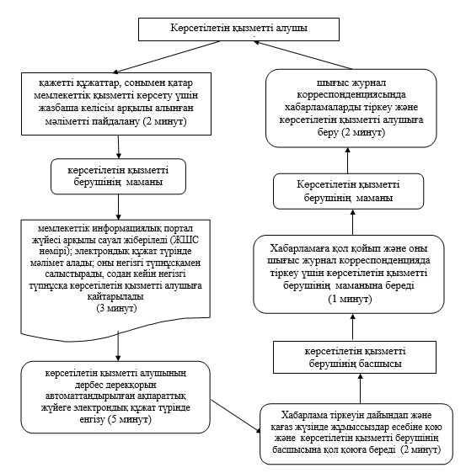
«Жұмыссыз азаматтарды тіркеу
және есепке қою» мемлекеттік
қызметінің регламентіне
2 қосымша
Функционалдық өзара әрекеттің кестесі
Мемлекеттік қызметті көрсету процесі
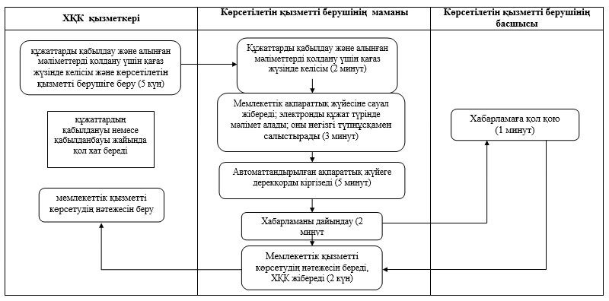
«Жұмыссыз азаматтарды тіркеу
және есепке қою» мемлекеттік
қызметінің регламентіне
3 қосымша
Портал арқылы электрондық мемлекеттік қызметтерді көрсету кезінде функционалдық өзара іс-қимылдың диаграммасы
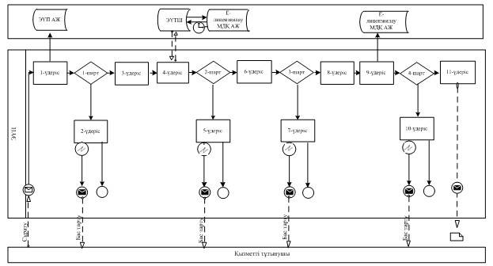
Шартты белгілері:
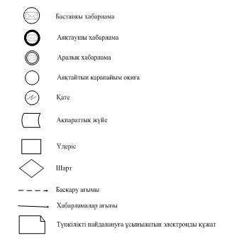
«Жұмыссыз азаматтарды тіркеу
және есепке қою» мемлекеттік
көрсетілетін қызмет
регламентіне 4 қосымша
Мемлекеттік қызметті көрсетудің бизнес-үдерістерінің анықтамалығы
Ескерту. Регламент 4-қосымшамен толықтырылды - Алматы қаласы әкімдігінің 28.10.2014 № 4/886 қаулысымен (алғаш ресми жарияланғаннан кейін күнтізбелік он күн өткен соң қолданысқа енгізіледі).
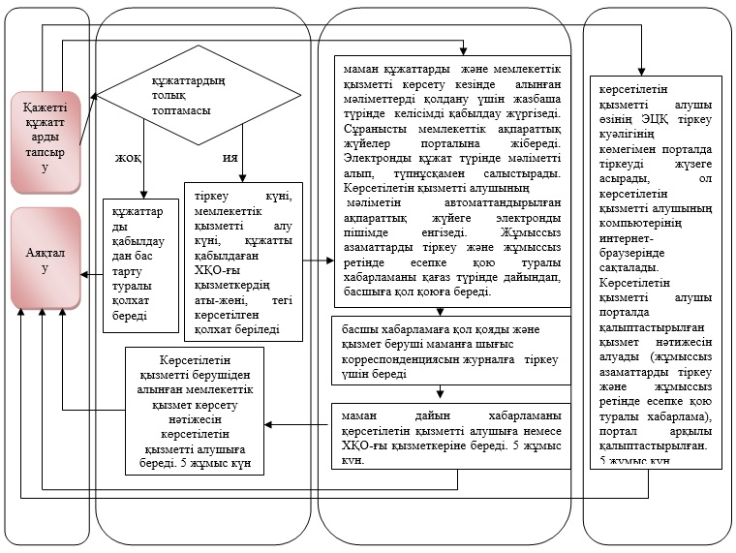
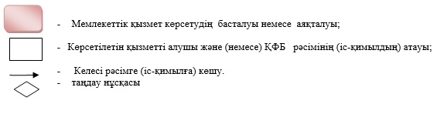
Алматы қаласы әкімдігінің
2014 жылғы «11» сәуірдегі № 2/236
қаулысымен бекітілген
«Семей ядролық сынақ полигонындағы ядролық сынақтардың салдарынан зардап шеккен азаматтарды тіркеу және есепке алу, біржолғы мемлекеттік ақшалай өтемақы төлеу, куәліктер беру» мемлекеттік көрсетілетін қызмет регламенті
1. Жалпы ережелер
1. «Семей ядролық сынақ полигонындағы ядролық сынақтардың салдарынан зардап шеккен азаматтарды тіркеу және есепке алу, біржолғы мемлекеттік ақшалай өтемақы төлеу, куәліктер беру» мемлекеттік көрсетілетін қызметін (бұдан әрі – мемлекеттік қызмет) Алматы қалалық Жұмыспен қамту және әлеуметтік бағдарламалар басқармасы (бұдан әрі – көрсетілетін қызметті беруші) көрсетеді.
Өтініштерді қабылдау және мемлекеттік қызмет көрсету нәтижелерін беру:
1) көрсетілетін қызметті алушының тұрғылықты тіркелген жері бойынша көрсетілетін қызметті берушінің аудандық бөлімдері;
2) Қазақстан Республикасы Көлік және коммуникация министрлігі Мемлекеттік қызметтерді автоматтандыруды бақылау және халыққа қызмет көрсету орталықтарының қызметін үйлестіру комитетінің «Халыққа қызмет көрсету орталығы» шаруашылық жүргізу құқығындағы республикалық мемлекеттік кәсіпорны (бұдан әрі – ХҚО).
2. Мемлекеттік қызметті көрсету нысаны: қағаз түрінде.
3. Мемлекеттік қызметті көрсету нәтижесі болып:
1) Қазақстан Республикасының азаматтарын Семей ядролық сынақ полигонындағы ядролық сынақтардың салдарынан зардап шеккен деп тану туралы шешім;
2) куәлік немесе оның көшірмесін беру.
МЗТО-да:
1) көрсетілетін қызметті алушылардың жеке шоттарына қаражат аудару;
2) бас бостандығының айыру орындарында жазасын өтеп жүрген көрсетілетін қызметті алушылардың жеке және заңды тұлғалардың ақшасын уақытша орналастыру бойынша бақылау шоттарына қаражатты аудару арқылы өтемақыны төлеу.
2. Мемлекеттік қызмет көрсету үрдісінде көрсетілетін қызметті берушінің құрылымдық бөлімшелерінің (қызметкерлерінің) іс-қимыл тәртібін сипаттау
4. Көрсетілетін қызметті беруші мемлекеттік қызмет көрсету үшін көрсетілетін қызметті алушының өтінішін және «Семей ядролық сынақ полигонындағы ядролық сынақтардың салдарынан зардап шеккен азаматтарды тіркеу және есепке алу, біржолғы мемлекеттік ақшалай өтемақы төлеу, куәлік беру» мемлекеттік көрсетілетін қызмет Стандартының (бұдан әрі - Стандарт) 9 тармағында көрсетілген қажетті құжаттарын сұратуды алу мемлекеттік қызмет көрсету жөніндегі рәсімдерді (іс-қимылдарды) бастауға негіздеме болып табылады.
5. Мемлекеттік қызмет көрсету процесінің құрамына кіретін рәсімдер (іс-қимылдар):
1) көрсетілетін қызметті берушінің маманы немесе ХҚО қызметкерімен құжаттарды қабылдау және өтінішті тіркеу;
2) көрсетілетін қызметті берушінің жауапты маманымен өтінішті қарау және ұсынылған құжаттарды тексеру;
3) көрсетілетін қызметті берушінің жауапты маманымен мемлекеттік қызметтің нәтижесін рәсімдеу;
4) мемлекеттік қызмет көрсетудің нәтижесін ХҚОға жіберу немесе көрсетілетін қызмет алушыға беру.
3. Мемлекеттік қызмет көрсету үрдісінде көрсетілетін қызметті берушінің құрылымдық бөлімшелерінің (қызметкерлерінің) өзара әрекет тәртібін сипаттау
6. Көрсетілетін мемлекеттік қызмет үрдісіне қатысатын көрсетілетін қызмет берушінің құрылымдық бөлімшелерінің тізімі:
1) көрсетілетін қызметті берушінің аудандық бөлімінің маманы;
2) көрсетілетін қызметті берушінің аудандық бөлімінің басшысы;
3) көрсетілетін қызметті берушінің аудандық бөлімінің жауапты маманы.
7. Көрсетілетін қызметті берушінің құрылымдық бөлімшелерінің (қызметкерлерінің) арасында өзара әрекет тәртібін сипаттау:
1) көрсетілетін қызметті берушінің аудандық бөлімінің маманы мемлекеттік қызметті көрсетуге көрсетілетін қызметті алушыдан немесе ХҚО-нан өтініш пен құжаттар келіп түскеннен кейін өтінішті тіркеуге алады және көрсетілетін қызметті берушінің аудандық бөлім басшысының қарауына береді. Өтініш пен құжаттар ХҚО-нан келіп түскен жағдайда ХҚО-ң ақпараттық жүйесіне бекітеді (көрсетілетін қызметті берушіде жеке ақпараттық жүйе болмаған жағдайда);
2) көрсетілетін қызметті берушінің аудандық бөлім басшысы қарап шыққаннан кейін көрсетілетін қызметті берушінің аудандық бөлімінің жауапты маманына жазады;
3) көрсетілетін қызметті берушінің аудандық бөлімінің жауапты маманы ХҚО немесе көрсетілетін қызметті алушының тапсырған құжаттарын қарауды жүзеге асырады, іс қағазының макетін дайындайды және оны Семей ядролық сынақ полигонындағы ядролық сынақтардың салдарынан зардап шеккен азаматтарға біржолғы мемлекеттік ақшалай өтемақы төлеудің және оларға куәлік берудің кейбір мәселелері туралы
Қазақстан Республикасы Үкіметінің 2006 жылғы 20 ақпандағы № 110 Қаулысына сәйкес Алматы қаласының аудандық әкімдерімен құрылатын арнайы комиссияға жібереді;
4) арнайы комиссия азаматтардың іс қағаздары макеттерін біржолғы мемлекеттік ақшалай өтемақы алу үшін азаматтарды тіркеу журналына тіркейді, іс қағазының макеті ресімделген азаматқа өтемақының төлену (төленбеу) фактісін тексереді, «Қазақстан Халықтық жинақ банкі» акционерлік қоғамының (бұдан әрі - Банк), «Қазпочта» акционерлік қоғамының тізімдерін (тізілімдерін) салыстырып тексереді, қажет болған кезде Банкке немесе «Қазпочта» акционерлік қоғамына азаматтарға өтемақы төленгені туралы ақпарат сұратуды жүргізеді, аудандар (қалалар) әкімдіктерінің 1993 жылдан бастап төлеу сәтіне дейінгі кезең ішінде өтемақы төлеуге арналған тізімдерімен салыстырып тексереді және Қазақстан Республикасының азаматтарын Семей ядролық сынақ полигонындағы ядролық сынақтардың салдарынан зардап шеккен деп тану (танудан бас тарту) туралы шешімді (бұдан әрі - Шешім) қағаз жүзінде ресімдейді, дайын Шешімді көрсетілетін қызметті берушінің аудандық бөліміне жібереді;
Қазақстан Республикасының азаматтарын Семей ядролық сынақ полигонындағы ядролық сынақтардың салдарынан зардап шеккен деп таныған жағдайда арнайы комиссия комиссия төрағасы растаған тізімге сәйкес Семей ядролық сынақ полигонындағы ядролық сынақтардың салдарынан зардап шегушінің жеңілдіктер мен өтемақы алу құқығын растайтын куәлікті (бұдан әрі - куәлік) ресімдейді және көрсетілетін қызметті берушінің аудандық бөліміне жібереді.
5) көрсетілетін қызметті берушінің аудандық бөлімінің маманы ХҚО-ң ақпараттық жүйесін бекіте отырып (көрсетілетін қызметті берушіде жеке ақпараттық жүйе болмаған жағдайда) мемлекеттік қызмет көрсету нәтижесін (дайын Шешім және/немесе куәлік) ХҚО жібереді немесе көрсетілетін қызметті берушінің аудандық бөліміне жүгінген жағдайда көрсетілетін қызметті алушыға береді;
6) өтемақыны тағайындау: арнайы комиссия Шешім қабылданған күннен бастап бес күн ішінде комиссияның төрағасы куәландырған тізімдерді жасайды, олар жеке іс қағаздары макеттерімен және арнайы комиссиялардың Шешімдерімен бірге өтемақы төлеу жөніндегі уәкілетті органның аудандық бөлімшелеріне жіберіледі;
7) өтемақы төлеу жөніндегі уәкілетті органның аудандық бөлімшелері келіп түскен іс қағаздары макеттерін тиісті журналға тіркейді және Семей ядролық сынақ полигонындағы ядролық сынақтардың салдарынан зардап шеккен азаматтарға өтемақы тағайындау туралы шешімдердің жобаларын дайындайды;
8) өтемақы тағайындау үшін өтемақы төлеу жөніндегі уәкілетті ұйымның аудандық бөлімшелері өтемақы тағайындау туралы шешімдердің жобаларын қоса бере отырып, іс қағаздарының макеттерін өтемақы тағайындау жөніндегі уәкілетті органға жібереді;
9) өтемақы тағайындау жөніндегі уәкілетті органдар он күн ішінде өтемақы тағайындау туралы шешім қабылдайды және оларды іс қағаздарымен қоса өтемақы төлеу жөніндегі уәкілетті ұйымның аудандық бөлімшелеріне жібереді;
10) өтемақы төлеу жөніндегі уәкілетті ұйымның аудандық бөлімшелері өтемақы тағайындау туралы шешімдердің негізінде өтемақы төлеуге арналған қаражат қажеттілігін жасайды және оны уәкілетті мемлекеттік органға ұсынады;
11) уәкілетті мемлекеттік орган тиісті жылға арналған міндеттемелер мен төлемдер бойынша қаржыландыру жоспары шегінде ұсынылған қажеттілікке сәйкес өтемақы төлеуге арналып көзделген қаражатты бөледі және өтемақы төлеу жөніндегі уәкілетті ұйымның шотына аударады.
12) өтемақы төлеу жөніндегі уәкілетті ұйым бөлінген қаражатқа және төлеу тәртібіне сәйкес Алматы қаласының аудандық бөлінісінде өтемақы төлеу кестесін жасайды және көрсетілетін қызметті алушылардың жеке шоттарына қаражатты аударады.
8. Көрсетілетін қызметті берушіде құжаттарды қабылдау және мемлекеттік қызметтің нәтижесін беру – Қазақстан Республикасының еңбек заңнамасына сәйкес демалыс және мереке күндерін қоспағанда, дүйсенбіден бастап жұманы қоса алғанда, сағат 9.00-ден 18.00-ға дейін, түскі үзіліс сағат 13.00-ден 14.00-ге дейін жүзеге асырылады.
Мемлекеттік көрсетілетін қызмет алдын ала жазылусыз және жеделдетіп қызмет көрсетусіз кезек тәртібімен көрсетіледі.
9. Мемлекеттік қызметті көрсету мерзімі:
1) көрсетілетін қызметті алушы ХҚО немесе көрсетілетін қызметті берушіге құжаттар пакетін тапсырған сәттен бастап:
өтінішті тіркеген күннен, Семей ядролық сынақ полигонындағы ядролық сынақтардың салдарынан зардап шеккен азаматтарды тіркеу немесе тіркеуден бас тарту туралы шешім қабылданған күннен бастап – 20 (жиырма) жұмыс күні;
алғаш рет өтініш берген көрсетілетін қызметті алушыларға куәліктер беру – Семей ядролық сынақ полигонындағы ядролық сынақтардың салдарынан зардап шеккен азаматтарды тіркеу туралы шешім қабылдағаннан кейінгі 5 (бес) жұмыс күні ішінде;
куәліктің көшірмесін беру – көрсетілетін қызметті алушының өтінішін тіркеген күннен бастап 5 (бес) жұмыс күні ішінде;
біржолғы мемлекеттік ақшалай өтемақы төлеу облыстар, Астана және Алматы қалалары бөлінісінде өтемақы төлеу кестесіне сәйкес.
Мемлекеттік көрсетілетін қызметтің мерзімі мемлекеттік қызметті көрсету туралы шешім қабылдау үшін қосымша сұраныстар, тексерулер жүргізу қажет болған жағдайда 1 (бір) айға созылады;
2) көрсетілетін қызметті алушыға құжаттардың топтамасын тапсыру үшін күтудің рұқсат етілген ең ұзақ уақыты кезектегі адам санына байланысты, көрсетілетін қызметті берушіге – 30 минут, ХҚО – 15 минут;
3) көрсетілетін қызметті алушыға қызмет көрсетудің рұқсат етілген ең ұзақ уақыты – көрсетілетін қызметті берушіде – 30 минут, ХҚО-да – 15 минут.
Мемлекеттік қызметті көрсететін қызметті беруші арқылы көрсету үшін қажетті құжаттарды қабылдау кезінде көрсетілетін қызметті алушыға:
тіркелген күні және мемлекеттік қызметті алатын күні, құжаттарды қабылдаған адамның тегі мен аты-жөні көрсетілген талон беріледі.
10. Көрсетілетін қызметті берушінің құрылымдық қызметкерлерінің арасында өзара әрекет тәртібін сипаттау осы Регламентке 1 қосымшаға блок-сызбаға сәйкес келтірілген.
4. Мемлекеттік қызмет көрсету үрдісінде халыққа қызмет көрсету орталығымен өзара әрекет тәртібін сипаттау
11. ХҚО-ң жұмыс кестесі – Қазақстан Республикасының еңбек заңнамасына және белгіленген жұмыс кестесіне сәйкес демалыс және мереке күндерінен басқа, дүйсенбіден бастап сенбіні қоса алғанда, жұмыс кестесіне сәйкес түскі үзіліссіз сағат 9.00-ден 20.00-ге дейін.
Мемлекеттік қызмет жедел қызмет көрсетусіз «электрондық» кезекке тұру тәртібімен көрсетіледі, алдын ала жазылусыз және жеделдетіп қызмет көрсетусіз жүргізіледі. Көрсетілетін қызметті алушының қалауы бойынша портал арқылы электрондық кезекті «броньдауға» болады.
Көрсетілетін қызметті алушыдан құжаттар пакетін ХҚО қабылдағандығын дәлелдейтін құжат төмендегілер көрсетілген қолхат болып табылады:
қабылданған құжаттар тізім;
өтінішті қабылдаған ХҚО қызметкерінің тегі, аты, әкесінің аты, көрсетілген;
өтінішті берген күні мен уақыты.
12. ХҚО-на жүгіну тәртібін сипаттау:
1) ХҚО инспекторы құжаттарды қабылдайды, тіркеуге алады және жинақтаушы бөлімге жібереді, жинақтаушы бөлім инспекторы 1 күн ішінде көрсетілетін қызметті берушіге жібереді;
Көрсетілетін қызметті алушының жеке басын куәландыратын, тұрғылықты жерде тіркелгендігін растайтын құжаттарда көрсетілген ақпараттар мемлекеттік ақпараттық жүйелермен дәлелденген кезде аталған құжаттардың көшірмелері қажет емес.
Көрсетілетін қызметті берушінің аудан бөлімдеріне, ХҚО, егер Қазақстан Республикасының заңдарында өзгеше көзделмесе, мемлекеттік қызмет көрсету кезінде ақпараттық жүйелерде қамтылған, заңмен қорғалатын құпияны құрайтын мәліметтерді пайдалануға көрсетілетін қызметті алушының жазбаша келісімін алады;
2) ХҚО-нан құжаттар пакетін арнайы комиссияның жұмыс органына нақты жіберілгенін, мемлекеттік қызмет көрсету үдерісінде құжаттар қозғалысын бақылауға мүмкіндік беретін сканер штрихкоді көмегімен бекітіледі;
3) көрсетілетін қызметті берушіден нәтижені алғаннан кейін ХҚО бір күн ішінде көрсетілетін қызметті алушыға қағаз түріндегі Шешімді және/немесе куәлікті (куәлік көшірмесін) береді.
Көрсетілетін қызметті берушіден мемлекеттік қызметтің дайын нәтижесін қабылдаған кезде ХҚО келіп түскен құжаттарды сканер штрихкоді көмегімен бекітеді.
13. Көрсетілетін қызметті алушы Стандарттың 9 тармағында көзделген тізбеге сәйкес құжаттардың толық емес топтамасын берген жағдайда ХҚО қызметкері нысан бойынша құжаттарды қабылдаудан бас тарту туралы қолхат береді.
14. Денсаулық жағдайына байланысты ХҚО-ға өзі баруға мүмкіндігі жоқ көрсетілетін қызметті алушылардың мемлекеттік қызмет көрсетуге қажетті құжаттарын қабылдауды ХҚО қызметкері көрсетілетін қызметті алушының тұрғылықты жеріне барып жүргізеді.
15. Көрсетілетін қызметті алушының мемлекеттік қызмет көрсетудің мәртебесі туралы ақпаратты көрсетілетін қызметті берушінің анықтамалық қызметтері, сондай-ақ мемлекеттік қызметтер көрсету мәселелері жөніндегі бірыңғай байланыс орталығы арқылы қашықтан қол жеткізу режимінде алуға мүмкіндігі бар.
16. Мемлекеттік қызмет көрсету процесінде көрсетілетін қызмет берушінің құрылымдық бөлімдерінің (қызметкерлерінің) өзара әрекеті, сондай-ақ ХҚО-мен өзара әрекет тәртібі осы Регламенттің 2 қосымшасына сәйкес сызба түрінде толық сипатталған.
17. Мемлекеттік қызмет көрсету процесінде рәсімдердің (іс-қимылдардың) жүйелілігін, көрсетілетін қызметті берушінің құрылымдық бөлімшелерінің (қызметкерлерінің) өзара іс-қимылдарының толық сипаттамасы, сонымен қатар өзге көрсетілетін қызметті берушілермен және (немесе) халыққа қызмет көрсету орталығымен өзара іс-қимыл тәртібінің және мемлекеттік қызмет көрсету процесінде ақпараттық жүйелерді қолдану тәртібінің сипаттамасы осы регламенттің 3 қосымшасына сәйкес мемлекеттік қызмет көрсетудің бизнес-процестерінің анықтамалығында көрсетілген.
Ескерту. Регламент 17-тармақпен толықтырылды - Алматы қаласы әкімдігінің 28.10.2014 № 4/886 қаулысымен (алғаш ресми жарияланғаннан кейін күнтізбелік он күн өткен соң қолданысқа енгізіледі).
«Семей ядролық сынақ
полигонындағы ядролық
сынақтардың салдарынан зардап
шеккен азаматтарды тіркеу және
есепке алу, біржолғы мемлекеттік
ақшалай өтемақы төлеу, куәлік
беру» мемлекеттік көрсетілетін
қызмет регламентіне 1 қосымша
Функционалдық өзара әрекеттесу диаграммасы
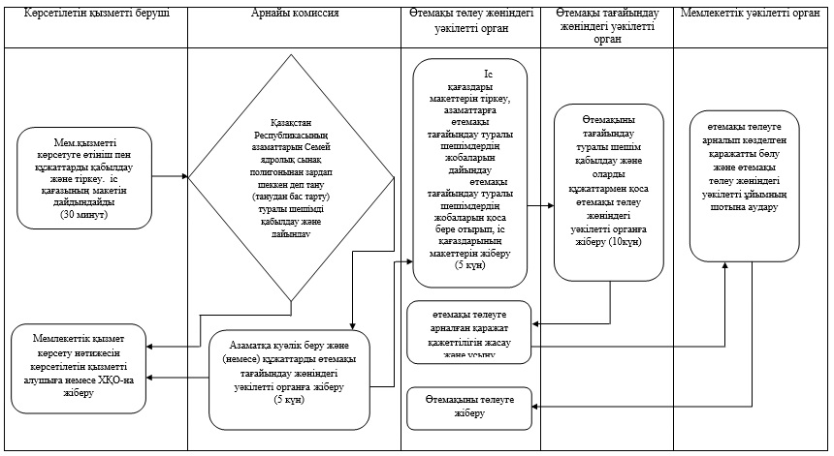
«Семей ядролық сынақ
полигонындағы ядролық
сынақтардың салдарынан зардап
шеккен азаматтарды тіркеу және
есепке алу, біржолғы мемлекеттік
ақшалай өтемақы төлеу, куәлік
беру» мемлекеттік көрсетілетін
қызмет регламентіне 2 қосымша
Функционалдық өзара әрекеттесу диаграммасы
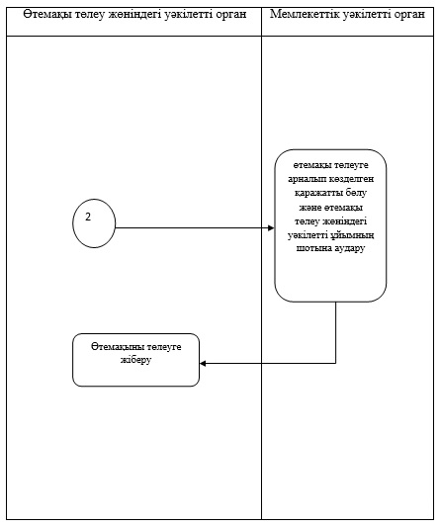
«Семей ядролық сынақ
полигонындағы ядролық
сынақтардың салдарынан
зардап шеккен азаматтарды
тіркеу және есепке алу,
біржолғы мемлекеттік ақшалай
өтемақы төлеу, куәлік беру»
мемлекеттік көрсетілетін қызмет
регламентіне 3 қосымша
Мемлекеттік қызметтік көрсетудің бизнес-үрдістерінің анықтамалығы
Ескерту. Регламент 3-қосымшамен толықтырылды - Алматы қаласы әкімдігінің 28.10.2014 № 4/886 қаулысымен (алғаш ресми жарияланғаннан кейін күнтізбелік он күн өткен соң қолданысқа енгізіледі).
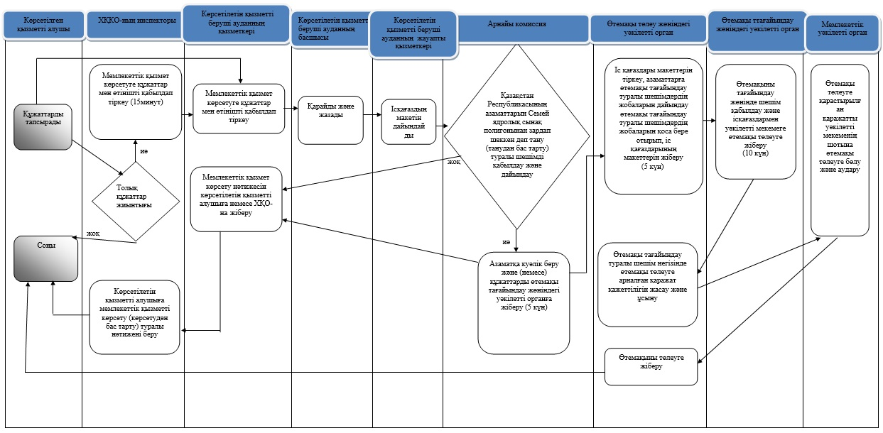
Алматы қаласы әкімдігінің
2014 жылғы «11» сәуірдегі № 2/236
қаулысымен бекітілген
«Жұмыссыз азамматтарға анықтамалар беру» мемлекеттік көрсетілген қызмет регламенті
1. Жалпы ережелер
1. «Жұмыссыз азаматтарға анықтамалар беру» мемлекеттік көрсетілетін қызметі (бұдан әрі – мемлекеттік көрсетілетін қызмет) тұрақты мекенжайы бойынша Алматы қалалық Жұмыспен қамту және әлеуметтік бағдарламалар басқармасының аудандық бөлімдері (бұдан әрі – көрсетілген қызметті беруші) арқылы көрсетіледі.
Өтініштерді қабылдау және мемлекеттік қызметті көрсету және нәтижелері:
1) көрсетілген қызмет беруші;
2) Қазақстан Республикасы Көлік және коммуникация министрлігі Мемлекеттік қызметтерді автоматтандыруды бақылау және халыққа қызмет көрсету орталықтарының қызметін үйлестіру комитетінің «Халыққа қызмет көрсету орталығы» шаруашылық жүргізу құқығындағы республикалық мемлекеттік кәсіпорны (бұдан әрі – ХҚО);
3) www.egov.kz «электрондық үкімет» веб-порталы (бұдан әрі – портал) арқылы жүзеге асырылады.
2. Мемлекеттік көрсетілетін қызметі: электронды (ішінара автоматтандырылған) және (немесе) қағаз түрінде көрсетіледі.
3. Мемлекеттік көрсетілетін қызметтің нәтижесі - жұмыссыз азаматтарды жұмыссыз ретінде есепке тіркелгені туралы анықтама (бұдан әрі- анықтама).
2. Мемлекеттік көрсетілген қызметті берушінің мемлекеттік қызметті көрсету барысында құрылымдық бөлімшелердің (қызметкерлердің) жүргізу ретін сипаттау
4. Мемлекеттік қызмет көрсету бойынша процедураның басталуы үшін негіздеме Қазақстан Республикасы Үкіметінің 2014 жылғы 11 наурыздағы № 217 қаулысымен бекітілген (бұдан әрі - Стандарт) «Жұмыссыз азаматтарға анықтамалар беру» мемлекеттік қызмет Стандартының 9 тармағында қарастырылған көрсетілген қызмет берушінің қызмет алушыдан мемлекеттік қызметті көрсету үшін қажетті құжаттарды алу немесе қызмет алушының электрондық сұрауы болып табылады.
5. Мемлекеттік қызмет көрсету кезіндегі кіріс құрамының процедуралары (әрекет):
1) көрсетілетін қызмет беруші маманның немесе ХҚО-ғының қызметкерлерінің құжатты қабылдауы;
2) Қазақстан Республикасы заңдарында қарастырылмаған жағдайда, ақпаратты қолдану үшін, ақпараттық жүйеде көрсетілген құжаттарды қабылдаған маманның көрсетілген қызмет берушіден көрсетілген қызмет алушының өз еркімен қағаз түрінде заңды түрде қорғалатын құпиясы;
3) сұранысты жолдау және құжаттарды алу үшін ақпаратты тиісті мемлекеттік ақпараттық жүйелерден портал арқылы электрондық цифрлық қолтаңбасымен (бұдан әрі – ЭЦҚ) куәландырылған электрондық құжаттар нысанында алады;
4) қызметті берушінің маманының мемлекеттік қызметті көрсету нәтижесін тіркеуі;
5) мемлекеттік қызметтік қызметті көрсету немесе ХҚО-ның қызметкері беру қортындысы.
3. Мемлекеттік көрсетілетін қызметті берушінің мемлекеттік қызметті көрсету барысында құрылымдық бөлімшелердің (қызметкерлердің) өзара қарым-қатынаста болу ретін сипаттау
6. Мемлекеттік қызмет көрсету процесінде қатысушы қызмет беруші құрылымдық бөлімшелерінің тізбесі:
1) көрсетілетін қызмет берушінің маманы;
2) көрсетілетін қызмет берушінің басшысы.
7. Көрсетілетін қызмет берушілер (әрекетті) құрылымдық бөлімшелердің (қызметкерлер) арасында реттілік тәртібін сипаттау:
1) мемлекеттік көрсетілетін қызмет алушы қызмет берушінің маманына қажетті құжаттарды, келісімді жазбаша түрде ұсынады;
2) көрсетілетін қызмет беруші маманы сұранысты (қызмет алушының ЖИН нөмірі) мемлекеттік ақпараттық жүйелер порталына жібереді;
3) көрсетілетін қызмет берушінің маманы жұмыссыз ретінде тіркелгені туралы анықтаманы тексеру үшін береді, содан кейін құжаттың түпнұсқасы көрсетілетін қызметті алушыға қайтарылады;
4) қызмет алушының басшысы анықтамаға қол қояды және шығыс хат-хабарлар журналында тіркеу үшін жұмыс берушінің маманына беріледі;
5) көрсетілген қызмет беруші маман дайын анықтаманы көрсетілген қызмет алушыға береді.
8. Мемлекеттік көрсетілетін қызметті көрсету және нәтижелерді беру Қазақстан Республикасының еңбек заңнамасына сәйкес демалыс және мереке күндерінен басқа, дүйсенбіден бастап жұманы қоса алғанда, жұмыс кестесіне сәйкес түскі үзіліссіз сағ. 13.00-тен 14.00 сағатқа дейін, сағат 9.00-ден 18.00-ге дейін жүргізіледі.
Мемлекеттік көрсетілетін қызмет алдын ала жазылусыз және жеделдетіп қызмет көрсетусіз кезек тәртібінде жүзеге асырылады.
9. Мемлекеттік көрсетілетін қызметті көрсету уақыты:
1) алғанға дейін құжаттардың топтамасын тапсыру үшін күтудің рұқсат етілген ең ұзақ уақыты 10 минуттан асырмай есептегенде, кезектегі адамдардың санына байланысты болады және порталға жүгінген кезде – бір көрсетілетін қызметті алушыға 15 минуттан аспайды;
ХҚО және портал арқылы – 15 минут;
2) көрсетілетін қызметті алушыға қызмет көрсетудің рұқсат етілген ең ұзақ уақыты – 10 минуттан аспайды және порталға жүгінген кезде – 15 минуттан аспайды.
3) көрсетілетін қызметті алушыға қызмет көрсетудің рұқсат етілген ең ұзақ уақыты – 10 минуттан аспайды және порталға жүгінген кезде – 15 минуттан аспайды.
Мемлекеттік қызмет тегін көрсетіледі.
10. Маман мен көрсетілетін қызмет алушының реттілік ресімі графикалық түрде блок-схема ретінде қазіргі Регламенттің 1 қосымшасында сипатталған.
4. Қызметті берушілердің халыққа қызмет көрсету орталығымен және портал арқылы, оның ішінде ақпараттық жүйе арқылы мемлекеттік қызметті көрсету барысын сипаттау
11. ХҚО–нда құжаттарды қабылдау және нәтижелерді беру Қазақстан Республикасының еңбек заңнамасына сәйкес демалыс және мереке күндерінен басқа, дүйсенбіден бастап сенбіні қоса алғанда, жұмыс кестесіне сәйкес түскі үзіліссіз сағат 9.00-ден 20.00-ге дейін жүзеге асырылады.
Қабылдау алдын ала жазылусыз және жеделдетіп қызмет көрсетусіз, «электрондық кезек» тәртібінде жүзеге асырылады. Көрсетілетін қызметті алушының қалауы бойынша портал арқылы электрондық кезекті «броньдауға» болады;
ХҚО-ғы арқылы мемлекеттік қызмет көрсетілетін қызметті алушыға:
1) тіркеу күні;
2) мемлекеттік қызметті алу күні;
3) құжатты қабылдаған ХҚО-ғы қызметкерлердің аты-жөні, тегі көрсетілген қолхат беріледі.
Көрсетілетін қызметті беруші, ХҚО мемлекеттік қызмет көрсету кезінде, егер Қазақстан Республикасының заңдарында өзгеше көзделмесе, ақпараттық жүйелерде қамтылған, заңмен қорғалатын құпияны құрайтын мәліметтерді пайдалануға көрсетілетін қызметті алушының жазбаша келісімін алады.
Мемлекеттік ақпараттық жүйелерде қамтылған жеке басын куәландыратын құжат туралы мәліметтерді көрсетілетін қызметті беруші немесе ХҚО тиісті мемлекеттік ақпараттық жүйелерден портал арқылы уәкілетті лауазымды адамдардың электрондық цифрлық қолтаңбасымен (бұдан әрі – ЭЦҚ) куәландырылған электрондық құжаттар нысанында алады.
Салыстырып тексеру үшін құжаттың түпнұсқасы беріледі, содан кейін құжаттың түпнұсқасы көрсетілетін қызметті алушыға қайтарылады.
Көрсетілетін қызметті алушы осы мемлекеттік көрсетілетін қызмет стандартының 9 тармағында көзделген тізбеге сәйкес құжаттардың толық топтамасын ұсынбаған жағдайда, ХҚО қызметкері құжаттарды қабылдаудан бас тарту туралы қолхат береді.
Денсаулық жағдайына байланысты ХҚО-ға өзі баруға мүмкіндігі жоқ көрсетілетін қызметті алушылардың мемлекеттік қызмет көрсетуге қажетті құжаттарын қабылдауды ХҚО қызметкері көрсетілетін қызметті алушының тұрғылықты жеріне барып, жүргізеді.
12. Көрсетілетін қызметті алушының ЭЦҚ-сы болған жағдайда, портал арқылы электрондық нысанда мемлекеттік көрсетілетін қызметті алуға мүмкіндігі бар.
Көрсетілетін қызметті алушы барлық қажетті құжаттарды тапсырған кезде:
1) көрсетілетін қызметті алушының ЭЦҚ-сымен куәландырылған электрондық құжат нысанындағы өтініші.
Портал арқылы – көрсетілетін қызметті алушының «жеке кабинетінде» қабылданғаны туралы жүзеге асырылады.
Көрсетілетін қызметті берушіде көрсетілетін қызметті алушының дербес деректері автоматтандырылған ақпараттық жүйеге жауапты адамның ЭЦҚ-сымен куәландырылған электрондық құжат нысанында енгізіледі.
Қызмет алушы «жеке кабинетінде» мемлекеттік көрсетілетін қызметтің нәтижесін алатын күні көрсетіле отырып, мемлекеттік қызмет көрсету үшін сұрау салудың қабылданғаны туралы мәртебе көрінеді.
Көрсетілетін қызметті берушінің және көрсетілетін қызметті алушының өтініш беру және рәсімдер (іс-қимылдар) реттілігі тәртібінің сипаттамасы:
1) көрсетілетін қызметті алушы өзінің ЭЦҚ тіркеу куәлігінің көмегімен порталда тіркеуді жүзеге асырады, ол көрсетілетін қызметті алушының компьютерінің интернет-браузерінде сақталады (порталға тіркелмеген тұтынушылар үшін жүзеге асырылады);
2) 1-процесс - көрсетілетін қызметті алушының компьютерінің интернет-браузеріне ЭЦҚ тіркеу куәлігін бекіту, мемлекеттік қызметті алу үшін порталда алушының паролін енгізу процесі (авторизациялау процесі);
3) 1-шарт - тіркелген көрсетілетін қызметті алушы туралы деректердің түпнұсқалығын логин (ЖСН) және пароль арқылы порталда тексеру;
4) 2-процесс - порталда көрсетілетін қызметті алушылар деректерінде бұзушылықтар болуына байланысты авторизациядан бас тарту туралы хабарды қалыптастыру;
5) 3-процесс - осы Регламентте көрсетілген қызметті алушының порталда таңдауы, қызмет көрсету үшін сұрау салу нысанын экранға шығару және оның құрылымы мен форматтық талаптарын ескере отырып (деректерді енгізу), нысанды алушының толтыруы, сұрау салу нысанына қажетті құжаттарды электрондық түрде тіркеу;
6) 4-процесс - ЭҮТШ-де қызметтерді төлеу, содан кейін ол ақпарат порталға түседі;
7) 2-шарт - қызмет көрсеткені үшін төлегені туралы фактіні порталда тексеру;
8) 5-процесс - қызмет көрсеткені үшін порталда төлемнің болмауына байланысты, сұратылып отырған қызметтен бас тарту туралы хабарлама қалыптастыру;
9) 7-процесс көрсетілетін қызметті алушының сұрау салуды куәландыру (қол қою) үшін ЭЦҚ тіркеу куәлігін таңдау;
10) 3-шарт порталда ЭЦҚ тіркеу куәлігінің қолдану мерзімін, тізімде кері қайтарылған (жойылған) тіркеу куәліктерінің болмауын, сондай-ақ сәйкестендіру нөмірлерінің сұрау салуда көрсетілген ЖСН және ЭЦҚ тіркеу куәлігінде көрсетілген ЖСН арасында сәйкестендіру деректерінің сәйкестігін тексеру;
11) 7-процесс - көрсетілетін қызметті алушының ЭЦҚ түпнұсқалығын растамауға байланысты сұратылып отырған қызметтен бас тарту туралы хабарламаны қалыптастыру;
12) 8-процесс - көрсетілетін қызметті алушының ЭЦҚ арқылы қызмет көрсетуге сұрау салудың толтырылған нысанын (енгізілген деректерін) куәландыру (қол қою);
13) 9-процесс - порталда электрондық құжатты (көрсетілетін қызметті алушының сұрау салуын) тіркеу және сұрау салуды порталда өңдеу;
14) 4-шарт - автоматтандырылған жүйеде көрсетілетін қызметті берушінің көрсетілетін қызмет алушының жұмыссыз ретінде тіркелгенін тексеру;
15) 10-процесс - көрсетілетін қызметті алушының порталдағы деректерінде бұзушылықтардың болуына байланысты сұратылып отырған қызметтен бас тарту туралы хабарлама қалыптастыру;
16) 11-процесс - көрсетілетін қызметті алушы порталда қалыптастырылған қызмет нәтижесін (жұмыссыз ретінде тіркелгені туралы анықтама) алу. Электрондық құжатты көрсетілетін қызметті берушінің уәкілетті тұлғасы ЭЦҚ қолдана отырып, қалыптастырады.
13. Көрсетілетін қызмет беруші маман мен қызмет алушының мемлекеттік қызметті көрсету барысында (әрекеті), оның ішінде ХҚО-мен өзара қарым-қатынас реттілігі және мемлекеттік қызмет көрсету бойынша ақпараттық жүйе рәсімі графикалық түрде қазіргі Регламенттің 2 қосымшасында сипатталған.
14. Өтініш беру тәртібінің сипаттамасы және мемлекеттік көрсетілетін қызмет беруші және мемлекеттік көрсетілетін қызмет алушылардың портал арқылы мемлекеттік көрсетілетін қызметті көрсету бойынша графикалық түрде осы Регламенттің 3 қосымшасына сәйкес көрсетілген.
15. Мемлекеттік қызмет көрсету процесінде рәсімдердің (іс-қимылдардың) жүйелілігін, көрсетілетін қызметті берушінің құрылымдық бөлімшелерінің (қызметкерлерінің) өзара іс-қимылдарының толық сипаттамасы, сонымен қатар өзге көрсетілетін қызметті берушілермен және (немесе) халыққа қызмет көрсету орталығымен өзара іс-қимыл тәртібінің және мемлекеттік қызмет көрсету процесінде ақпараттық жүйелерді қолдану тәртібінің сипаттамасы осы регламенттің 4 қосымшасына сәйкес мемлекеттік қызмет көрсетудің бизнес-процестерінің анықтамалығында көрсетілген.
Ескерту. Регламент 15-тармақпен толықтырылды - Алматы қаласы әкімдігінің 28.10.2014 № 4/886 қаулысымен (алғаш ресми жарияланғаннан кейін күнтізбелік он күн өткен соң қолданысқа енгізіледі).
«Жұмыссыз азаматтарға
анықтамалар беру»
мемлекеттік қызметінің
регламентіне 1 қосымша
Функционалдық өзара әрекеттің кестесі
Көрсетілетін қызметті беруші арқылы
мемлекеттік қызметті көрсету процесі
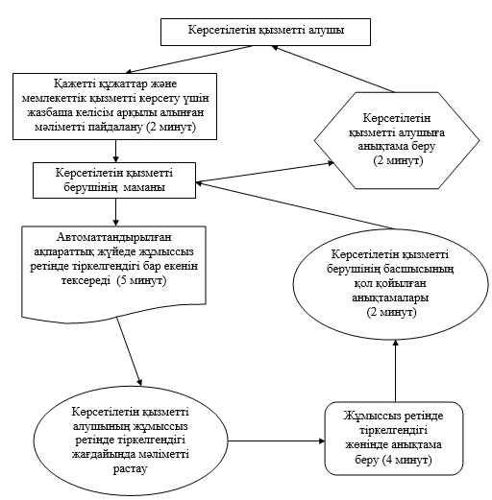
«Жұмыссыз азаматтарға
анықтамалар беру» мемлекеттік
қызметінің регламентіне
2 қосымша
Функционалдық өзара әрекеттің диаграммасы
ХҚО арқылы мемлекеттік қызметті көрсету процесі
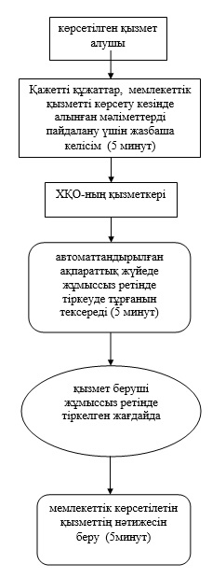
«Жұмыссыз азаматтарға
анықтамалар беру»
мемлекеттік қызметінің
регламентіне
3 қосымша
Портал арқылы электрондық мемлекеттік қызметтерді көрсету кезінде функционалдық өзара іс-қимылдың диаграммасы
Шартты белгілері:
«Жұмыссыз азаматтарға
анықтамалар беру» мемлекеттік
көрсетілетін қызмет
регламентіне 4 қосымша
Мемлекеттік қызметті көрсетудің бизнес-процесстерінің анықтамалығы
Ескерту. Регламент 4-қосымшамен толықтырылды - Алматы қаласы әкімдігінің 28.10.2014 № 4/886 қаулысымен (алғаш ресми жарияланғаннан кейін күнтізбелік он күн өткен соң қолданысқа енгізіледі).
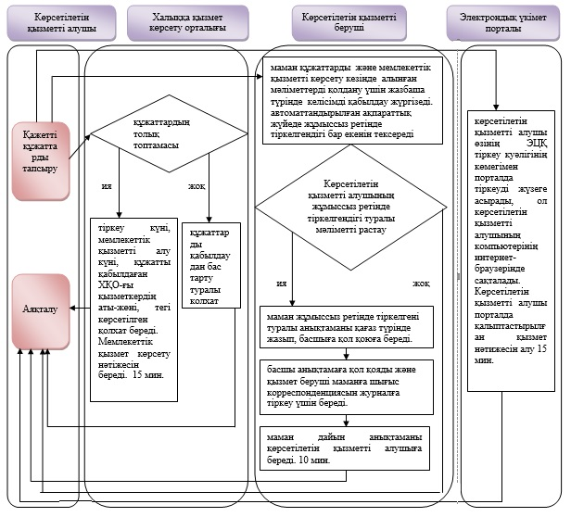
Алматы қаласы әкімдігінің
2014 жылғы «11» сәуірдегі № 2/236
қаулысымен бекітілген
Мүгедектерге протездік-ортопедиялық көмек ұсыну үшін оларға құжаттарды ресімдеу» мемлекеттік көрсетілетін қызмет регламенті
1. Жалпы ережелер
1. «Мүгедектерге протездік-ортопедиялық көмек ұсыну үшін оларға құжаттарды ресімдеу» мемлекеттік көрсетілетін қызметін (бұдан әрі – мемлекеттік көрсетілетін қызмет) Алматы қалалық Жұмыспен қамту және әлеуметтік бағдарламалар басқармасы (бұдан әрі – көрсетілетін қызметті беруші) көрсетеді.
Өтініштерді қабылдау және мемлекеттік қызмет көрсету нәтижелерін беру көрсетілетін қызметті берушінің аудандық бөлімі арқылы жүзеге асырылады.
2. Мемлекеттік қызметті көрсету нысаны - қағаз түрінде.
3. Мемлекеттік қызметті көрсету нәтижесі – мүгедектерге протездік–ортопедиялық көмек ұсыну мерзімдері көрсетілген құжаттарды ресімдеу туралы хабарлама немесе қызмет көрсетуден бас тарту туралы дәлелді жауап.
2. Мемлекеттік қызмет көрсету үдерісінде көрсетілетін қызметті берушінің аудандық бөлімінің құрылымдық бөлімшелерінің (қызметкерлерінің) іс-қимылдар тәртібінің сипаттамасы
4. Қазақстан Республикасы Үкіметінің 2014 жылғы 11 наурыздағы № 217 қаулысымен бекітілген «Мүгедектерге протездік-ортопедиялық көмек ұсыну үшін оларға құжаттарды ресімдеу» мемлекеттік қызмет Стандартының (бұдан әрі – Стандарт) 9 тармағында қарастырылған көрсетілетін қызметті алушыдан алынған мемлекеттік қызметтерді көрсету үшін өтініш пен тиісті құжаттарды көрсетілетін қызметті берушінің аудандық бөлімінің мемлекеттік қызмет көрсету бойынша рәсімнің (іс-қимылдың) бастауының негізі болып табылады.
5. Мемлекеттік қызмет көрсету барысының құрамына кіретін рәсімдер (іс-қимылдар):
1) көрсетілетін қызметті берушінің аудандық бөлім маманының құжаттарды қабылдауы және өтінішті тіркеуі;
2) көрсетілетін қызметті берушінің аудандық бөлім маманының өтінішті қарастырып, тапсырылған құжаттарды тексеруі;
3) көрсетілетін қызметті берушінің аудандық бөлім маманының мемлекеттік қызмет көрсетудің нәтижесін рәсімдеуі;
4) мемлекеттік қызмет көрсетудің нәтижесін беруі.
3. Мемлекеттік қызмет көрсету үдерісінде көрсетілетін қызметті берушінің аудандық бөлімінің құрылымдық бөлімшелерінің (қызметкерлерінің) өзара іс-қимыл тәртібінің сипаттамасы
6. Мемлекеттік қызмет көрсету барысына қатысатын мемлекеттік қызметті берушінің аудандық бөлімінің құрылымдық бөлімшелерінің (қызметкерлерінің) тізбесі:
1) көрсетілетін қызметті берушінің аудандық бөлім маманы;
2) көрсетілетін қызметті берушінің аудандық бөлім басшысы;
3) көрсетілетін қызметті берушінің аудандық бөлімінің жауапты орындаушысы.
7. Мемлекеттік қызмет көрсетуде көрсетілетін қызметті берушінің аудандық бөлімінің құрылымдық бөлімшелерінің (қызметкерлерінің) арасындағы рәсімдер (іс-қимылдар) жүйелілігінің сипаттамасы:
1) көрсетілетін қызметті алушы көрсетілетін қызметті берушінің аудандық бөліміне мемлекеттік қызмет Стандарты қосымшасына сәйкес үлгі бойынша өтініш береді;
2) көрсетілетін қызметті берушінің аудандық бөлім маманы алынған құжаттарды тіркеуден өткізіп, көрсетілетін қызметті берушінің аудандық бөлім басшысына қарастыруға береді;
3) көрсетілетін қызметті берушінің аудандық бөлім басшысы өтінішті қарағаннан кейін, көрсетілетін қызметті берушінің аудандық бөлімінің жауапты орындаушысына жібереді;
4) көрсетілетін қызметті берушінің аудандық бөлімінің жауапты орындаушысы ұсынылған құжаттарды Стандарттың 9 тармағына сәйкестігін тексеріп, қағаз түрінде мүгедектерге протездік-ортопедиялық көмек көрсету ұсыну үшін құжаттарды ресімдеу туралы хабарламаны ресімдейді немесе мемлекеттік қызмет көрсетуден бас тарту туралы дәлелді жауап дайындайды, одан кейін көрсетілетін қызметті берушінің аудандық бөлім басшысына қол қоюға жібереді;
5) көрсетілетін қызметті берушінің аудандық бөлім басшысы қағаз түрінде мүгедектерге протездік-ортопедиялық көмек ұсыну үшін құжаттарды ресімдеу туралы хабарламаға немесе мемлекеттік қызмет көрсетуден бас тарту туралы дәлелді жауапқа қол қойып, көрсетілетін қызметті берушінің аудандық бөлімінің жауапты орындаушысына жібереді;
6) көрсетілетін қызметті берушінің аудандық бөлімінің жауапты орындаушысы мүгедектерге протездік-ортопедиялық көмек көрсету мерзімдері көрсетілген құжаттарды ресімдеу туралы хабарламаны немесе қызмет көрсетуден бас тарту туралы дәлелді жауапты жібереді.
8. Көрсетілетін қызметті берушінің аудандық бөлімі құжаттарды қабылдауды және мемлекеттік қызмет көрсету нәтижесін беруді - дүйсенбіден бастап жұманы қоса алғанда сағат 9.00 – 18.00 дейін, үзіліс сағ.13.00 - 14.00 дейін, Қазақстан Республикасының еңбек заңнамасына сәйкес демалыс және мейрам күндерінен басқа күндері жүзеге асырады.
Мемлекеттік қызмет алдын ала жазылусыз және жеделдетіп қызмет көрсетусіз кезек тәртібінде көрсетіледі.
9. Мемлекеттік қызметті көрсету мерзімі:
1) көрсетілетін қызметті берушіге құжаттардың топтамасын тапсырған сәттен бастап – 10 (он ) жұмыс күні ішінде;
2) көрсетілетін қызметті алушы өтініш білдірген күні сол жерде құжаттардың топтамасын тапсыру үшін күтудің рұқсат етілген ең ұзақ уақыты бір көрсетілетін қызметті алушыға қызмет көрсетуге 30 минуттан есептегенде, кезектегі адамдардың санына байланысты болады;
3) көрсетілетін қызметті алушыға қызмет көрсетудің рұқсат етілген ең ұзақ уақыты – 30 минут.
Көрсетілетін қызметті алушы қажетті құжаттардың барлығын тапсырған кезде көрсетілетін қызметті берушінің аудандық бөлімі тіркелген күні мен мемлекеттік көрсетілетін қызметті алатын күні, құжаттарды қабылдаған адамның тегі мен аты-жөні көрсетілген талон береді.
10. Арнаулы әлеуметтік қызметтерді алушылар болып табылатын бірінші және екінші топтағы мүгедектерге протездік-ортопедиялық көмек ұсыну үшін оларға құжаттарды ресімдеу көрсетілетін қызметті берушінің әлеуметтік қызметкерлерінің жәрдемдесуімен жүзеге асырылады.
11. Көрсетілетін қызметті берушінің аудандық бөлімінің мамандары арасында рәсімдер үдерісі жүйелілігінің сипаттамасы осы Регламенттің қосымшасына сәйкес блок-схемада берілген.
12. Мемлекеттік қызмет көрсету процесінде рәсімдердің (іс-қимылдардың) жүйелілігін, көрсетілетін қызметті берушінің құрылымдық бөлімшелерінің (қызметкерлерінің) өзара іс-қимылдарының толық сипаттамасы, сонымен қатар өзге көрсетілетін қызметті берушілермен және (немесе) халыққа қызмет көрсету орталығымен өзара іс-қимыл тәртібінің және мемлекеттік қызмет көрсету процесінде ақпараттық жүйелерді қолдану тәртібінің сипаттамасы осы регламенттің 2 қосымшасына сәйкес мемлекеттік қызмет көрсетудің бизнес-процестерінің анықтамалығында көрсетілген.
Ескерту. Регламент 12-тармақпен толықтырылды - Алматы қаласы әкімдігінің 28.10.2014 № 4/886 қаулысымен (алғаш ресми жарияланғаннан кейін күнтізбелік он күн өткен соң қолданысқа енгізіледі).
«Мүгедектерге протездік-
ортопедиялық көмек ұсыну үшін
оларға құжаттарды ресімдеу»
мемлекеттік көрсетілетін қызмет
регламентіне 2 қосымша
Мемлекеттік қызметті көрсетудің бизнес-үдерістерінің анықтамалығы
Ескерту. 2-қосымша жаңа редакцияда Алматы қаласы әкімдігінің 28.10.2014 № 4/886 қаулысымен (алғаш ресми жарияланғаннан кейін күнтізбелік он күн өткен соң қолданысқа енгізіледі).
(10 жұмыс күн ішінде)
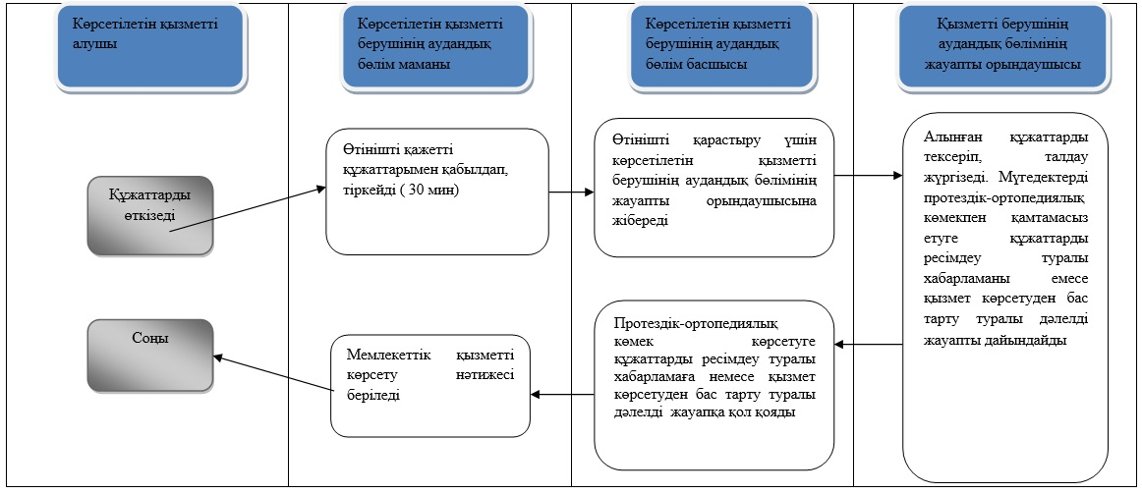
Алматы қаласы әкімдігінің
2014 жылғы «11» сәуірдегі № 2/236
қаулысымен бекітілген
«Мүгедектерді сурдо-тифлотехникалық және міндетті гигиеналық құралдармен қамтамасыз ету үшін оларға құжаттарды ресімдеу» мемлекеттік көрсетілетін қызмет регламенті
1. Жалпы ережелер
1. «Мүгедектерді сурдо-тифлотехникалық және міндетті гигиеналық құралдармен қамтамасыз ету үшін оларға құжаттарды ресімдеу» мемлекеттік көрсетілетін қызметін (бұдан әрі – мемлекеттік көрсетілетін қызмет) Алматы қалалық Жұмыспен қамту және әлеуметтік бағдарламалар басқармасы (бұдан әрі – көрсетілетін қызметті беруші) көрсетеді.
Өтініштерді қабылдау және мемлекеттік қызмет көрсету нәтижелерін беру көрсетілетін қызметті берушінің аудандық бөлімі арқылы жүзеге асырылады.
2. Мемлекеттік қызметті көрсету нысаны - қағаз түрінде.
3. Мемлекеттік қызметті көрсету нәтижесі – мүгедектерге сурдо-тифлотехникалық және міндетті гигиеналық құралдар ұсыну мерзімдері көрсетілген құжаттарды ресімдеу туралы хабарлама немесе қызмет көрсетуден бас тарту туралы дәлелді жауап.
2. Мемлекеттік қызмет көрсету үдерісінде қызметті берушінің аудандық бөлімінің құрылымдық бөлімшелерінің (қызметкерлерінің) іс-қимылдар тәртібінің сипаттамасы
4. Қазақстан Республикасы Үкіметінің 2014 жылғы 11 наурыздағы № 217 қаулысымен бекітілген «Мүгедектерді сурдо-тифлотехникалық және міндетті гигиеналық құралдармен қамтамасыз ету үшін оларға құжаттарды ресімдеу» мемлекеттік қызмет Стандартының (бұдан әрі – Стандарт) 9 тармағында қарастырылған көрсетілетін қызметті алушыдан алынған мемлекеттік қызметтерді көрсету үшін өтініш пен тиісті құжаттарды көрсетілетін қызметті берушінің аудандық бөлімінің мемлекеттік қызмет көрсету бойынша рәсімнің (іс-қимылдың) бастауының негізі болып табылады.
5. Мемлекеттік қызмет көрсету барысының құрамына кіретін рәсімдер (іс - қимылдар):
1) көрсетілетін қызметті берушінің аудандық бөлім маманының құжаттарды қабылдауы және өтінішті тіркеуі;
2) көрсетілетін қызметті берушінің аудандық бөлім маманының өтінішті қарастырып, тапсырылған құжаттарды тексеруі;
3) көрсетілетін қызметті берушінің аудандық бөлім маманының мемлекеттік қызмет көрсетудің нәтижесін рәсімдеуі;
4) мемлекеттік қызмет көрсетудің нәтижесін беруі.
3. Мемлекеттік қызмет көрсету үдерісінде көрсетілетін қызметті берушінің аудандық бөлімінің құрылымдық бөлімшелерінің (қызметкерлерінің) өзара іс-қимыл тәртібінің сипаттамасы
6. Мемлекеттік қызмет көрсету барысына қатысатын мемлекеттік қызметті берушінің аудандық бөлімінің құрылымдық бөлімшелерінің (қызметкерлерінің) тізбесі:
1) көрсетілетін қызметті берушінің аудандық бөлім маманы;
2) көрсетілетін қызметті берушінің аудандық бөлім басшысы;
3) көрсетілетін қызметті берушінің аудандық бөлімінің жауапты орындаушысы.
7. Мемлекеттік қызмет көрсетуде көрсетілетін қызметті берушінің аудандық бөлімінің құрылымдық бөлімшелерінің (қызметкерлерінің) арасындағы рәсімдер (іс-қимылдар) жүйелілігінің сипаттамасы:
1) көрсетілетін қызметті алушы көрсетілетін қызметті берушінің аудандық бөліміне мемлекеттік қызмет Стандарты қосымшасына сәйкес үлгі бойынша өтініш береді;
2) көрсетілетін қызметті берушінің аудандық бөлім маманы алынған құжаттарды тіркеуден өткізіп, көрсетілетін қызметті берушінің аудандық бөлім басшысына қарастыруға береді;
3) көрсетілетін қызметті берушінің аудандық бөлім басшысы өтінішті қарағаннан кейін, көрсетілетін қызметті берушінің аудандық бөлімінің жауапты орындаушысына жібереді;
4) көрсетілетін қызметті берушінің аудандық бөлімінің жауапты орындаушысы ұсынылған құжаттарды Стандарттың 9 тармағына сәйкестігін тексеріп, қағаз түрінде мүгедектерге сурдо-тифлотехникалық және міндетті гигиеналық құралдар ұсыну үшін құжаттарды ресімдеу туралы хабарламаны ресімдейді немесе мемлекеттік қызмет көрсетуден бас тарту туралы дәлелді жауап дайындайды, одан кейін көрсетілетін қызметті берушінің аудандық бөлім басшысына қол қоюға жібереді;
5) көрсетілетін қызметті берушінің аудандық бөлім басшысы қағаз түрінде сурдо-тифлотехникалық және міндетті гигиеналық құралдар ұсыну үшін құжаттарды ресімдеу туралы хабарламаға немесе мемлекеттік қызмет көрсетуден бас тарту туралы дәлелді жауапқа қол қойып, көрсетілетін қызметті берушінің аудандық бөлімінің жауапты орындаушысына жібереді;
6) көрсетілетін қызметті берушінің аудандық бөлімінің жауапты орындаушысы мүгедектерге сурдо-тифлотехникалық және міндетті гигиеналық құралдармен қамтамасыз ету мерзімдері көрсетілген құжаттарды ресімдеу туралы хабарламаны немесе қызмет көрсетуден бас тарту туралы дәлелді жауапты жібереді.
8. Көрсетілетін қызметті берушінің аудандық бөлімі құжаттарды қабылдауды және мемлекеттік қызмет көрсету нәтижесін беруді - дүйсенбіден бастап жұманы қоса алғанда сағат 9.00 – 18.00 дейін, үзіліс сағ.13.00 - 14.00 дейін, Қазақстан Республикасының еңбек заңнамасына сәйкес демалыс және мейрам күндерінен басқа күндері жүзеге асырады.
Мемлекеттік қызмет алдын ала жазылусыз және жеделдетіп қызмет көрсетусіз кезек тәртібінде көрсетіледі.
9. Мемлекеттік қызметті көрсету мерзімі:
1) көрсетілетін қызметті берушіге құжаттардың топтамасын тапсырған сәттен бастап – 10 (он ) жұмыс күні ішінде;
2) көрсетілетін қызметті алушы өтініш білдірген күні сол жерде құжаттардың топтамасын тапсыру үшін күтудің рұқсат етілген ең ұзақ уақыты бір көрсетілетін қызметті алушыға қызмет көрсетуге 30 минуттан есептегенде, кезектегі адамдардың санына байланысты болады;
3) көрсетілетін қызметті алушыға қызмет көрсетудің рұқсат етілген ең ұзақ уақыты – 30 минут.
Көрсетілетін қызметті алушы қажетті құжаттардың барлығын тапсырған кезде көрсетілетін қызметті берушінің аудандық бөлімі тіркелген күні мен мемлекеттік көрсетілетін қызметті алатын күні, құжаттарды қабылдаған адамның тегі мен аты-жөні көрсетілген талон береді.
10. Арнаулы әлеуметтік қызметтерді алушылар болып табылатын бірінші және екінші топтағы мүгедектерді сурдо-тифлотехникалық және міндетті гигиеналық құралдармен қамтамасыз ету үшін оларға құжаттарды ресімдеу көрсетілетін қызметті берушінің әлеуметтік қызметкерлерінің жәрдемдесуімен жүзеге асырылады.
11. Көрсетілетін қызметті берушінің аудандық бөлімінің мамандары арасында рәсімдер үдерісі жүйелілігінің сипаттамасы осы Регламенттің қосымшасына сәйкес блок-схемада берілген.
12. Мемлекеттік қызмет көрсету процесінде рәсімдердің (іс-қимылдардың) жүйелілігін, көрсетілетін қызметті берушінің құрылымдық бөлімшелерінің (қызметкерлерінің) өзара іс-қимылдарының толық сипаттамасы, сонымен қатар өзге көрсетілетін қызметті берушілермен және (немесе) халыққа қызмет көрсету орталығымен өзара іс-қимыл тәртібінің және мемлекеттік қызмет көрсету процесінде ақпараттық жүйелерді қолдану тәртібінің сипаттамасы осы регламенттің 2 қосымшасына сәйкес мемлекеттік қызмет көрсетудің бизнес-процестерінің анықтамалығында көрсетілген.
Ескерту. Регламент 12-тармақпен толықтырылды - Алматы қаласы әкімдігінің 28.10.2014 № 4/886 қаулысымен (алғаш ресми жарияланғаннан кейін күнтізбелік он күн өткен соң қолданысқа енгізіледі).
«Мүгедектерді сурдо-
тифлотехникалық және міндетті
гигиеналық құралдармен
қамтамасыз ету үшін оларға
құжаттарды ресімдеу»
мемлекеттік көрсетілетін қызмет
регламентіне 2 қосымша
Мемлекеттік қызметті көрсетудің бизнес-үдерістерінің анықтамалығы
Ескерту. 2-қосымша жаңа редакцияда Алматы қаласы әкімдігінің 28.10.2014 № 4/886 қаулысымен (алғаш ресми жарияланғаннан кейін күнтізбелік он күн өткен соң қолданысқа енгізіледі).
(10 жұмыс күн ішінде)
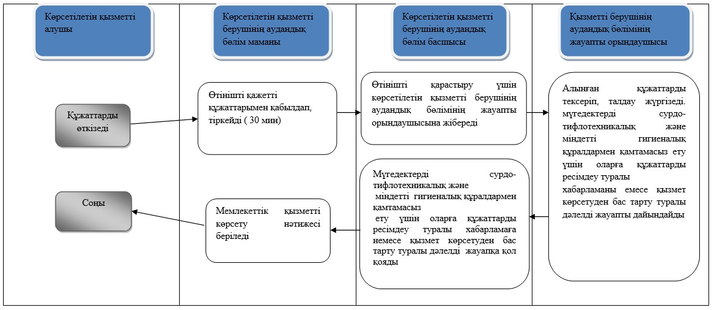
Алматы қаласы әкімдігінің
2014 жылғы «11» сәуірдегі № 2/236
қаулысымен бекітілген
«Он сегіз жасқа дейінгі балаларға мемлекеттік жәрдемақы тағайындау» мемлекеттік көрсетілетін қызметтің регламенті
1. Жалпы ережелер
1. «Он сегіз жасқа дейінгі балаларға мемлекеттік жәрдемақы тағайындау» мемлекеттік көрсетілетін қызметі (бұдан әрі – мемлекеттік көрсетілетін қызмет) Алматы қалалық Жұмыспен қамту және әлеуметтік бағдарламалар басқармасымен (бұдан әрі – көрсетілетін қызметті беруші) көрсетіледі.
Өтініштерді қабылдау және мемлекеттік қызмет көрсетудің нәтижесін беру:
1) көрсетілетін қызмет алушының тұрақты тіркелген тұрғылықты жері бойынша көрсетілетін қызмет берушінің аудандық бөлімдері;
2) Қазақстан Республикасы Көлік және коммуникация министрлігі Мемлекеттік қызметтерді автоматтандыруды бақылау және халыққа қызмет көрсету орталықтарының қызметін үйлестіру комитетінің «Халыққа қызмет көрсету орталығы» шаруашылық жүргізу құқығындағы республикалық мемлекеттік кәсіпорны (бұдан әрі – ХҚО) арқылы жүзеге асырылады.
2. Мемлекеттік қызметті көрсету нысаны: қағаз түрінде.
3. Көрсетілетін қызмет алушының алатын мемлекеттік қызмет көрсетудің нәтижесі болып, тағайындау туралы хабарлама не осы көрсетілетін Қазақстан Республикасы Үкіметінің 2014 жылғы 11 наурызда № 217 қаулысымен бекітілген «Он сегіз жасқа дейінгі балаларға мемлекеттік жәрдемақы тағайындау» мемлекеттік көрсетілетін қызмет стандартының (бұдан әрі – Стандарт) 10 тармағында көзделген жағдайларда және негіздемелер бойынша мемлекеттік қызмет көрсетуден бас тарту туралы дәлелді жауап.
2. Мемлекеттік қызмет көрсету үрдісінде көрсетілетін қызметті берушінің құрылымдық бөлімшелерінің (қызметкерлерінің) іс-әрекет тәртібін сипаттау
4. Көрсетілетін қызметті берушімен көрсетілетін қызметті алушыдан мемлекеттік қызметті көрсету үшін Стандарттың 9 тармағымен көрсетілген қажетті құжаттарды немесе электрондық сұрау салуды алу мемлекеттік қызметті көрсету бойынша рәсімді (іс-әрекетті) бастауға негіз болып табылады.
5. Мемлекеттік қызмет көрсету үрдісінің құрамына кіретін рәсімдер (іс-әрекеттер):
1) көрсетілетін қызметті берушінің аудандық бөлімі маманы немесе ХҚО қызметкерімен құжаттарды қабылдау және өтінішті тіркеу;
2) көрсетілетін қызметті берушінің аудандық бөлімі маманымен өтінішті қарау және ұсынылған құжаттарды тексеру;
3) көрсетілетін қызметті алушының құжаттарын учаскелік комиссия қарау;
4) көрсетілетін қызметті берушінің аудандық бөлімі маманымен мемлекеттік қызметтің нәтижесін рәсімдеу;
5) мемлекеттік қызмет көрсетудің нәтижесін ХҚО-ға немесе көрсетілетін қызмет алушыға беру.
3. Мемлекеттік қызмет көрсету үрдісінде көрсетілетін қызметті берушінің құрылымдық бөлімшелерінің (қызметкерлерінің) өзара әрекет тәртібін сипаттау
6. Көрсетілетін мемлекеттік қызмет үрдісіне қатысатын көрсетілетін қызмет берушінің құрылымдық бөлімшелерінің тізімі:
1) көрсетілетін қызметті берушінің аудандық бөлімінің басшысы;
2) көрсетілетін қызметті берушінің аудандық бөлімінің жауапты маманы;
3) он сегіз жасқа дейінгі балаларға тағайындалатын және төленетін ай сайынғы мемлекеттік жәрдемақы алуға өтініш берген тұлғалардың (отбасылардың) материалдық жағдайын тексеруді жүргізу бойынша учаскелік комиссияларға (бұдан әрі - учаскелік комиссия).
7. Көрсетілетін қызметті берушінің құрылымдық бөлімшелерінің (қызметкерлерінің) арасында өзара әрекет тәртібін сипаттау:
1) құжаттар көрсетілетін қызметті берушінің аудандық бөліміне тапсырылған жағдайда;
түпнұсқада ұсынылған құжаттарды көрсетілетін қызметті берушінің аудандық бөлім маманы сканерлейді, содан кейін құжаттардың қабылданғаны туралы белгісі бар өтініштің үзбелі талонымен бірге тұтынушыға қайтарылады. Құжаттардың электрондық көшірмелері маманның Электрондық Цифрлық Қолтаңбасымен (бұдан әрі - ЭЦҚ) куәландырылады.
Көрсетілетін қызметті берушінің аудандық бөлімі, ХҚО, егер Қазақстан Республикасының заңдарында өзгеше көзделмесе, мемлекеттік қызмет көрсету кезінде ақпараттық жүйелерде қамтылған, заңмен қорғалатын құпияны құрайтын мәліметтерді пайдалануға көрсетілетін қызметті алушының жазбаша келісімін алады.
Көрсетілетін қызметті алушы балаларға арналған жәрдемақыны тағайындау үшін тиісті құжаттарды ұсынғаннан кейін оның қатысуымен балаларға көрсетілетін қызметті берушінің аудандық бөлім маманы «электрондық үкіметтің» шлюзі арқылы мемлекеттік органдардың және (немесе) ұйымдардың ақпараттық жүйелеріне өтініш берушінің және отбасы мүшелерінің ЖСН бойынша сұрау салуды мынадай:
1) жеке басын куәландыратын;
2) асырап алынған, өгей және қамқорлыққа алынған балаларды қоса алғанда, өтініш берушінің және отбасы мүшелерінің тұрақты және тұрғылықты жері бойынша тіркелуі туралы;
3) барлық балалары Қазақстан Республикасында туылған жағдайда (2007 жылғы 13 тамыздан кейін туылған балалар бойынша) өтініш беруші балаларының ЖСН бойынша тууын (қайтыс болуын) тіркеу туралы;
4) өтініш берушінің неке қиюын (бұзуын) (Қазақстан Республикасының аумағында 2008 жылғы 1 маусымнан кейін тіркелгендер) тіркеу туралы;
5) балаға қорғаншылық (қамқоршылық) белгілеу бойынша;
6) жәрдемақыларды беру жөніндегі уәкілетті ұйымның банктік деректемелері туралы мәліметтерді алу үшін қалыптастырады.
2. «Электрондық үкімет» порталына бала туғанда және бала күтімі бойынша жәрдемақы тағайындауға өтініш берген кезде электрондық өтініште көзделген мәліметтер тізбесі:
1) өтініш берушінің жеке басын куәландыратын;
2) асырап алынған, өгей және қамқорлыққа алынған балаларды қоса алғанда, өтініш берушінің және отбасы мүшелерінің тұрақты және тұрғылықты жері бойынша тіркелу туралы;
3) барлық балалары Қазақстан Республикасында туылған жағдайда (2007 жылғы 13 тамыздан кейін туылған балалар бойынша) өтініш берушінің балаларының ЖСН бойынша тууын (қайтыс болуын) тіркеу туралы;
4) өтініш берушінің неке қиюын (бұзуын) (Қазақстан Республикасының аумағында 2008 жылғы 1 маусымнан кейін тіркелгендер) тіркеу;
5) балаға қорғаншылық (қамқоршылық) белгілеу бойынша;
6) бала асырап алу туралы тиісті органдардың шешімі туралы;
7) жәрдемақыларды беру жөніндегі уәкілетті ұйымның банктік деректемелері.
3. Балаларға арналған жәрдемақыны тағайындау және төлеу жөніндегі уәкілетті органның немесе Халыққа қызмет көрсету орталығының маманы өтініш берушіден балаларға арналған жәрдемақы тағайындауға құжаттар қабылдаған кезде «электрондық үкіметтің» шлюзі арқылы мемлекеттік органдардың ақпараттық жүйелеріне және (немесе) ұйымдарға көрсетілетін қызметті алушының және отбасы мүшелерінің ЖСН бойынша сұрау салуды мынадай:
1) жеке басын куәландыратын;
2) өтініш берушінің және отбасы мүшелерінің тұрақты және тұрғылықты жері бойынша тіркелуі туралы;
3) барлық балалары Қазақстан Республикасында туылған жағдайда (2007 жылғы 13 тамыздан кейін туылған балалар бойынша) өтініш беруші балаларының ЖСН бойынша тууын (қайтыс болуын) тіркеу туралы;
4) өтініш берушінің неке қиюын (бұзуын) (Қазақстан Республикасының аумағында 2008 жылғы 1 маусымнан кейін тіркелгендер) тіркеу туралы;
5) мүгедектікті растау туралы;
6) кірістері туралы (еңбекақы және әлеуметтік төлемдер);
7) стипендиясының болуы және оның мөлшері туралы;
8) балаға қорғаншылық (қамқоршылық) белгілеу бойынша;
9) қосалқы шаруашылықтың болуы және саны туралы;
10) кәсіпкерлік қызметтен кірістері туралы;
11) жеке кәсіпкердің мәртебесі туралы мәліметтерді алу үшін қалыптастырады.
Мемлекеттік органдардан және (немесе) ұйымдардың АЖ мен ЕДБ АЖ-ден сұратылатын мәліметтерді растайтын электрондық құжаттар тиісті мемлекеттік органдардың және (немесе) ұйымдардың, ЕДБ және «электрондық үкіметтің» шлюзінің ЭЦҚ-мен, сондай-ақ сұрау салуды жүзеге асырған Орталық бөлімшесінің, балаларға арналған жәрдемақыны тағайындау және төлеу жөніндегі уәкілетті органның немесе Халыққа қызмет көрсету орталығының ЭЦҚ-мен расталады.
Ескертпе: аббревиатуралардың толық жазылуы:
1. АЖ - ақпараттық жүйе;
2. ЕДБ АЖ - екінші деңгейі банктердің ақпараттық жүйесі.
Мемлекеттік органдар және (немесе) ұйымдар сұратылған мәліметтерді растайтын электрондық құжаттарды ұсынған кезде сұрау салуды жүзеге асырған көрсетілетін қызметті берушінің аудандық бөлімі көрсетілетін қызметті алушыға құжаттарды қабылдағаны туралы белгісі бар үзбелі талон береді.
Мемлекеттік органдар және (немесе) ұйымдар ақпараттық жүйелерде көрсетілетін қызметті алушы туралы сұратылып отырған мәліметтердің жоқ екенін немесе көрсетілетін қызметті алушы ұсынған мәліметтердің ақпараттық жүйедегі мәліметтермен сәйкес болмауын растайтын электрондық құжаттарды ұсынған кезде, сұрау салуды жүзеге асырған көрсетілетін қызметті беруші аудандық бөлімі көрсетілетін қызметті алушыны мемлекеттік органдардың және (немесе) ұйымдардың ақпараттық жүйелеріндегі жеке тұлға туралы мәліметтерді сәйкес келтіру үшін келісу туралы құжаттардың түпнұсқаларын және өтінішті ұсыну қажеттігі туралы хабардар етеді.
Көрсетілетін қызметті берушінің аудандық бөлім маманы көрсетілетін қызметті алушы ұсынған құжаттардың түпнұсқаларын және (немесе) келісу туралы өтінішін қабылдайды, құжаттардың түпнұсқаларын сканерден өткізеді, оларды ЭЦҚ-мен куәландырады және өтініш берушіден өтініш және құжаттардың түпнұсқасын қабылдаған күні ақпараттық жүйелердегі жеке тұлға туралы мәліметтерді сәйкес келтіру үшін мемлекеттік органдарға және (немесе) ұйымдарға жібереді.
Егер көрсетілетін қызметті алушы үш жұмыс күні ішінде хабарламада көрсетілген құжаттардың түпнұсқаларын ұсынбаған жағдайда көрсетілетін қызметті берушінің аудандық бөлім көрсетілетін қызметті алушыны осы регламенттің 3 қосымшасына сәйкес тиісінше нысандар бойынша балаларға арналған жәрдемақыны тағайындауға өтінішті қабылдаудан бас тарту туралы (себебін көрсете отырып) хабардар етеді.
Көрсетілетін қызметті берушінің аудандық бөлімінің жауапты маманы көрсетілетін қызмет алушыдан балаларға арналған жәрдемақылар тағайындау үшін қабылданатын, мемлекеттік органдардың және (немесе) ұйымдардың ақпараттық жүйелерінен алынған электрондық құжаттар пакетінің толықтығын тексереді және құжаттардың және мәліметтердің электрондық көшірмелерінің сапасын көрсетілетін қызметті алушы Стандарттың 9 тармағына сәйкес ұсынған түпнұсқаларға сәйкестігін қамтамасыз етеді.
Көрсетілетін қызметті берушінің аудандық бөлімінің жауапты маманы келіп түскен құжаттар пакетін тексереді және құжаттар тізбесі толық түскен жағдайда өтінішті осы регламенттің 4 қосымшасына сәйкес нысандар бойынша журналдарда тіркейді.
Көрсетілетін қызметті берушінің аудандық бөлімінің жауапты маманы құжаттарды тіркеп, қабылдағаннан кейін ақпараттық жүйелерден алынған электрондық құжаттар мен мәліметтерді басып шығарады және көрсетілетін қызметті берушінің аудандық бөлім маманына кіріс-хат журналына тіркеу үшін береді, сосын көрсетілетін қызметті берушінің басшысына қарау үшін беріледі.
Көрсетілетін қызметті берушінің басшысы қарап болғаннан кейін көрсетілетін қызметті берушінің аудандық бөлім маманына жібереді.
Көрсетілетін қызметті берушінің аудандық бөлімінің жауапты маманы 2 жұмыс күні ішінде қорытынды дайындау үшін учаскелік комиссияға береді.
Учаскелік комиссиялар көрсетілетін қызметті берушінің аудандық бөлімінен құжаттарды алған күннен бастап үш жұмыс күні ішінде ұсынылған құжаттардың және (немесе) көрсетілетін қызметті алушының материалдық жағдайын тексеру нәтижелері негізінде қорытынды дайындайды және оны көрсетілетін қызметті берушінің аудандық бөліміне жібереді.
Азаматтар алғаш жүгінген кезде учаскелік комиссия балаларға арналған жәрдемақы алуға үміткер отбасының материалдық жағдайына тексеру жүргізеді. Азаматтар күнтізбелік бір жылдың ішінде қайталап өтініш білдірген кезде учаскелік комиссияның балаларға арналған жәрдемақыны алуға үміткер отбасының материалдық жағдайына тексеру жүргізуі көрсетілетін қызметті алушының (отбасының) тұрғылықты жері (бір әкімшілік-аумақтық бірлік шегінде), отбасының құрамы мен табысы өзгерген жағдайларда көрсетілетін қызметті алушы ұсынған деректерді нақтылау кезінде жүргізіледі.
Учаскелік комиссия жүргізілген тексеру нәтижелері бойынша отбасының материалдық жағдайы туралы акт жасайды және отбасының мұқтаждығы туралы қорытындыны көрсетілетін қызметті берушінің аудандық бөліміне ұсынады.
Көрсетілетін қызметті берушінің аудандық бөлімінің жауапты маманы көрсетілетін қызметті алушыдан құжаттар келіп түскен кезде балаларға арналған жәрдемақыны тағайындау (тағайындаудан бас тарту) туралы шешім жобасын дайындайды және оны ЭЦҚ-мен куәландырады.
Көрсетілетін қызметті берушінің аудандық бөлімінің басшысы электрондық құжаттар мен қағаз жеткізгіштегі іс макетіндегі құжаттардың сәйкестігін, сканерленген құжаттардың сапасын, балаларға арналған жәрдемақы мөлшерін есептеудің дұрыстығын тексереді, балаларға арналған жәрдемақыны тағайындау (тағайындаудан бас тарту) туралы шешім қабылдайды және оны ЭЦҚ-мен куәландырады.
Балаларға арналған жәрдемақы тағайындау (тағайындаудан бас тарту) туралы шешім көрсетілетін қызметті алушыдан келіп түскен құжаттарды тіркеген күннен бастап жеті жұмыс күні ішінде қабылданады.
Көрсетілетін қызметті берушінің аудандық бөлімі бес жұмыс күн ішінде балаларға арналған жәрдемақыны тағайындау немесе тағайындаудан бас тарту (себептерін көрсете отырып) жөнінде қабылданған шешім туралы көрсетілетін қызметті алушыға тікелей осы регламенттің 5 қосымшасына сәйкес нысан бойынша хабардар етеді.
Көрсетілетін қызметті берушінің аудандық бөлімінің басшысы қызмет көрсету туралы немесе мемлекеттік қызмет көрсетуден бас тарту туралы хабарламаға қол қояды;
жауапты орындаушы тұтынушыға хабарламаны береді.
Тағайындау туралы шешімнің қабылданғаны жөніндегі хабарламаны, мемлекеттік қызмет көрсетуден бас тарту туралы жауап беру былай жүзеге асырылады:
көрсетілетін қызметті берушінің аудандық бөліміне өтініш білдірген кезде көрсетілетін қызметті алушының аудандық бөлімге өзі келуі немесе пошталық хабар беруі арқылы;
ХҚО өзі барған кезде қолхат негізінде, онда көрсетілген мерзімде «кедергісіз» қызмет көрсету арқылы күн сайын.
8. Көрсетілетін қызметті берушіде құжаттарды қабылдау және мемлекеттік қызметтің нәтижесін беру – Қазақстан Республикасының еңбек заңнамасына сәйкес демалыс және мереке күндерін қоспағанда, дүйсенбіден бастап жұманы қоса алғанда, сағат 9.00-ден 18.00-ға дейін, түскі үзіліс сағат 13.00-ден 14.00-ге дейін жүзеге асырылады.
Мемлекеттік көрсетілетін қызмет алдын ала жазылусыз және жеделдетіп қызмет көрсетусіз кезек тәртібімен көрсетіледі.
9. Мемлекеттік қызметті көрсету мерзімі:
1) көрсетілетін қызметті берушіге не ХҚО-ға құжаттардың топтамасын тапсырған сәттен бастап – 7 (жеті) жұмыс күні ішінде;
2) көрсетілетін қызметті алушы жүгінген күні сол жерде құжаттардың топтамасын тапсыру үшін күтудің рұқсат етілген ең ұзақ уақыты бір қызметті алушыға қызмет көрсетуге 30 минуттан асырмай есептегенде, кезектегі адамдардың санына байланысты;
3) көрсетілетін қызметті алушыға қызмет көрсетудің рұқсат етілген ең ұзақ уақыты – 30 минуттан аспайды.
Мемлекеттік қызметті көрсететін қызметті беруші арқылы көрсету үшін қажетті құжаттарды қабылдау кезінде көрсетілетін қызметті алушыға тіркелген күні және мемлекеттік қызметті алатын күні, құжаттарды қабылдаған адамның тегі мен аты-жөні көрсетілген өтініштің үзбелі талоны беріледі.
10. Көрсетілетін қызметті берушінің құрылымдық қызметкерлерінің арасында өзара әрекет тәртібін сипаттау осы Регламентке 1 қосымшаға блок-сызбаға сәйкес келтірілген.
4. Мемлекеттік қызмет көрсету үрдісінде халыққа қызмет көрсету орталығымен өзара әрекет тәртібін сипаттау
11. Мемлекеттік қызмет жедел қызмет көрсетусіз «электрондық» кезекке тұру тәртібімен көрсетіледі, алдын ала жазылусыз және жеделдетіп қызмет көрсетусіз жүргізіледі.
Мемлекеттік қызметті ХҚО арқылы көрсетуге қажетті құжаттарды қабылдау кезінде көрсетілетін қызметті алушыға:
1) өтініштің нөмірі мен қабылданған күні көрсетілген өтініш;
2) сұрау салынған мемлекеттік көрсетілетін қызмет түрі;
3) қоса берілген құжаттардың саны мен атауы;
4) құжаттарды алатын күні (уақыты) мен орны;
5) құжаттарды ресімдеуге өтінішті қабылдаған орталық қызметкерінің тегі, аты, әкесінің аты;
6) көрсетілетін қызметті алушының тегі, аты, әкесінің аты, көрсетілетін қызметті алушы өкілінің тегі, аты, әкесінің аты және олардың байланыс телефондары көрсетіліп қолхат беріледі.
Көрсетілетін қызметті алушының жеке басын куәландыратын құжатын, баланың (балалардың)тууы туралы куәлігін не (Қазақстан Республикасының аумағында 2007 жылғы 13 тамыздан кейін жүргізілген тіркеулер бойынша) туу туралы актілік жазбадан үзінді көшірмені, (Қазақстан Республикасының аумағында 2008 жылдғы 1 маусымнаң кейін жүргізілген тіркеулер бойынша) неке қию туралы куәлікті, сондай-ақ Стандарттың 6), 7), 8) тармақшаларда көрсетілген құжаттарды, оларда қамтылған ақпаратты мемлекеттік ақпараттық жүйелерден алу мүмкіндігі болған жағдайда талап етілмейді.
Құжаттар ұсынылады:
ХҚО-ға немесе көрсетілетін қызмет алушыға түпнұсқасы, сканерленеді содан көрсетілетін қызметті алушыға қайта беріледі;
Көрсетілетін қызметті берушінің аудан бөлімдеріне, ХҚО, егер Қазақстан Республикасының заңдарында өзгеше көзделмесе, мемлекеттік қызмет көрсету кезінде ақпараттық жүйелерде қамтылған, заңмен қорғалатын құпияны құрайтын мәліметтерді пайдалануға көрсетілетін қызметті алушының жазбаша келісімін алады;
ХҚО-да қызмет, жұмыскермен 9 тармақта ескерiлген мемлекеттiк стандарттарға тiзбеге сәйкес толық емес құжаттар пакеттi көрсетілген қызмет алушы берген оқиғасында құжаттарды тәсiлімен қабыл алмау туралы қолхатты бередi.
12. ХҚО қызметкері дайын құжаттарды беруді қолхатта көрсетілген мерзім негізінде жеке басын куәландыратын құжатты көрсеткен жағдайда жүзеге асырады.
13. Денсаулық жағдайына байланысты ХҚО-ға өзі баруға мүмкіндігі жоқ көрсетілетін қызметті алушылардың мемлекеттік қызмет көрсетуге қажетті құжаттарын қабылдауды ХҚО қызметкері көрсетілетін қызметті алушының тұрғылықты жеріне барып жүргізеді.
14. Көрсетілетін қызметті алушының мемлекеттік қызметті көрсетудің мәртебесі туралы ақпаратты көрсетілетін қызметті берушінің анықтамалық қызметтері, сондай-ақ мемлекеттік қызметтер көрсету мәселелері жөніндегі бірыңғай байланыс орталығы арқылы алуға мүмкіндігі бар.
15. Мемлекеттік қызмет көрсету процесінде көрсетілген қызмет берушінің мамандарының өзара әрекеті, процедураларын (іс-әрекеті) сабақтастығы, сондай-ақ мемлекеттік қызмет көрсету процесінде ақпараттық жүйесіне қолдану тәртібі және ХҚО-мен өзара әрекет тәртібі регламенттің 2 қосымшасына сәйкес графикалық түрде толық сипатталған.
16. Мемлекеттік қызмет көрсету процесінде рәсімдердің (іс-әрекеттердің) жүйелілігін, көрсетілетін қызметті берушінің құрылымдық бөлімшелерінің (қызметкерлерінің) өзара іс-қимылдарының толық сипаттамасы, сонымен қатар өзге көрсетілетін қызметті берушілермен және (немесе) халыққа қызмет көрсету орталығымен өзара іс-қимыл тәртібінің және мемлекеттік қызмет көрсету процесінде ақпараттық жүйелерді қолдану тәртібінің сипаттамасы осы регламенттің 6 қосымшасына сәйкес мемлекеттік қызмет көрсетудің бизнес-процестерінің анықтамалығында көрсетілген.
Ескерту. Регламент 16-тармақпен толықтырылды - Алматы қаласы әкімдігінің 28.10.2014 № 4/886 қаулысымен (алғаш ресми жарияланғаннан кейін күнтізбелік он күн өткен соң қолданысқа енгізіледі).
«Он сегіз жасқа дейінгі балаларға
мемлекеттік жәрдемақы
тағайындау» мемлекеттік
қызметінің регламентіне 1 қосымша
Өзара әрекеттестік функционалды диаграмма
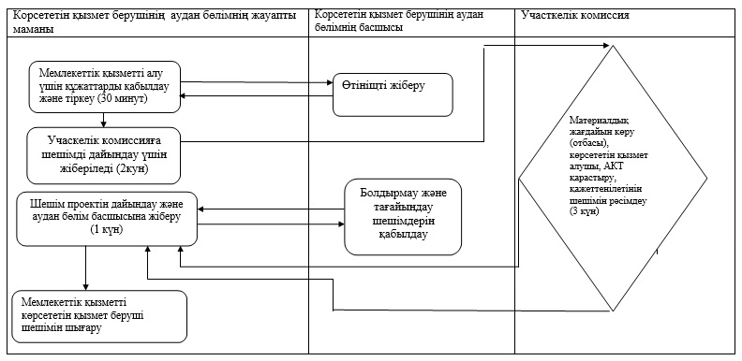
«Он сегіз жасқа дейінгі балаларға
мемлекеттік жәрдемақы
тағайындау» мемлекеттік
қызметінің регламентіне 2 қосымша
Өзара әрекеттестік функционалды диаграмма
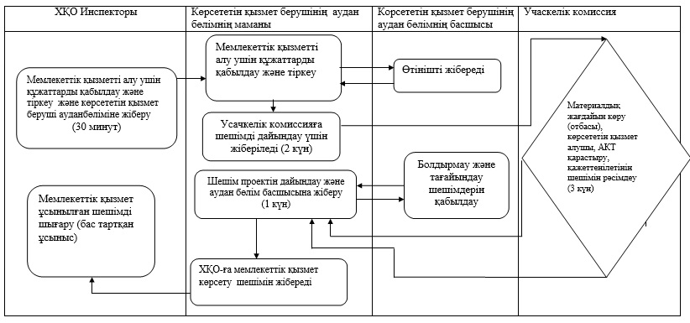
«Он сегіз жасқа дейінгі балаларға
мемлекеттік жәрдемақы
тағайындау» мемлекеттік
қызметінің регламентіне 3 қосымша
18 жасқа дейінгі баласы бар отбасыларға
мемлекеттік жәрдемақы тағайындауға
өтінішті қабылдаудан бас тарту туралы
№ ______ хабарлама
20__ ж. ____________ «___»
Азамат ________________________________________________________
(өтініш берушінің тегі, аты, әкесінің аты)
Өтініш берген күні 20__ ж. «___» ___________
_______________________________________________________________
_______________________________________________________________
______________________________________________________
(себептерін көрсету)
байланысты 18 жасқа дейінгі балалары бар отбасыларға
мемлекеттік жәрдемақы тағайындауға өтінішті қабылдаудан бас
тартылды.
Хабарлама жауапты тұлғаның ЭЦҚ-мен куәландырылған
____________________________ _________________________________
(жауапты тұлғаның лауазымы) (Т.А.Ә.)
«Он сегіз жасқа дейінгі балаларға
мемлекеттік жәрдемақы
тағайындау» мемлекеттік
қызметінің регламентіне 4 қосымша
18 жасқа дейінгі балалары бар отбасыларға мемлекеттік жәрдемақыны тағайындау туралы азаматтардың өтініштерін тіркеу журналы
Р/с  № | Тіркеу нөмірі | Өтінішті қабылдау күні | Т.А.Ә. | Мекен-  жайы | Балалар саны | Учаскелік комиссияға беру күні | Учаскелік комиссияның қорытынды қабылдау күні

Уәкілетті органның тағайындау немесе тағайындаудан бас тарту туралы шешімінің күні | Тағайындау  кезеңі | Сомасы | Ескертпе

«Он сегіз жасқа дейінгі балаларға
мемлекеттік жәрдемақы
тағайындау» мемлекеттік
қызметінің регламентіне 5 қосымша
18 жасқа дейінгі балалары бар отбасыларға мемлекеттік
жәрдемақы тағайындау немесе бас тарту туралы
№ ______ хабарлама
20__ ж. _______________ «___»
18 жасқа дейінгі балалары бар отбасыларға мемлекеттік жәрдемақы
тағайындау жөніндегі уәкілетті орган мынаны хабарлайды
Өтініш берушінің Т.А.Ә.________________________________________
Өтініш берушінің туған күні ______ ж. _______________ «___»
Құжаттарды қайтарған күн 20__ ж. _________________ «___»
18 жасқа дейінгі балаларға тағайындалатын мемлекеттік жәрдемақы
тағайындалды.
______________________________________________________________
___________________________________
(себебін көрсету)
_______________________________ себебі бойынша 18 жасқа дейінгі
балалары бар отбасыларға жәрдемақы тағайындаудан бас тартылды.
______________________________________________________________
18 жасқа дейінгі баласы бар отбасыларға мемлекеттік жәрдемақы
тағайындау жөніндегі уәкілетті органның жауапты тұлғасының
ЭЦҚ-мен куәландырылған
_______________________________________________________________
(лауазымы және Т.А.Ә.
«Он сегіз жасқа дейінгі
балаларға мемлекеттік
жәрдемақы тағайындау»
мемлекеттік қызметінің
регламентіне 6 қосымша
Мемлекеттік қызметті көрсетудің бизнес–үдерістерінің анықтамалығы
Ескерту. Регламент 6-қосымшамен толықтырылды - Алматы қаласы әкімдігінің 28.10.2014 № 4/886 қаулысымен (алғаш ресми жарияланғаннан кейін күнтізбелік он күн өткен соң қолданысқа енгізіледі).
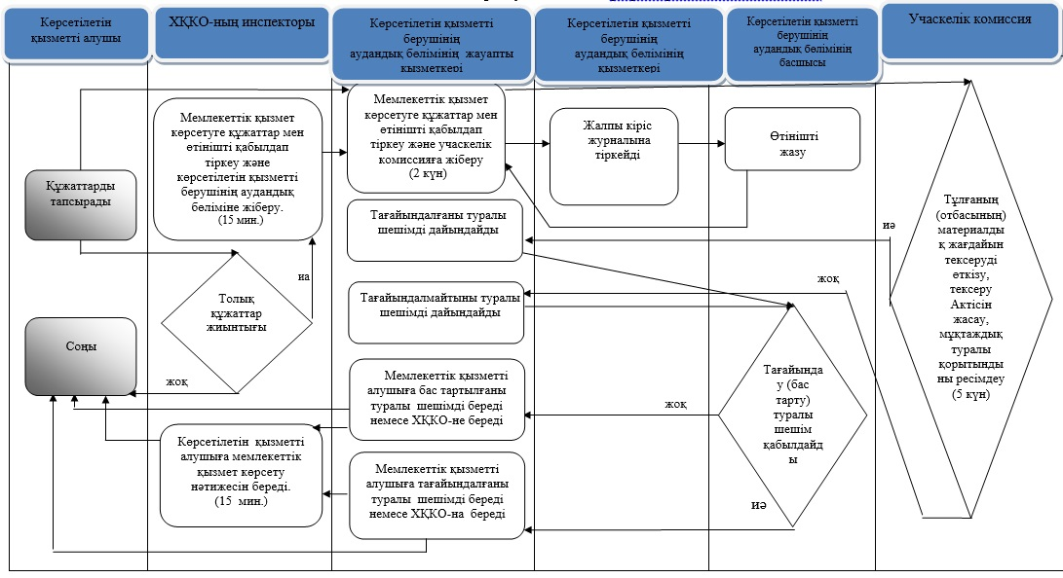
)
Алматы қаласы әкімдігінің
2014 жылғы «11» сәуірдегі № 2/236
қаулысымен бекітілген
«Мемлекеттік атаулы әлеуметтік көмек тағайындау» мемлекеттік көрсетілетін қызмет регламенті
1. Жалпы ережелер
1. «Мемлекеттік атаулы әлеуметтік көмек тағайындау» мемлекеттік көрсетілетін қызметін (бұдан әрі – мемлекеттік қызмет) Алматы қалалық Жұмыспен қамту және әлеуметтік бағдарламалар басқармасы (бұдан әрі – көрсетілетін қызметті беруші) көрсетеді.
Өтініштерді қабылдау және мемлекеттік қызмет көрсету нәтижелерін беру:
1) көрсетілетін қызметті алушының тұрғылықты тіркелген жері бойынша көрсетілетін қызметті берушінің аудандық бөлімдері;
2) Қазақстан Республикасы Көлік және коммуникация министрлігі Мемлекеттік қызметтерді автоматтандыруды бақылау және халыққа қызмет көрсету орталықтарының қызметін үйлестіру комитетінің «Халыққа қызмет көрсету орталығы» шаруашылық жүргізу құқығындағы республикалық мемлекеттік кәсіпорны (бұдан әрі – ХҚО).
2. Көрсетілетін мемлекеттік қызмет нысаны: қағаз түрінде.
3. Мемлекеттік қызметті көрсету нәтижесі – мемлекеттік атаулы әлеуметтік көмек тағайындау туралы хабарлама не 2014 жылғы 11 наурыздағы Қазақстан Республикасы Үкіметінің қаулысымен бекітілген «Мемлекеттік атаулы әлеуметтік көмек тағайындау» мемлекеттік көрсетілетін қызмет стандартының (бұдан әрі - Стандарт) 10 тармағында көзделген жағдайларда және негіздемелер бойынша мемлекеттік қызметті көрсетуден бас тарту туралы дәлелді жауап.
2. Мемлекеттік қызмет көрсету үрдісінде көрсетілетін қызметті берушінің құрылымдық бөлімшелерінің (қызметкерлерінің) іс-қимыл тәртібін сипаттау
4. Көрсетілетін қызметті беруші мемлекеттік қызмет көрсету үшін көрсетілетін қызметті алушының өтінішін және Стандарттың 9 тармағында көрсетілген қажетті құжаттарын сұратуды алу мемлекеттік қызмет көрсету жөніндегі рәсімдерді (іс-қимылдарды) бастауға негіздеме болып табылады.
5. Мемлекеттік қызмет көрсету процесінің құрамына кіретін рәсімдер (іс-қимылдар):
1) көрсетілетін қызметті берушінің маманы немесе ХҚО қызметкерімен құжаттарды қабылдау және өтінішті тіркеу;
2) көрсетілетін қызметті берушінің маманымен өтінішті қарау және ұсынылған құжаттарды тексеру;
3) көрсетілетін қызметті алушының құжаттарын учаскелік комиссияның тексеруі;
4) көрсетілетін қызметті берушінің маманымен мемлекеттік қызметтің нәтижесін рәсімдеу;
5) мемлекеттік қызмет көрсетудің нәтижесін ХҚО-ға жіберу немесе көрсетілетін қызмет алушыға беру.
3. Мемлекеттік қызмет көрсету үрдісінде көрсетілетін қызметті берушінің құрылымдық бөлімшелерінің (қызметкерлерінің) іс-қимыл тәртібін сипаттау
6. Көрсетілетін мемлекеттік қызмет үрдісіне қатысатын көрсетілетін қызмет берушінің құрылымдық бөлімшелерінің тізімі:
1) көрсетілетін қызметті берушінің аудандық бөлімінің маманы;
2) көрсетілетін қызметті берушінің аудандық бөлімінің басшысы;
3) көрсетілетін қызметті берушінің аудандық бөлімінің жауапты маманы;
4) учаскелік комиссия.
7. Көрсетілетін қызметті берушінің құрылымдық бөлімшелерінің (қызметкерлерінің) арасында өзара әрекет тәртібін сипаттау:
1) көрсетілетін қызметті берушінің аудандық бөлімінің маманы өтінішті қабылдайды, құжат көшірмелерін тексеріп, көрсетілетін қызметті алушыға құжаттардың түпнұсқасын қайтарып береді, құжаттарды кіріс хат-хабарлары журналына тіркейді;
2) көрсетілетін қызметті берушінің аудандық бөлім басшысы көрсетілетін қызметті алушының өтінішін көрсетілетін қызметті берушінің аудандық бөлімінің жауапты маманына жазады;
3) қызметті берушінің аудандық бөлімінің жауапты маманы екі жұмыс күні ішінде учаскелік комиссияға қарауға береді.
4) учаскелік комиссия бес жұмыс күні ішінде:
көрсетілетін қызметті алушының қатысуымен, ал ол болмаған жағдайда отбасының кәмелетке толған іс-әрекетке қабілетті мүшелерінің бірінің қатысуымен тұлғаның атаулы әлеуметтік көмек тағайындауға өтініш жасаған тұлғаның (отбасының) материалдық жағдайын тексеруді (бұдан әрі - тексеру) өткізеді (көрсетілетін қызметті алушы бір күнтізбелік жылдың ішінде қайта өтініш берген кезде тексеру жүргізу өтініш берушінің тұрғылықты жері (бір әкімшілік-аумақтық бірлік шегінде), оның (отбасының) құрамы мен табысы өзгерген жағдайда және өтініш беруші ұсынған мәліметтерді нақтылау қажет болған кезде жүзеге асырылады). Көрсетілетін қызметті алушының, ал ол болмаған жағдайда - отбасының кәмелетке толған іс-әрекетке қабілетті мүшелерінің бірінің тексеру жүргізуден бас тартуы учаскелік комиссияның барлық мүшелері қол қоятын хаттамада бекітіледі;
қажет болған жағдайда тексеру жүргізуге қажетті жетіспейтін мәліметтерді алу үшін тиісті органдарға сұрау салу немесе көрсетілетін қызметті алушының тапсырған құжаттарының (мәліметтерінің) растығын тексеруге байланысты сұранысты тиісті органдарға жібереді;
атаулы әлеуметтік көмекті тағайындауға өтініш берген тұлғаға жүргізілген тексеріс нәтижесінде материалдық жағдайын тексеру актісі жасалады;
көрсетілетін қызметті алушыны, ал ол болмаған жағдайда - отбасының тексеру жүргізуге қатысқан, кәмелетке толған іс-әрекетке қабілетті мүшелерінің біріне актіге қол қойғызып, таныстырады;
ұсынылған құжаттар және/немесе материалдық жағдайын тексерудің нәтижелері негізінде учаскелік комиссия шешім шығарады және мемлекеттік көмек көрсетуге мұқтаждығы туралы немесе көрсетілетін қызметті алушыға мемлекеттік қызмет көрсетуден бас тарту туралы қорытынды түрінде осы регламенттің 3 қосымшасына сәйкес ресімдейді, оған төраға мен комиссия мүшелері қол қояды және көрсетілетін қызметті алушы онымен танысып, қол қояды;
қорытындыны құжаттармен бірге көрсетілетін қызметті берушінің аудандық бөліміне береді.
5) көрсетілетін қызметті берушінің аудандық бөлімі келесі процедураларды орындайды:
аудандық бөлімнің жауапты маманы көрсетілетін қызметті алушының мәліметтерін базаға кіргізеді және өтініште көрсетілген көрсетілетін қызметті алушының (оның отбасының) табысын Қазақстан Республикасы Еңбек және халықты әлеуметтік қорғау министрлігі Мемлекеттік зейнетақы төлеу жөніндегі орталығының мәліметтер базасымен салыстырады және өтініште көрсетілген көрсетілетін қызметті алушының (оның отбасының) табысы Қазақстан Республикасы Еңбек және халықты әлеуметтік қорғау министрлігі Мемлекеттік зейнетақы төлеу жөніндегі орталығының мәліметтер базасымен сәйкес келмеген жағдайда қабылданған құжаттарды, учаскелік комиссияның қорытындысын аудандық бөлімнің басшысына береді;
көрсетілетін қызметті берушінің аудандық бөлімнің басшысы атаулы әлеуметтік көмекті тағайындау немесе тағайындаудан бас тарту туралы шешім шығарады;
көрсетілетін қызметті берушінің аудандық бөлімнің жауапты маманы шешім және мемлекеттік қызметті көрсету немесе бас тарту себептерін көрсете отырып, мемлекеттік қызметті көрсетуден бас тарту туралы жазбаша хабарламаны дайындайды;
көрсетілетін қызметті берушінің аудандық бөлімнің басшысы шешімге және атаулы әлеуметтік көмек тағайындау немесе тағайындаудан бас тарту туралы хабарламаға қол қояды;
мемлекеттік атаулы әлеуметтік көмекті тағайындау (тағайындаудан бас тарту) туралы хабарламаны жеткізу тұрғылықты жері бойынша көрсетілетін қызметті берушінің аудандық бөліміне көрсетілетін қызметті алушының өзі келгенде немесе пошталық хабарлама арқылы жүзеге асырылады.
8. Көрсетілетін қызметті берушіде құжаттарды қабылдау және мемлекеттік қызметтің нәтижесін беру – Қазақстан Республикасының еңбек заңнамасына сәйкес демалыс және мереке күндерін қоспағанда, дүйсенбіден бастап жұманы қоса алғанда, сағат 9.00-ден 18.00-ға дейін, түскі үзіліс сағат 13.00-ден 14.00-ге дейін жүзеге асырылады.
Мемлекеттік көрсетілетін қызмет алдын ала жазылусыз және жеделдетіп қызмет көрсетусіз кезек тәртібімен көрсетіледі.
9. Мемлекеттік қызметті көрсету мерзімі:
1) көрсетілетін қызметті берушіге, ХҚО-ға құжаттардың топтамасын тапсырған сәттен бастап – 7 (жеті) жұмыс күні ішінде;
2) көрсетілетін қызметті алушы жүгінген күні сол жерде құжаттардың топтамасын тапсыру үшін күтудің рұқсат етілген ең ұзақ уақыты бір көрсетілетін қызметті алушыға қызмет көрсетуге 15 минуттан асырмай есептегенде, кезектегі адамдардың санына байланысты;
3) көрсетілетін қызметті алушыға қызмет көрсетудің рұқсат етілген ең ұзақ уақыты – 15 минуттан аспайды.
Көрсетілетін қызметті алушы барлық қажетті құжаттарды тапсырған кезде көрсетілетін қызметті берушіде – көрсетілетін қызметі алушыға тіркелген және мемлекеттік қызметті алатын күні, құжаттарды қабылдаған адамның тегі мен аты-жөні көрсетілген өтініштің үзбелі талоны беріледі.
10. Көрсетілетін қызметті берушінің қызметкерлерінің арасында өзара әрекет тәртібін сипаттау осы Регламентке 1 қосымшаға блок-сызбаға сәйкес келтірілген.
4. Мемлекеттік қызмет көрсету үрдісінде халыққа қызмет көрсету орталығымен өзара әрекет тәртібін сипаттау
11. ХҚО-ң құжаттарды қабылдау және мемлекеттік қызметті көрсету нәтижесін беру – Қазақстан Республикасының еңбек заңнамасына және белгіленген жұмыс кестесіне сәйкес демалыс және мереке күндерінен басқа, дүйсенбіден бастап сенбіні қоса алғанда, жұмыс кестесіне сәйкес түскі үзіліссіз сағат 9.00-ден 20.00-ге дейін жүзеге асырылады.
Қабылдау алдын ала жазылусыз және жеделдетіп қызмет көрсетусіз «электрондық кезек» тәртібінде жүзеге асырылады. Көрсетілетін қызметті алушының қалауы бойынша портал арқылы электрондық кезекті «броньдауға» болады.
Мемлекеттік қызметті көрсетуге қажетті құжаттарды ХҚО арқылы қабылдау кезінде көрсетілетін қызметті алушыға тиісті құжаттардың қабылданғаны туралы:
1) өтініштің нөмірі мен қабылданған күні көрсетілген өтініш;
2) сұрау салынған мемлекеттік көрсетілетін қызмет түрі;
3) қоса берілген құжаттардың саны мен атауы;
4) құжаттардың берілетін күні (уақыты) мен орны;
5) орталықтың құжаттарды ресімдеуге өтінішті қабылдаған қызметкерінің тегі, аты, әкесінің аты;
6) көрсетілетін қызметті алушының тегі, аты, әкесінің аты, көрсетілетін қызметті алушы өкілінің тегі, аты, әкесінің аты және олардың байланыс телефондары көрсетілген қолхат беріледі.
Стандарттың 9 тармағының бірінші бөлігінің 2) – 4) тармақшаларында көрсетілген құжаттардың бланкілері мемлекеттік қызметті көрсету орындарында көрсетілетін қызметті алушыларға беріледі және олар өздері толтырады. Осы тармақтың бірінші бөлігінің 5) тармақшасында көрсетілген құжат түпнұсқада беріледі. Стандарттың 9 тармағының бірінші бөлігінің 6) тармақшасында көрсетілген құжат салыстырып тексеру үшін түпнұсқа мен көшірмеде беріледі, содан кейін түпнұсқасы көрсетілетін қызметті алушыға қайтарылады.
Көрсетілген құжаттардағы ақпарат мемлекеттік ақпараттық жүйелерде расталған кезде көрсетілетін қызметті алушының жеке басын куәландыратын тұрғылықты жері бойынша тіркелгенін растайтын құжаттардың көшірмелерін ұсыну талап етілмейді.
Көрсетілетін қызметті берушінің аудандық бөлімі, ХҚО, егер Қазақстан Республикасының заңдарында өзгеше көзделмесе, мемлекеттік қызметтер көрсету кезінде ақпараттық жүйелерде қамтылған, заңмен қорғалатын құпияны құрайтын мәліметтерді пайдалануға көрсетілетін қызметті алушының жазбаша келісімін алады.
Көрсетілетін қызметті алушы осы мемлекеттік көрсетілетін қызмет стандартының 9 тармағында көзделген тізбеге сәйкес құжаттардың толық топтамасын ұсынбаған жағдайда, ХҚО қызметкері құжаттарды қабылдаудан бас тарту туралы қолхат береді.
12. ХҚО қызметкері дайын құжаттарды беруді қолхатта көрсетілген мерзім негізінде жеке басын куәландыратын құжатты көрсеткен жағдайда жүзеге асырады.
13. Денсаулық жағдайына байланысты ХҚО-ға өзі баруға мүмкіндігі жоқ көрсетілетін қызметті алушылардың мемлекеттік қызмет көрсетуге қажетті құжаттарын қабылдауды ХҚО қызметкері көрсетілетін қызметті алушының тұрғылықты жеріне барып жүргізеді.
14. Көрсетілетін қызметті алушының мемлекеттік қызметті көрсетудің мәртебесі туралы ақпаратты көрсетілетін қызметті берушінің анықтамалық қызметтері, сондай-ақ мемлекеттік қызметтер көрсету мәселелері жөніндегі бірыңғай байланыс орталығы арқылы алуға мүмкіндігі бар.
15. Мемлекеттік қызмет көрсету процесінде көрсетілетін қызмет берушінің құрылымдық бөлімдерінің (қызметкерлерінің) өзара әрекеті, сондай-ақ ХҚО-мен өзара әрекет тәртібі осы Регламенттің 2 қосымшасына сәйкес сызба түрінде толық сипатталған.
16. Мемлекеттік қызмет көрсету процесінде рәсімдердің (іс-қимылдардың) жүйелілігін, көрсетілетін қызметті берушінің құрылымдық бөлімшелерінің (қызметкерлерінің) өзара іс-қимылдарының толық сипаттамасы, сонымен қатар өзге көрсетілетін қызметті берушілермен халыққа қызмет көрсету орталығымен өзара іс-қимыл тәртібінің және мемлекеттік қызмет көрсету процесінде ақпараттық жүйелерді қолдану тәртібінің сипаттамасы осы регламенттің 4 қосымшасына сәйкес мемлекеттік қызмет көрсетудің бизнес-процестерінің анықтамалығында көрсетілген.
Ескерту. Регламент 16-тармақпен толықтырылды - Алматы қаласы әкімдігінің 28.10.2014 № 4/886 қаулысымен (алғаш ресми жарияланғаннан кейін күнтізбелік он күн өткен соң қолданысқа енгізіледі).
«Мемлекеттік атаулы әлеуметтік
көмек тағайындау» мемлекеттік
көрсетілетін қызмет регламентіне
1 қосымша
Функционалдық өзара әрекеттесу диаграммасы
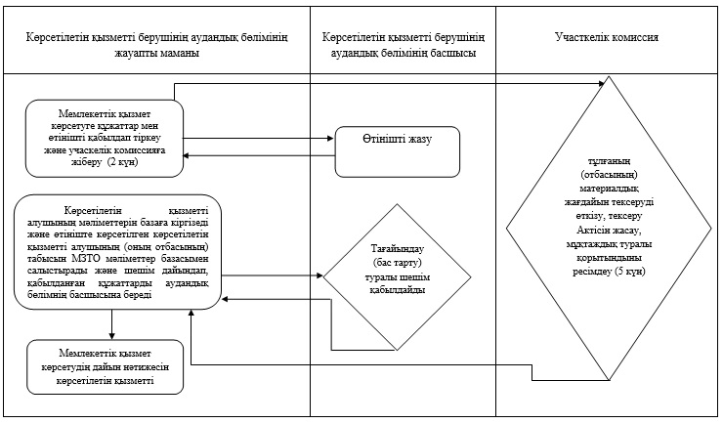
«Мемлекеттік атаулы әлеуметтік
көмек тағайындау» мемлекеттік
көрсетілетін қызмет регламентіне
2 қосымша
Функционалдық өзара әрекеттесу диаграммасы
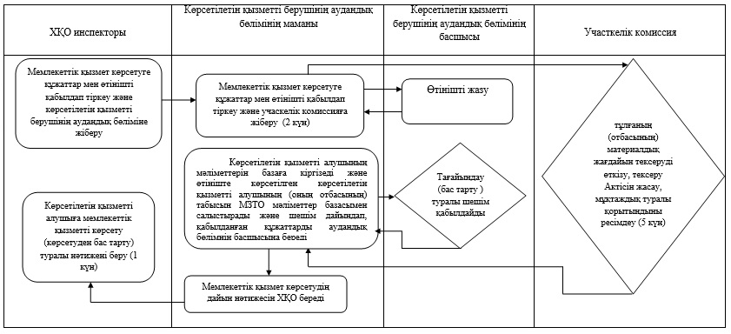
«Мемлекеттік атаулы әлеуметтік
көмек тағайындау» мемлекеттік
көрсетілетін қызмет регламентіне
3 қосымша
Учаскелік комиссияның №__қорытындысы
___ ______20__ж.
Учаскелік комиссия «Мемлекеттік атаулы әлеуметтік көмек туралы»
Қазақстан Республикасы Заңының 5-бабына сәйкес отбасының
(өтініш берушінің)____________________________________________
________________________________________________________
(тегі, аты, әкесінің аты)
өтініш және оған қоса берілген құжаттарды қарап,
________________________________________________________
(ұсынылған құжаттар және (немесе) өтініш берушінің
материалдық жағдайын тексеру нәтижелерінің)
негізінде отбасына (тұлғаға) мемлекеттік атаулы әлеуметтік
көмек берудің_________________________________________________
туралы (қажеттілігі, қажеттіліктің жоқтығы)
қорытынды шығарады
Комиссия төрағасы: __________________ _______________________
Комиссия мүшелері: __________________ _______________________
__________________ _______________________
__________________ _______________________
___________________ ______________________
(қолдары) (Т.А.Ә.)
__дана қоса берілген құжаттармен қорытынды 20__ж. «__» ______
қабылданды
Құжаттарды қабылдаған кент, ауыл (село), ауылдық (селолық)
округ әкімінің немесе уәкілетті орган қызметкерінің
«Мемлекеттік атаулы
әлеуметтік көмек тағайындау»
мемлекеттік көрсетілетін қызмет
регламентіне 4 қосымша
Мемлекеттік қызметті көрсетудің бизнес–үдерістерінің анықтамалығы
Ескерту. Регламент 4-қосымшамен толықтырылды - Алматы қаласы әкімдігінің 28.10.2014 № 4/886 қаулысымен (алғаш ресми жарияланғаннан кейін күнтізбелік он күн өткен соң қолданысқа енгізіледі).
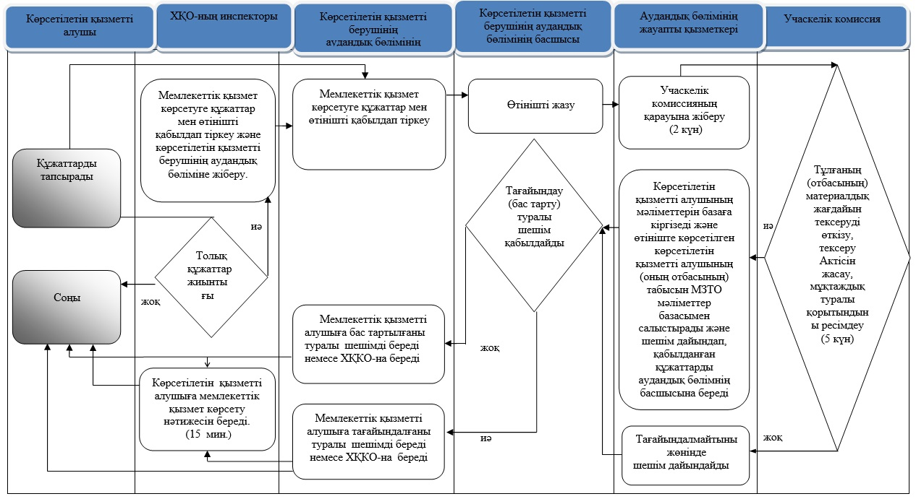
Алматы қаласы әкімдігінің
2014 жылғы «11» сәуірдегі № 2/236
қаулысымен бекітілген
«Жүріп-тұруы қиын бірінші топтағы мүгедектерге жеке көмекшінің және есту кемістігі бар мүгедектерге ымдау тілі маманының қызметтерін ұсыну үшін мүгедектерге құжаттарды ресімдеу» мемлекеттік көрсетілетін қызмет регламенті
1. Жалпы ережелер
1. «Жүріп-тұруы қиын бірінші топтағы мүгедектерге жеке көмекшінің және есту кемістігі бар мүгедектерге ымдау тілі маманының қызметтерін ұсыну үшін мүгедектерге құжаттарды ресімдеу» мемлекеттік көрсетілетін қызметін (бұдан әрі – мемлекеттік көрсетілетін қызмет) Алматы қалалық Жұмыспен қамту және әлеуметтік бағдарламалар басқармасы (бұдан әрі – көрсетілетін қызметті беруші) көрсетеді.
Өтініштерді қабылдау және мемлекеттік қызмет көрсету нәтижелерін беру көрсетілетін қызметті берушінің аудандық бөлімі арқылы жүзеге асырылады.
2. Мемлекеттік қызметті көрсету нысаны - қағаз түрінде.
3. Мемлекеттік қызметті көрсету нәтижесі – мүгедектерге жеке көмекшінің және есту кемістігі бар мүгедектерге ымдау тілі маманының қызметтерін ұсыну мерзімдері көрсетілген құжаттарды ресімдеу туралы хабарлама немесе қызмет көрсетуден бас тарту туралы дәлелді жауап.
2. Мемлекеттік қызмет көрсету үдерісінде көрсетілетін қызметті берушінің аудандық бөлімінің құрылымдық бөлімшелерінің (қызметкерлерінің) іс-қимылдар тәртібінің сипаттамасы
4. Қазақстан Республикасы Үкіметінің 2014 жылғы 11 наурыздағы № 217 қаулысымен бекітілген «Жүріп-тұруы қиын бірінші топтағы мүгедектерге жеке көмекшінің және есту кемістігі бар мүгедектерге ымдау тілі маманының қызметтерін ұсыну үшін мүгедектерге құжаттарды ресімдеу» мемлекеттік қызмет Стандартының (бұдан әрі – Стандарт) 9 тармағында қарастырылған көрсетілетін қызметті алушыдан алынған мемлекеттік қызметтерді көрсету үшін өтініш пен тиісті құжаттарды көрсетілетін қызметті берушінің аудандық бөлімінің мемлекеттік қызмет көрсету бойынша рәсімнің (іс-қимылдың) бастауының негізі болып табылады.
5. Мемлекеттік қызмет көрсету барысының құрамына кіретін рәсімдер (іс-қимылдар):
1) көрсетілетін қызметті берушінің аудандық бөлім маманының құжаттарды қабылдауы және өтінішті тіркеуі;
2) көрсетілетін қызметті берушінің аудандық бөлім маманының өтінішті қарастырып, тапсырылған құжаттарды тексеруі;
3) көрсетілетін қызметті берушінің аудандық бөлім маманының мемлекеттік қызмет көрсетудің нәтижесін рәсімдеуі;
4) мемлекеттік қызмет көрсетудің нәтижесін беруі.
3. Мемлекеттік қызмет көрсету үдерісінде көрсетілетін қызметті берушінің аудандық бөлімінің құрылымдық бөлімшелерінің (қызметкерлерінің) өзара іс-қимыл тәртібінің сипаттамасы
6. Мемлекеттік қызмет көрсету барысына қатысатын көрсетілетін мемлекеттік қызметті берушінің аудандық бөлімінің құрылымдық бөлімшелерінің (қызметкерлерінің) тізбесі:
1) көрсетілетін қызметті берушінің аудандық бөлім маманы;
2) көрсетілетін қызметті берушінің аудандық бөлім басшысы;
3) көрсетілетін қызметті берушінің аудандық бөлімінің жауапты орындаушысы.
7. Мемлекеттік қызмет көрсетуде көрсетілетін қызметті берушінің аудандық бөлімінің құрылымдық бөлімшелерінің (қызметкерлерінің) арасындағы кіретін рәсімдер (іс-қимылдар) жүйелілігінің сипаттамасы:
1) көрсетілетін қызметті алушы көрсетілетін қызметті берушінің аудандық бөліміне мемлекеттік қызмет Стандарты қосымшасына сәйкес үлгі бойынша өтініш береді;
2) көрсетілетін қызметті берушінің аудандық бөлім маманы алынған құжаттарды тіркеуден өткізіп, көрсетілетін қызметті берушінің аудандық бөлім басшысына қарастыруға береді;
3) көрсетілетін қызметті берушінің аудандық бөлім басшысы өтінішті қарағаннан кейін, көрсетілетін қызметті берушінің аудандық бөлімінің жауапты орындаушысына жібереді;
4) көрсетілетін қызметті берушінің аудандық бөлімінің жауапты орындаушысы ұсынылған құжаттарды Стандарттың 9 тармағына сәйкестігін тексеріп, қағаз түрінде жүріп-тұруы қиын бірінші топтағы мүгедектерге жеке көмекшінің және есту кемістігі бар мүгедектерге ымдау тілі маманының қызметтерін ұсыну үшін құжаттарды ресімдеу туралы хабарламаны ресімдейді немесе мемлекеттік қызмет көрсетуден бас тарту туралы дәлелді жауап дайындайды, одан кейін көрсетілетін қызметті берушінің аудандық бөлім басшысына қол қоюға жібереді;
5) көрсетілетін қызметті берушінің аудандық бөлім басшысы қағаз түрінде мүгедектерге жеке көмекшінің және есту кемістігі бар мүгедектерге ымдау тілі маманының қызметтерін ұсыну үшін құжаттарды ресімдеу туралы хабарламаға немесе мемлекеттік қызмет көрсетуден бас тарту туралы дәлелді жауапқа қол қойып, көрсетілетін қызметті берушінің аудандық бөлімінің жауапты орындаушысына жібереді;
6) көрсетілетін қызметті берушінің аудандық бөлімінің жауапты орындаушысы мүгедектерге жеке көмекшінің және есту кемістігі бар мүгедектерге ымдау тілі маманының қызметтерін ұсыну мерзімдері көрсетілген құжаттарды ресімдеу туралы хабарламаны немесе қызмет көрсетуден бас тарту туралы дәлелді жауапты жібереді.
8. Көрсетілетін қызметті берушінің аудандық бөлімі құжаттарды қабылдауды және мемлекеттік қызмет көрсету нәтижесін беруді - дүйсенбіден бастап жұманы қоса алғанда сағат 9.00 – 18.00 дейін, үзіліс сағ.13.00 - 14.00 дейін, Қазақстан Республикасының еңбек заңнамасына сәйкес демалыс және мереке күндерінен басқа күндері жүзеге асырады.
Мемлекеттік қызмет алдын ала жазылусыз және жеделдетіп қызмет көрсетусіз кезек тәртібінде көрсетіледі.
9. Мемлекеттік қызметті көрсету мерзімі:
1) көрсетілетін қызметті берушіге құжаттардың топтамасын тапсырған сәттен бастап – 10 (он ) жұмыс күні ішінде;
2) көрсетілетін қызметті алушы өтініш білдірген күні сол жерде құжаттардың топтамасын тапсыру үшін күтудің рұқсат етілген ең ұзақ уақыты бір көрсетілетін қызметті алушыға қызмет көрсетуге 30 минуттан есептегенде, кезектегі адамдардың санына байланысты болады;
3) көрсетілетін қызметті алушыға қызмет көрсетудің рұқсат етілген ең ұзақ уақыты – 30 минут.
Көрсетілетін қызметті алушы қажетті құжаттардың барлығын тапсырған кезде көрсетілетін қызметті берушінің аудандық бөлімі тіркелген күні мен мемлекеттік көрсетілетін қызметті алатын күні, құжаттарды қабылдаған адамның тегі мен аты-жөні көрсетілген талон береді.
10. Егер өтініш беруші арнаулы әлеуметтік қызметтерді алушы болып табылатын болса, жүріп-тұруы қиын бірінші топтағы мүгедектерге жеке көмекшінің және есту кемістігі бар мүгедектерге ымдау тілі маманының қызметтерін ұсыну үшін оларға құжаттарды ресімдеу көрсетілетін қызметті берушінің әлеуметтік қызметкерінің жәрдемдесуімен жүзеге асырылады.
11. Көрсетілетін қызметті берушінің аудандық бөлімінің мамандары арасында рәсімдер үдерісі жүйелілігінің сипаттамасы осы Регламенттің қосымшасына сәйкес блок-схемада берілген.
12. Мемлекеттік қызмет көрсету процесінде рәсімдердің (іс-қимылдардың) жүйелілігін, көрсетілетін қызметті берушінің құрылымдық бөлімшелерінің (қызметкерлерінің) өзара іс-қимылдарының толық сипаттамасы, сонымен қатар өзге көрсетілетін қызметті берушілермен және (немесе) халыққа қызмет көрсету орталығымен өзара іс-қимыл тәртібінің және мемлекеттік қызмет көрсету процесінде ақпараттық жүйелерді қолдану тәртібінің сипаттамасы осы регламенттің 2 қосымшасына сәйкес мемлекеттік қызмет көрсетудің бизнес-процестерінің анықтамалығында көрсетілген.
Ескерту. Регламент 12-тармақпен толықтырылды - Алматы қаласы әкімдігінің 28.10.2014 № 4/886 қаулысымен (алғаш ресми жарияланғаннан кейін күнтізбелік он күн өткен соң қолданысқа енгізіледі).
«Жүріп-тұруы қиын бірінші
топтағы мүгедектерге жеке
көмекшінің және есту кемістігі
бар мүгедектерге ымдау тілі
маманының қызметтерін ұсыну
үшін мүгедектерге құжаттарды
ресімдеу» мемлекеттік
көрсетілетін қызмет
регламентіне 2 қосымша
Мемлекеттік қызметті көрсетудің бизнес-үдерістерінің анықтамалығы
Ескерту. 2-қосымша жаңа редакцияда Алматы қаласы әкімдігінің 28.10.2014 № 4/886 қаулысымен (алғаш ресми жарияланғаннан кейін күнтізбелік он күн өткен соң қолданысқа енгізіледі).
(10 жұмыс күн ішінде)
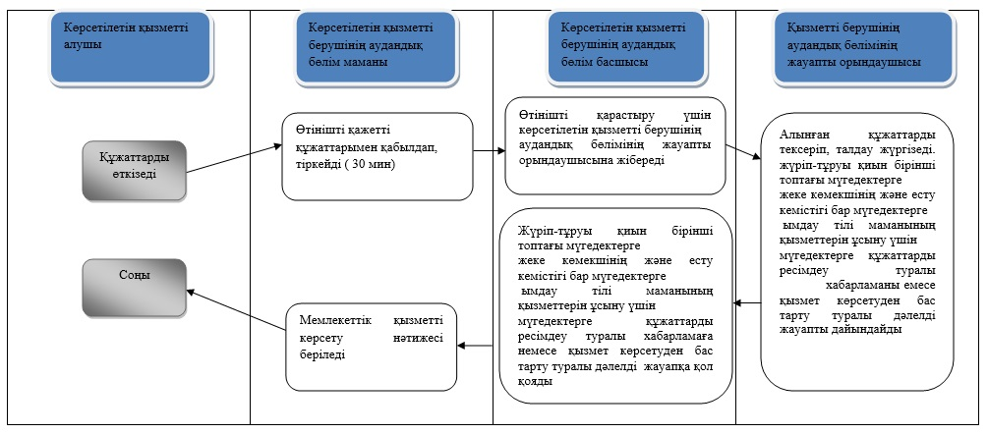
Алматы қаласы әкімдігінің
2014 жылғы «11» сәуірдегі № 2/236
қаулысымен бекітілген
«Мүгедектерге кресло-арбаларды беру үшін оларға құжаттарды ресімдеу» мемлекеттік көрсетілетін қызмет регламенті
1. Жалпы ережелер
1. «Мүгедектерге кресло-арбаларды беру үшін оларға құжаттары ресімдеу» мемлекеттік көрсетілетін қызметін (бұдан әрі – мемлекеттік көрсетілетін қызмет) Алматы қалалық Жұмыспен қамту және әлеуметтік бағдарламалар басқармасы (бұдан әрі – көрсетілетін қызметті беруші) көрсетеді.
Өтініштерді қабылдау және мемлекеттік қызмет көрсету нәтижелерін беру көрсетілетін қызметті берушінің аудандық бөлімі арқылы жүзеге асырылады.
2. Мемлекеттік қызметті көрсету нысаны - қағаз түрінде.
3. Мемлекеттік қызметті көрсету нәтижесі – мүгедектерге кресло-арбалар ұсыну мерзімдері көрсетілген құжаттарды ресімдеу туралы хабарлама немесе қызмет көрсетуден бас тарту туралы дәлелді жауап.
2. Мемлекеттік қызмет көрсету үдерісінде көрсетілетін қызметті берушінің аудандық бөлімінің құрылымдық бөлімшелерінің (қызметкерлерінің) іс-қимылдар тәртібінің сипаттамасы
4. Қазақстан Республикасы Үкіметінің 2014 жылғы 11 наурыздағы № 217 қаулысымен бекітілген «Мүгедектерге кресло-арбаларды беру үшін оларға құжаттарды ресімдеу» мемлекеттік қызмет Стандартының (бұдан әрі – Стандарт) 9 тармағында қарастырылған көрсетілетін қызметті алушыдан алынған мемлекеттік қызметтерді көрсету үшін өтініш пен тиісті құжаттарды көрсетілетін қызметті берушінің аудандық бөлімінің мемлекеттік қызмет көрсету бойынша рәсімнің (іс-қимылдың) бастауының негізі болып табылады.
5. Мемлекеттік қызмет көрсету барысының құрамына кіретін рәсімдер (іс-қимылдар):
1) көрсетілетін қызметті берушінің аудандық бөлім маманының құжаттарды қабылдауы және өтінішті тіркеуі;
2) көрсетілетін қызметті берушінің аудандық бөлім маманының өтінішті қарастырып, тапсырылған құжаттарды тексеруі;
3) көрсетілетін қызметті берушінің аудандық бөлім маманының мемлекеттік қызмет көрсетудің нәтижесін рәсімдеуі;
4) мемлекеттік қызмет көрсетудің нәтижесін беруі.
3. Мемлекеттік қызмет көрсету үдерісінде көрсетілетін қызметті берушінің аудандық бөлімінің құрылымдық бөлімшелерінің (қызметкерлерінің) өзара іс-қимыл тәртібінің сипаттамасы
6. Мемлекеттік қызмет көрсету барысына қатысатын мемлекеттік қызметті берушінің аудандық бөлімінің құрылымдық бөлімшелерінің (қызметкерлерінің) тізбесі:
1) көрсетілетін қызметті берушінің аудандық бөлім маманы;
2) көрсетілетін қызметті берушінің аудандық бөлім басшысы;
3) көрсетілетін қызметті берушінің аудандық бөлімнің жауапты орындаушысы.
7. Мемлекеттік қызмет көрсетуде көрсетілетін қызметті берушінің аудандық бөлімінің құрылымдық бөлімшелерінің (қызметкерлерінің) арасындағы рәсімдер ( іс- қимылдар) жүйелілігінің сипаттамасы:
1) көрсетілетін қызметті алушы көрсетілетін қызметті берушінің аудандық бөліміне мемлекеттік қызмет Стандарты қосымшасына сәйкес үлгі бойынша өтініш береді;
2) көрсетілетін қызметті берушінің аудандық бөлім маманы алынған құжаттарды тіркеуден өткізіп, көрсетілетін қызметті берушінің аудандық бөлім басшысына қарастыруға береді;
3) көрсетілетін қызметті берушінің аудандық бөлім басшысы өтінішті қарағаннан кейін, көрсетілетін қызметті берушінің аудандық бөлімінің жауапты орындаушысына жібереді;
4) көрсетілетін қызметті берушінің аудандық бөлімінің жауапты орындаушысы ұсынылған құжаттарды Стандарттың 9 тармағына сәйкестігін тексеріп, қағаз түрінде мүгедектерге кресло-арбалар ұсыну үшін құжаттарды ресімдеу туралы хабарламаны ресімдейді немесе мемлекеттік қызмет көрсетуден бас тарту туралы дәлелді жауап дайындайды, одан кейін көрсетілетін қызметті берушінің аудандық бөлім басшысына қол қоюға жібереді;
5) көрсетілетін қызметті берушінің аудандық бөлім басшысы қағаз түрінде кресло-арбалар ұсыну үшін құжаттарды ресімдеу туралы хабарламаға немесе мемлекеттік қызмет көрсетуден бас тарту туралы дәлелді жауапқа қол қойып, көрсетілетін қызметті берушінің аудандық бөлімінің жауапты орындаушысына жібереді;
6) көрсетілетін қызметті берушінің аудандық бөлімінің жауапты орындаушысы мүгедектерге кресло-арбалар ұсыну мерзімдері көрсетілген құжаттарды ресімдеу туралы хабарламаны немесе қызмет көрсетуден бас тарту туралы дәлелді жауапты жібереді.
8. Көрсетілетін қызметті берушінің аудандық бөлімі құжаттарды қабылдауды және мемлекеттік қызмет көрсету нәтижесін беруді - дүйсенбіден бастап жұманы қоса алғанда сағат 9.00 – 18.00 дейін, үзіліс сағ.13.00 - 14.00 дейін, Қазақстан Республикасының еңбек заңнамасына сәйкес демалыс және мейрам күндерінен басқа күндері жүзеге асырады.
Мемлекеттік қызмет алдын ала жазылусыз және жеделдетіп қызмет көрсетусіз кезек тәртібінде көрсетіледі.
9. Мемлекеттік қызметті көрсету мерзімі:
1) көрсетілетін қызметті берушіге құжаттардың топтамасын тапсырған сәттен бастап – 10 (он ) жұмыс күні ішінде;
2) көрсетілетін қызметті алушы өтініш білдірген күні сол жерде құжаттардың топтамасын тапсыру үшін күтудің рұқсат етілген ең ұзақ уақыты бір көрсетілетін қызметті алушыға қызмет көрсетуге 30 минуттан есептегенде, кезектегі адамдардың санына байланысты болады;
3) көрсетілетін қызметті алушыға қызмет көрсетудің рұқсат етілген ең ұзақ уақыты – 30 минут.
Көрсетілетін қызметті алушы қажетті құжаттардың барлығын тапсырған кезде көрсетілетін қызметті берушінің аудандық бөлімі тіркелген күні мен мемлекеттік көрсетілетін қызметті алатын күні, құжаттарды қабылдаған адамның тегі мен аты-жөні көрсетілген талон береді.
10. Арнаулы әлеуметтік қызметтерді алушылар болып табылатын бірінші және екінші топтағы мүгедектерге кресло-арбалар беру үшін оларға құжаттарды ресімдеу көрсетілетін қызметті берушінің әлеуметтік қызметкерлерінің жәрдемдесуімен жүзеге асырылады.
11. Көрсетілетін қызметті берушінің аудандық бөлімінің мамандары арасында рәсімдер үдерісі жүйелілігінің сипаттамасы осы Регламенттің қосымшасына сәйкес блок-схемада берілген.
12. Мемлекеттік қызмет көрсету процесінде рәсімдердің (іс-қимылдардың) жүйелілігін, көрсетілетін қызметті берушінің құрылымдық бөлімшелерінің (қызметкерлерінің) өзара іс-қимылдарының толық сипаттамасы, сонымен қатар өзге көрсетілетін қызметті берушілермен және (немесе) халыққа қызмет көрсету орталығымен өзара іс-қимыл тәртібінің және мемлекеттік қызмет көрсету процесінде ақпараттық жүйелерді қолдану тәртібінің сипаттамасы осы регламенттің 2 қосымшасына сәйкес мемлекеттік қызмет көрсетудің бизнес-процестерінің анықтамалығында көрсетілген.
Ескерту. Регламент 12-тармақпен толықтырылды - Алматы қаласы әкімдігінің 28.10.2014 № 4/886 қаулысымен (алғаш ресми жарияланғаннан кейін күнтізбелік он күн өткен соң қолданысқа енгізіледі).
«Мүгедектерге кресло-
арбаларды беру үшін оларға
құжаттарды ресімдеу»
мемлекеттік көрсетілетін қызмет
регламентіне 2 қосымша
Мемлекеттік қызметті көрсетудің бизнес-үдерістерінің анықтамалығы
Ескерту. 2-қосымша жаңа редакцияда Алматы қаласы әкімдігінің 28.10.2014 № 4/886 қаулысымен (алғаш ресми жарияланғаннан кейін күнтізбелік он күн өткен соң қолданысқа енгізіледі).
(10 жұмыс күн ішінде)
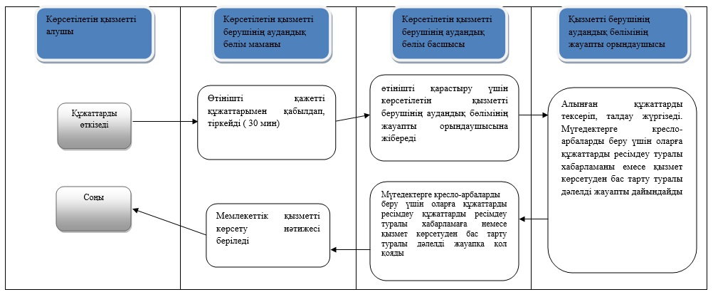
Алматы қаласы әкімдігінің
2014 жылғы «11» сәуірдегі № 2/236
қаулысымен бекітілген
«Мүгедектерді санаторий-курорттық емдеумен қамтамасыз ету үшін оларға құжаттарды ресімдеу» мемлекеттік көрсетілетін қызмет регламенті
1. Жалпы ережелер
1. «Мүгедектерді санаторий-курорттық емдеумен қамтамасыз ету үшін оларға құжаттарды ресімдеу» мемлекеттік көрсетілетін қызметін (бұдан әрі – мемлекеттік көрсетілетін қызмет) Алматы қалалық Жұмыспен қамту және әлеуметтік бағдарламалар басқармасы (бұдан әрі – көрсетілетін қызметті беруші) көрсетеді.
Өтініштерді қабылдау және мемлекеттік қызмет көрсету нәтижелерін беру көрсетілетін қызметті берушінің аудандық бөлімі арқылы жүзеге асырылады.
2. Мемлекеттік қызметті көрсету нысаны - қағаз түрінде.
3. Мемлекеттік қызметті көрсету нәтижесі – мүгедектерге санаторий-курорттық емдеу ұсыну мерзімдері көрсетілген құжаттарды ресімдеу туралы хабарлама немесе қызмет көрсетуден бас тарту туралы дәлелді жауап.
2. Мемлекеттік қызмет көрсету үдерісінде көрсетілетін қызметті берушінің аудандық бөлімінің құрылымдық бөлімшелерінің (қызметкерлерінің) іс-қимылдар тәртібінің сипаттамасы
4. Қазақстан Республикасы Үкіметінің 2014 жылғы 11 наурыздағы № 217 қаулысымен бекітілген «Мүгедектерді санаторий-курорттық емдеумен қамтамасыз ету үшін оларға құжаттарды ресімдеу» мемлекеттік қызмет Стандартының (бұдан әрі – Стандарт) 9 тармағында қарастырылған көрсетілетін қызметті алушыдан алынған мемлекеттік қызметтерді көрсету үшін өтініш пен тиісті құжаттарды көрсетілетін қызметті берушінің аудандық бөлімінің мемлекеттік қызмет көрсету бойынша рәсімнің (іс-қимылдың) бастауының негізі болып табылады.
5. Мемлекеттік қызмет көрсету барысының құрамына кіретін рәсімдер (іс-қимылдар):
1) көрсетілетін қызметті берушінің аудандық бөлім маманының құжаттарды қабылдауы және өтінішті тіркеуі;
2) көрсетілетін қызметті берушінің аудандық бөлім маманының өтінішті қарастырып, тапсырылған құжаттарды тексеруі;
3) көрсетілетін қызметті берушінің аудандық бөлім маманының мемлекеттік қызмет көрсетудің нәтижесін рәсімдеуі;
4) мемлекеттік қызмет көрсетудің нәтижесін беруі.
3. Мемлекеттік қызмет көрсету үдерісінде көрсетілетін қызметті берушінің аудандық бөлімінің құрылымдық бөлімшелерінің (қызметкерлерінің) өзара іс-қимыл тәртібінің сипаттамасы
6. Мемлекеттік қызмет көрсету барысына қатысатын көрсетілетін мемлекеттік қызметті берушінің аудандық бөлімінің құрылымдық бөлімшелерінің (қызметкерлерінің) тізбесі:
1) көрсетілетін қызметті берушінің аудандық бөлім маманы;
2) көрсетілетін қызметті берушінің аудандық бөлім басшысы;
3) көрсетілетін қызметті берушінің аудандық бөлімінің жауапты орындаушысы.
7. Мемлекеттік қызмет көрсетуде көрсетілетін қызметті берушінің аудандық бөлімінің (қызметкерлерінің) арасындағы рәсімдер (іс-қимылдар) жүйелілігінің сипаттамасы:
1) көрсетілетін қызметті алушы көрсетілетін қызметті берушінің аудандық бөліміне мемлекеттік қызмет Стандарты қосымшасына сәйкес үлгі бойынша өтініш береді;
2) көрсетілетін қызметті берушінің аудандық бөлім маманы алынған құжаттарды тіркеуден өткізіп, көрсетілетін қызметті берушінің аудандық бөлім басшысына қарастыруға береді;
3) көрсетілетін қызметті берушінің аудандық бөлім басшысы өтінішті қарағаннан кейін, көрсетілетін қызметті берушінің аудандық бөлімінің жауапты орындаушысына жібереді;
4) көрсетілетін қызметті берушінің аудандық бөлімінің жауапты орындаушысы ұсынылған құжаттарды Стандарттың 9 тармағына сәйкестігін тексеріп, қағаз түрінде мүгедектерге санаторий-курорттық емдеу ұсыну үшін құжаттарды ресімдеу туралы хабарламаны ресімдейді немесе мемлекеттік қызмет көрсетуден бас тарту туралы дәлелді жауап дайындайды, одан кейін көрсетілетін қызметті берушінің аудандық бөлім басшысына қол қоюға жібереді;
5) көрсетілетін қызметті берушінің аудандық бөлім басшысы қағаз түрінде мүгедектерге санаторий-курорттық емдеу ұсыну үшін құжаттарды ресімдеу туралы хабарламаға немесе мемлекеттік қызмет көрсетуден бас тарту туралы дәлелді жауапқа қол қойып, көрсетілетін қызметті берушінің аудандық бөлімінің жауапты орындаушысына жібереді;
6) көрсетілетін қызметті берушінің аудандық бөлімінің жауапты орындаушысы мүгедектерге санаторий-курорттық емдеу ұсыну мерзімдері көрсетілген құжаттарды ресімдеу туралы хабарламаны немесе қызмет көрсетуден бас тарту туралы дәлелді жауапты жібереді.
8. Көрсетілетін қызметті берушінің аудандық бөлімі құжаттарды қабылдауды және мемлекеттік қызмет көрсету нәтижесін беруді - дүйсенбіден бастап жұманы қоса алғанда сағат 9.00 – 18.00 дейін, үзіліс сағ.13.00 - 14.00 дейін, Қазақстан Республикасының еңбек заңнамасына сәйкес демалыс және мейрам күндерінен басқа күндері жүзеге асырады.
Мемлекеттік қызмет алдын ала жазылусыз және жеделдетіп қызмет көрсетусіз кезек тәртібінде көрсетіледі.
9. Мемлекеттік қызметті көрсету мерзімі:
1) көрсетілетін қызметті алушы құжаттардың топтамасын көрсетілетін қызметті берушіге тапсырған сәттен бастап – 10 (он ) жұмыс күні ішінде;
2) көрсетілетін қызметті алушы өтініш білдірген күні сол жерде құжаттардың топтамасын тапсыру үшін күтудің рұқсат етілген ең ұзақ уақыты бір көрсетілетін қызметті алушыға қызмет көрсетуге 30 минуттан есептегенде, кезектегі адамдардың санына байланысты болады;
3) көрсетілетін қызметті алушыға қызмет көрсетудің рұқсат етілген ең ұзақ уақыты – 30 минут.
Көрсетілетін қызметті алушы қажетті құжаттардың барлығын тапсырған кезде көрсетілетін қызметті берушінің аудандық бөлімі тіркелген күні мен мемлекеттік көрсетілетін қызметті алатын күні, құжаттарды қабылдаған адамның тегі мен аты-жөні көрсетілген талон береді.
10. Арнаулы әлеуметтік қызметтерді алушылар болып табылатын бірінші және екінші топтағы мүгедектерді санаторий – курорттық емдеумен қамтамасыз ету үшін оларға құжаттарды ресімдеу көрсетілетін қызметті берушінің әлеуметтік қызметкерлерінің жәрдемдесуімен жүзеге асырылады.
11. Көрсетілетін қызметті берушінің аудандық бөлімінің мамандары арасында рәсімдер үдерісі жүйелілігінің сипаттамасы осы Регламенттің қосымшасына сәйкес блок-схемада берілген.
12. Мемлекеттік қызмет көрсету процесінде рәсімдердің (іс-қимылдардың) жүйелілігін, көрсетілетін қызметті берушінің құрылымдық бөлімшелерінің (қызметкерлерінің) өзара іс-қимылдарының толық сипаттамасы, сонымен қатар өзге көрсетілетін қызметті берушілермен халыққа қызмет көрсету орталығымен өзара іс-қимыл тәртібінің және мемлекеттік қызмет көрсету процесінде ақпараттық жүйелерді қолдану тәртібінің сипаттамасы осы регламенттің 2 қосымшасына сәйкес мемлекеттік қызмет көрсетудің бизнес-процестерінің анықтамалығында көрсетілген.
Ескерту. Регламент 12-тармақпен толықтырылды - Алматы қаласы әкімдігінің 28.10.2014 № 4/886 қаулысымен (алғаш ресми жарияланғаннан кейін күнтізбелік он күн өткен соң қолданысқа енгізіледі).
«Мүгедектерді санаторий-
курорттық емдеумен
қамтамасыз ету үшін оларға
құжаттарды ресімдеу»
мемлекеттік көрсетілетін қызмет
регламентіне 2 қосымша
Мемлекеттік қызметті көрсетудің бизнес-үдерістерінің анықтамалығы
Ескерту. 2-қосымша жаңа редакцияда Алматы қаласы әкімдігінің 28.10.2014 № 4/886 қаулысымен (алғаш ресми жарияланғаннан кейін күнтізбелік он күн өткен соң қолданысқа енгізіледі).
(10 жұмыс күн ішінде)
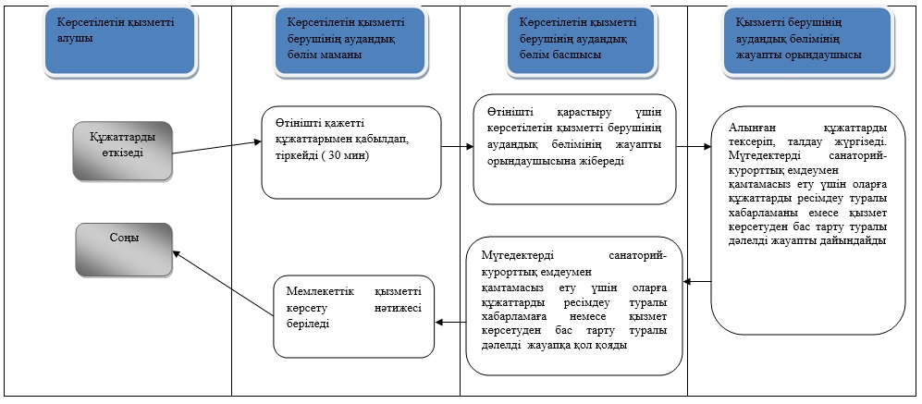
Алматы қаласы әкімдігінің
2014 жылғы «11» сәуірдегі № 2/236
қаулысымен бекітілген
«Медициналық-әлеуметтік мекемелерде (ұйымдарда) арнаулы әлеуметтік қызметтер көрсетуге құжаттар ресімдеу» мемлекеттік көрсетілетін қызмет регламенті
1. Жалпы ережелер
1. «Медициналық-әлеуметтік мекемелерде (ұйымдарда) арнаулы әлеуметтік қызметтер көрсетуге құжаттар ресімдеу» мемлекеттік көрсетілетін қызметті (бұдан әрі – мемлекеттік көрсетілетін қызмет) Алматы қалалық Жұмыспен қамту және әлеуметтік бағдарламалар басқармасы (бұдан әрі – көрсетілетін қызметті беруші) көрсетеді.
Өтініштерді қабылдау және мемлекеттік қызмет көрсету нәтижесін беру көрсетілетін қызметті алушының тіркелген тұрақты мекенжайы бойынша көрсетілетін қызметті берушінің аудандық жұмыспен қамту және әлеуметтік бағдарламалар бөлімі арқылы жүзеге асырылады.
2. Мемлекеттік қызметті көрсету нысаны – қағаз түрінде.
3. Мемлекеттік қызмет көрсету нәтижесі – қызмет көрсету мерзімі көрсетілген, медициналық-әлеуметтік мекемелерде (ұйымдарда) арнаулы әлеуметтік қызметтер көрсетуге құжаттар ресімдеу туралы хабарлама немесе Қазақстан Республикасы Үкіметінің 2014 жылғы 11 наурыздағы № 217 қаулысымен бекітілген Медициналық-әлеуметтік мекемелерде (ұйымдарда) арнаулы әлеуметтік қызметтер көрсетуге құжаттар ресімдеу» мемлекеттік көрсетілетін қызметі Стандартының (бұдан әрі - Стандарт) 10 тармағында көзделген жағдайлар мен негіздемелер бойынша мемлекеттік қызмет көрсетуден бас тарту туралы дәлелді жауап.
2. Мемлекеттік қызмет көрсету үдерісінде көрсетілетін қызмет берушінің құрылымдық бөлімшелерінің (қызметкерлерінің) іс-қимыл тәртібін сипаттау
4. Көрсетілетін қызметті берушінің аудандық бөлімі көрсетілетін қызметті алушыдан өтінішті және Стандарттың 9 тармағында қарастырылған мемлекеттік қызметті көрсету үшін қажетті құжаттарды алуы мемлекеттік қызмет көрсету бойынша ресімді (іс-қимылдар) бастауға негіздеме болып табылады.
5. Мемлекеттік қызметті көрсету үдерісінің кұрамына кіретін ресімдер (іс-қимылдар):
1) көрсетілетін қызметті берушінің аудандық бөлімі маманының құжаттарды қабылдауы және өтінішті тіркеуі;
2) көрсетілетін қызметті берушінің аудандық бөлімі маманының өтінішті қарастыруы және ұсынылған құжаттарды тексеруі;
3) көрсетілетін қызметті берушінің аудандық бөлімі маманының мемлекеттік қызмет көрсету нәтижесін ресімдеуі;
4) мемлекеттік қызмет көрсету нәтижесін беру.
3. Мемлекеттік қызмет көрсету үдерісінде көрсетілетін қызмет берушінің құрылымдық бөлімшелерінің (қызметкерлерінің) өзара іс-қимыл тәртібін сипаттау
6. Мемлекеттік көрсетілетін қызмет үдересіне қатысатын көрсетілетін қызметті берушінің құрылымдық бөлімшелерінің (қызметкерлерінің) тізбесі:
1) көрсетілетін қызметті берушінің аудандық бөлімінің маманы;
2) көрсетілетін қызметті берушінің аудандық бөлімінің басшысы;
3) арнаулы әлеуметтік қызметтерге қажеттілікті бағалау мен айқындау жөніндегі әлеуметтік қызметкер;
4) көрсетілетін қызметті берушінің кеңсе маманы;
5) көрсетілетін қызметті беруші басшысының орынбасары;
6) көрсетілетін қызметті берушінің арнаулы әлеуметтік қызметтер көрсету мәселелеріне жетекшілік ететін бөлімінің басшысы;
7) көрсетілетін қызметті берушінің жауапты орындаушысы;
8) көрсетілетін қызметті берушінің азаматтарды медициналық-әлеуметтік мекемелерге жолдау бойынша комиссиясы.
7. Көрсетілетін қызметті берушінің құрылымдық бөлімшелер (қызметкерлері) арасындағы ресімдердің (іс-қимылдардың) кезектілігін сипаттау:
1) көрсетілетін қызметті алушы Стандартқа 1 немесе 2 – қосымшаларына сәйкес нысан бойынша өтінішті көрсетілетін қызметті берушінің аудандық бөліміне береді;
2) көрсетілетін қызметті берушінің аудандық бөлімінің маманы өтініш және мемлекеттік қызметті көрсету үшін қажетті құжаттар келіп түскен күні кіріс хаттары журналына өтінішті тіркейді және көрсетілетін қызметті берушінің аудандық бөлімінің басшысына қарауға береді;
3) көрсетілетін қызметті берушінің аудандық бөлімінің басшысы өтініш және мемлекеттік қызметті көрсету үшін қажетті құжаттар келіп түскен күні өтінішті көрсетілетін қызметті берушінің аудандық бөлімінің маманына орындауға береді;
4) көрсетілетін қызметті берушінің аудандық бөлімінің маманы өтініш және мемлекеттік қызметті көрсету үшін қажетті құжаттар келіп түскен күні арнаулы әлеуметтік қызметтерге қажеттілікті бағалау мен айқындау жөніндегі әлеуметтік қызметкерге береді;
5) арнаулы әлеуметтік қызметтерге қажеттілікті бағалау мен айқындау жөніндегі әлеуметтік қызметкер өтініш келіп түскен күннен бастап он жұмыс күнінің ішінде арнаулы әлеуметтік қызметтерге қажеттілігі жөніндегі қорытынды дайындап, көрсетілетін қызметті берушінің аудандық бөлімінің маманына жібереді;
6) көрсетілетін қызметті берушінің аудандық бөлімінің маманы бір жұмыс күні ішінде қабылданған құжаттар мен арнаулы әлеуметтік қызметтерге қажеттілігі жөнінде қорытындысын жолдау хатпен медициналық-әлеуметтік мекемеде арнаулы әлеуметтік қызметтер көрсету туралы шешім қабылдау үшін көрсетілетін қызметті берушіге жібереді;
7) көрсетілетін қызметті берушінің кеңсе маманы көрсетілетін қызметті берушінің аудандық бөлімінен жолдау хат және құжаттар келіп түскен күні кіріс хаттары журналына тіркеу жүргізіп, көрсетілетін қызметті беруші басшысының орынбасарына қарауға береді;
8) көрсетілетін қызметті беруші басшысының орынбасары бір жұмыс күні ішінде көрсетілетін қызметті берушінің арнаулы әлеуметтік қызметтер көрсету мәселелеріне жетекшілік ететін бөлімінің басшысына қарауға береді;
9) көрсетілетін қызметті берушінің арнаулы әлеуметтік қызметтер көрсету мәселелеріне жетекшілік ететін бөлімінің басшысы құжаттарды алған күні қабылданған құжаттарды көрсетілетін қызметті берушінің жауапты орындаушысына атқаруға береді;
10) көрсетілетін қызметті берушінің жауапты орындаушысы бір жұмыс күні ішінде құжаттарды азаматтарды медициналық-әлеуметтік мекемелерге жолдау жөніндегі комиссияға арнаулы әлеуметтік қызметтер көрсету немесе көрсетуден бас тарту туралы шешім қабылдау үшін құжаттар топтамасын жолдайды;
11) азаматтарды медициналық-әлеуметтік мекемелерге жолдау жөніндегі комиссия келіп түскен құжаттар топтамасын қарап, бір жұмыс күні ішінде арнаулы әлеуметтік қызметтер көрсету немесе көрсетуден бас тарту туралы шешім қабылдайды;
12) көрсетілетін қызметті берушінің жауапты орындаушысы азаматтарды медициналық-әлеуметтік мекемелерге жолдау жөніндегі комиссия арнаулы әлеуметтік қызметтер көрсету немесе көрсетуден бас тарту туралы шешім қабылдаған күннен бастап бір жұмыс күні ішінде көрсетілетін қызметті берушінің аудандық бөліміне азаматтарды медициналық-әлеуметтік мекемелерге жолдау жөніндегі комиссияның шешімі туралы хабарламаны дайындап, көрсетілетін қызметті беруші басшысының орынбасарына қол қоюға береді;
13) көрсетілетін қызметті беруші басшысының орынбасары бір жұмыс күні ішінде көрсетілетін қызметті берушінің аудандық бөліміне азаматтарды медициналық-әлеуметтік мекемелерге жолдау жөніндегі комиссияның шешімі туралы хабарламаға қол қояды, содан кейін көрсетілетін қызметті берушінің жауапты орындаушысы көрсетілетін қызметті беруші басшысының орынбасары хаттамаға қол қойған күні құжаттарды көрсетілетін қызметті берушінің аудандық бөліміне жолдайды.
14) көрсетілетін қызметті берушінің аудандық бөлімінің маманы көрсетілетін қызметті берушіден құжаттар келіп түскен күннен бастап бір жұмыс күні ішінде көрсетілетін қызметті алушыға қызмет көрсету мерзімі көрсетілген, медициналық-әлеуметтік мекемелерде (ұйымдарда) арнаулы әлеуметтік қызметтер көрсетуге құжаттар ресімдеу туралы хабарламаны немесе мемлекеттік қызмет көрсетуден бас тарту туралы дәлелді жауапты жолдайды.
8. Көрсетілетін қызметті беруші құжаттарды қабылдауды және мемлекеттік қызметтің нәтижесін ұсынуды Қазақстан Республикасының еңбек заңнамаларына сәйкес демалыс және мереке күндерін қоспағанда дүйсенбіден жұма күнін қоса, сағат 9.00-ден 18.00-ге дейін, үзіліс сағат 13.00-ден 14.00-ге дейін іске асырады.
Мемлекеттік көрсетілетін қызмет алдын ала жазылусыз және жеделдетіп қызмет көрсетусіз кезек тәртібінде көрсетіледі.
9. Мемлекеттік қызметті көрсету мерзімі:
1) көрсетілетін қызметті алушы құжаттардың топтамасын көрсетілетін қызметті берушіге тапсырған сәттен бастап – 17 (он жеті) жұмыс күні ішінде;
2) көрсетілетін қызметті алушы өтініш жазған күні сол жерде құжаттардың топтамасын тапсыру үшін күтудің рұқсат етілген ең ұзақ уақыты кезектегі адамдардың санына байланысты – бір көрсетілетін қызметті алушыға қызмет көрсетуге 30 минут;
3) көрсетілетін қызметті алушыға қызмет көрсетудің рұқсат етілген ең ұзақ уақыты – 30 минут.
10. Көрсетілетін қызметті алушы қажетті құжаттардың барлығын тапсырған кезде көрсетілетін қызметті берушінің аудандық бөлімі тіркелген және мемлекеттік қызметті алатын күні, құжаттарды қабылдаған адамның тегі мен аты-жөні көрсетілген талон береді.
11. Арнаулы әлеуметтік қызметтерді алушылар болып табылатын бірінші және екінші топтағы мүгедектерге және егде жасына байланысты өзіне-өзі қызмет көрсетуге қабілетсіз адамдарға үйде күтім көрсету жағдайларында арнаулы әлеуметтік қызметтер көрсетуге құжаттарды ресімдеу көрсетілетін қызметті берушінің әлеуметтік қызметкерінің жәрдемдесуі кезінде жүзеге асырылады.
12. Мемлекеттік қызмет көрсету үдерісінде көрсетілетін қызмет берушінің құрылымдық бөлімшелерінің (қызметкерлерінің) өзара іс-қимыл тәртібін сипаттау осы Регламенттің қосымшасына сәйкес графикалық түрде көрсетілген.
13. Мемлекеттік қызмет көрсету процесінде рәсімдердің (іс-қимылдардың) жүйелілігін, көрсетілетін қызметті берушінің құрылымдық бөлімшелерінің (қызметкерлерінің) өзара іс-қимылдарының толық сипаттамасы, сонымен қатар өзге көрсетілетін қызметті берушілермен және (немесе) халыққа қызмет көрсету орталығымен өзара іс-қимыл тәртібінің және мемлекеттік қызмет көрсету процесінде ақпараттық жүйелерді қолдану тәртібінің сипаттамасы осы регламенттің 2 қосымшасына сәйкес мемлекеттік қызмет көрсетудің бизнес-процестерінің анықтамалығында көрсетілген.
Ескерту. Регламент 13-тармақпен толықтырылды - Алматы қаласы әкімдігінің 28.10.2014 № 4/886 қаулысымен (алғаш ресми жарияланғаннан кейін күнтізбелік он күн өткен соң қолданысқа енгізіледі).
«Медициналық-әлеуметтік
мекемелерде (ұйымдарда)
арнаулы әлеуметтік қызметтер
көрсетуге құжаттар ресімдеу»
мемлекеттік көрсетілетін қызмет
регламентіне 2 қосымша
Мемлекеттік қызмет көрсетудің бизнес-процестерінің анықтамалығы
Ескерту. 2-қосымша жаңа редакцияда Алматы қаласы әкімдігінің 28.10.2014 № 4/886 қаулысымен (алғаш ресми жарияланғаннан кейін күнтізбелік он күн өткен соң қолданысқа енгізіледі).
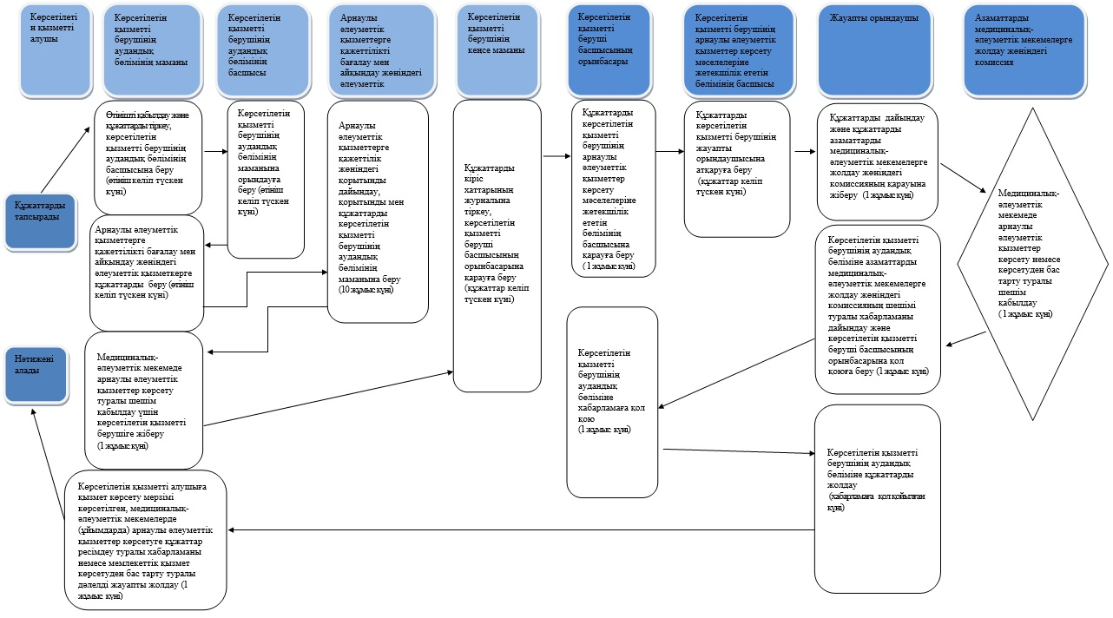
Алматы қаласы әкімдігінің
2014 жылғы «11» сәуірдегі № 2/236
қаулысымен бекітілген
«Үйде күтім көрсету жағдайында арнаулы әлеуметтік қызмет көрсетуге құжаттар ресімдеу» мемлекеттік көрсетілетін қызмет регламенті
1. Жалпы ережелер
1. «Үйде күтім көрсету жағдайында арнаулы әлеуметтік қызмет көрсетуге құжаттар ресімдеу» мемлекеттік көрсетілетін қызметті (бұдан әрі – мемлекеттік көрсетілетін қызмет) Алматы қалалық Жұмыспен қамту және әлеуметтік бағдарламалар басқармасы (бұдан әрі – көрсетілетін қызметті беруші) көрсетеді.
Өтініштерді қабылдау және мемлекеттік қызмет көрсету нәтижелерін беру көрсетілетін қызметті берушінің тіркелген тұрақты мекенжайы бойынша аудандық жұмыспен қамту және әлеуметтік бағдарламалар бөлімі арқылы жүзеге асырылады.
2. Мемлекеттік қызметті көрсету нысаны – қағаз түрінде.
3. Мемлекеттік қызмет көрсету нәтижесі – қызмет көрсету мерзімі көрсетілген, үйде күтім көрсету жағдайында арнаулы әлеуметтік қызметтер көрсетуге құжаттар ресімдеу туралы хабарлама не Қазақстан Республикасы Үкіметінің 2014 жылғы 11 наурыздағы № 217 қаулысымен бекітілген Медициналық-әлеуметтік мекемелерде (ұйымдарда) арнаулы әлеуметтік қызметтер көрсетуге құжаттар ресімдеу» мемлекеттік көрсетілетін қызмет Стандартының (бұдан әрі - Стандарт) 10 тармағында көзделген жағдайлар мен негіздемелер бойынша мемлекеттік қызмет көрсетуден бас тарту туралы дәлелді жауап.
2. Мемлекеттік қызмет көрсету үдересінде көрсетілетін қызмет берушінің құрылымдық бөлімшелерінің (қызметкерлерінің) іс-қимыл тәртібін сипаттау
4. Көрсетілетін қызметті берушінің аудандық бөлімінің көрсетілетін қызметті алушыдан өтінішті және Стандарттың 9 тармағында қарастырылған мемлекеттік қызметті көрсету үшін қажетті құжаттарды алуы мемлекеттік қызмет көрсету бойынша ресімді (іс-қимылдар) бастауға негіздеме болып табылады.
5. Мемлекеттік қызметті көрсету үдерісінің кұрамына кіретін ресімдер (іс-қимылдар):
1) көрсетілетін қызметті берушінің аудандық бөлімі маманының құжаттарды қабылдауы және өтінішті тіркеуі;
2) көрсетілетін қызметті берушінің аудандық бөлімі маманының өтінішті қарастыруы және ұсынылған құжаттарды тексеруі;
3) көрсетілетін қызметті берушінің аудандық бөлім маманының мемлекеттік қызмет көрсету нәтижесін ресімдеуі;
4) мемлекеттік қызмет көрсету нәтижесін беру.
3. Мемлекеттік қызмет көрсету үдерісінде көрсетілетін қызмет берушінің құрылымдық бөлімшелерінің (қызметкерлерінің) өзара іс-қимыл тәртібін сипаттау
6. Мемлекеттік көрсетілетін қызмет үдерісіне қатысатын көрсетілетін қызметті берушінің құрылымдық бөлімшелерінің (қызметкерлерінің) тізбесі:
1) көрсетілетін қызметті берушінің аудандық бөлімінің маманы;
2) көрсетілетін қызметті берушінің аудандық бөлімінің басшысы;
3) арнаулы әлеуметтік қызметтерге қажеттілікті бағалау мен айқындау жөніндегі әлеуметтік қызметкер;
4) көрсетілетін қызметті берушінің кеңсе маманы;
5) көрсетілетін қызметті беруші басшысының орынбасары;
6) көрсетілетін қызметті берушінің арнаулы әлеуметтік қызметтер көрсету мәселелеріне жетекшілік ететін бөлімінің басшысы;
7) көрсетілетін қызметті берушінің жауапты орындаушысы;
8) көрсетілетін қызметті берушінің азаматтарды медициналық-әлеуметтік мекемелерге жолдау жөніндегі комиссиясы.
7. Көрсетілетін қызметті берушінің құрылымдық бөлімшелері (қызметкерлері) арасындағы ресімдердің (іс-қимылдардың) кезектілігін сипаттау:
1) көрсетілетін қызметті алушы Стандартқа 1 немесе 2 – қосымшаларына сәйкес нысан бойынша өтінішті көрсетілетін қызметті берушінің аудандық бөліміне береді;
2) көрсетілетін қызметті берушінің аудандық бөлімінің маманы өтініш және мемлекеттік қызметті көрсету үшін қажетті құжаттар келіп түскен күні кіріс хаттары журналына өтінішті тіркейді және көрсетілетін қызметті берушінің аудандық бөлімінің басшысына қарауға береді;
3) көрсетілетін қызметті берушінің аудандық бөлімінің басшысы өтініш және мемлекеттік қызметті көрсету үшін қажетті құжаттар келіп түскен күні өтінішті көрсетілетін қызметті берушінің аудандық бөлімінің маманына орындауға береді;
4) көрсетілетін қызметті берушінің аудандық бөлімінің маманы өтініш және мемлекеттік қызметті көрсету үшін қажетті құжаттар келіп түскен күні арнаулы әлеуметтік қызметтерге қажеттілікті бағалау мен айқындау жөніндегі әлеуметтік қызметкерге береді;
5) арнаулы әлеуметтік қызметтерге қажеттілікті бағалау мен айқындау жөніндегі әлеуметтік қызметкер бес жұмыс күні ішінде мүгедектің және қарт адамның тұратын жеріне барып, тұрғын үй және басқа да материалдық – тұрмыстық жағдайларды тексеру актісін жасайды, өтініш келіп түскен күннен бастап он жұмыс күні ішінде арнаулы әлеуметтік қызметтерге қажеттілігі жөнінде қорытынды дайындап, көрсетілетін қызметті берушінің аудандық бөлімінің маманына береді;
6) көрсетілетін қызметті берушінің аудандық бөлімінің маманы арнаулы әлеуметтік қызметтерге қажеттілігі жөнінде қорытындысы дайындалған күні қабылданған құжаттар мен қорытындыны жолдау хатпен медициналық-әлеуметтік мекемеде арнаулы әлеуметтік қызметтер көрсету туралы шешім қабылдау үшін көрсетілетін қызметті берушіге жібереді;
7) көрсетілетін қызметті берушінің кеңсе маманы көрсетілетін қызметті берушінің аудандық бөлімінен жолдау хат және құжаттар келіп түскен күні кіріс хаттары журналына тіркеу жүргізіп, көрсетілетін қызметті беруші басшысының орынбасарына қарауға береді;
8) көрсетілетін қызметті беруші басшысының орынбасары бір жұмыс күні ішінде көрсетілетін қызметті берушінің арнаулы әлеуметтік қызметтер көрсету мәселелеріне жетекшілік ететін бөлімінің басшысына қарауға береді;
9) көрсетілетін қызметті берушінің арнаулы әлеуметтік қызметтер көрсету мәселелеріне жетекшілік ететін бөлімінің басшысы құжаттарды алған күні қабылданған құжаттарды көрсетілетін қызметті берушінің жауапты орындаушысына атқаруға береді;
10) көрсетілетін қызметті берушінің жауапты орындаушысы бір жұмыс күні ішінде құжаттарды азаматтарды үйде әлеуметтік қызмет көрсетуге жолдау жөніндегі комиссияға арнаулы әлеуметтік қызметтер көрсету немесе көрсетуден бас тарту туралы шешім қабылдау үшін құжаттар топтамасын жолдайды;
11) азаматтарды үйде әлеуметтік қызмет көрсетуге жолдау жөніндегі комиссиясы келіп түскен құжаттар топтамасын қарап, бір жұмыс күні ішінде арнаулы әлеуметтік қызметтер көрсету немесе көрсетуден бас тарту туралы шешім қабылдайды;
12) көрсетілетін қызметті берушінің жауапты орындаушысы азаматтарды үйде әлеуметтік қызмет көрсетуге жолдау жөніндегі комиссия арнаулы әлеуметтік қызметтер көрсету немесе көрсетуден бас тарту туралы шешім қабылдаған күннен бастап бір жұмыс күні ішінде көрсетілетін қызметті берушінің аудандық бөліміне азаматтарды үйде әлеуметтік қызмет көрсетуге жолдау жөніндегі комиссияның шешімі туралы хабарламаны дайындап, көрсетілетін қызметті беруші басшысының орынбасарына қол қоюға береді;
13) көрсетілетін қызметті беруші басшысының орынбасары құжаттар келіп түскен күні азаматтарды үйде әлеуметтік қызмет көрсетуге жолдау жөніндегі комиссияның шешімі туралы хабарламаға қол қояды, содан кейін көрсетілетін қызметті берушінің жауапты орындаушысы хабарламаға қол қойылған күні құжаттарды көрсетілетін қызметті берушінің аудандық бөліміне жолдайды;
14) көрсетілетін қызметті берушінің аудандық бөлімінің маманы көрсетілетін қызметті берушіден құжаттар келіп түскен күні көрсетілетін қызметті алушыға арнайы әлеуметтік қызметтерді үй жағдайында көрсету мерзімін көрсете отырып, құжаттарды ресімдеу туралы хабарламаны не мемлекеттік қызмет көрсетуден бас тарту туралы дәлелді жауапты жолдайды.
8. Көрсетілетін қызметті беруші құжаттарды қабылдауды және мемлекеттік қызметтің нәтижесін ұсынуды Қазақстан Республикасының еңбек заңнамаларына сәйкес демалыс және мереке күндерін қоспағанда дүйсенбіден жұма күнін қоса, сағат 9.00-ден 18.00-ге дейін, үзіліс сағат 13.00-ден 14.00-ге дейін іске асырады.
Мемлекеттік қызмет алдын ала жазылусыз және жеделдетіп қызмет көрсетусіз кезек тәртібінде көрсетіледі.
9. Көрсетілетін қызметті алушы құжаттар топтамасын тапсырған кезден бастап мемлекеттік қызметті көрсету мерзімі:
1) көрсетілетін қызметті беруші – 14 (он төрт) жұмыс күні ішінде;
2) көрсетілетін қызметті алушы өтініш жазған күні сол жерде құжаттардың топтамасын тапсыру үшін күтудің рұқсат етілген ең ұзақ уақыты кезектегі адамдардың санына байланысты – бір көрсетілетін қызметті алушыға қызмет көрсетуге 30 минут;
3) көрсетілетін қызметті алушыға қызмет көрсетудің рұқсат етілген ең ұзақ уақыты – 30 минут.
10. Көрсетілетін қызметті алушы қажетті құжаттардың барлығын тапсырған кезде көрсетілетін қызметті берушінің аудандық бөлімі тіркелген және мемлекеттік қызметті алатын күні, құжаттарды қабылдаған адамның тегі мен аты-жөні көрсетілген талон береді.
11. Арнаулы әлеуметтік қызметтерді алушылар болып табылатын бірінші және екінші топтағы мүгедектерге және егде жасына байланысты өзіне-өзі қызмет көрсетуге қабілетсіз адамдарға үйде күтім көрсету жағдайларында арнаулы әлеуметтік қызметтер көрсетуге құжаттарды ресімдеу көрсетілетін қызметті берушінің әлеуметтік қызметкерінің жәрдемдесуі кезінде жүзеге асырылады.
12. Мемлекеттік қызмет көрсету үдерісінде көрсетілетін қызмет берушінің құрылымдық бөлімшелерінің (қызметкерлерінің) өзара іс-қимыл тәртібін сипаттау осы Регламенттің қосымшасына сәйкес графикалық түрде көрсетілген.
13. Мемлекеттік қызмет көрсету процесінде рәсімдердің (іс-қимылдардың) жүйелілігін, көрсетілетін қызметті берушінің құрылымдық бөлімшелерінің (қызметкерлерінің) өзара іс-қимылдарының толық сипаттамасы, сонымен қатар өзге көрсетілетін қызметті берушілермен және (немесе) халыққа қызмет көрсету орталығымен өзара іс-қимыл тәртібінің және мемлекеттік қызмет көрсету процесінде ақпараттық жүйелерді қолдану тәртібінің сипаттамасы осы регламенттің 2 қосымшасына сәйкес мемлекеттік қызмет көрсетудің бизнес-процестерінің анықтамалығында көрсетілген.
Ескерту. Регламент 13-тармақпен толықтырылды - Алматы қаласы әкімдігінің 28.10.2014 № 4/886 қаулысымен (алғаш ресми жарияланғаннан кейін күнтізбелік он күн өткен соң қолданысқа енгізіледі).
«Үйде күтім көрсету
жағдайында арнаулы әлеуметтік
қызмет көрсетуге құжаттар
ресімдеу» мемлекеттік
көрсетілетін қызмет
регламентіне 2 қосымша
Мемлекеттік қызмет көрсетудің бизнес-процестерінің анықтамалығы
Ескерту. 2-қосымша жаңа редакцияда Алматы қаласы әкімдігінің 28.10.2014 № 4/886 қаулысымен (алғаш ресми жарияланғаннан кейін күнтізбелік он күн өткен соң қолданысқа енгізіледі).
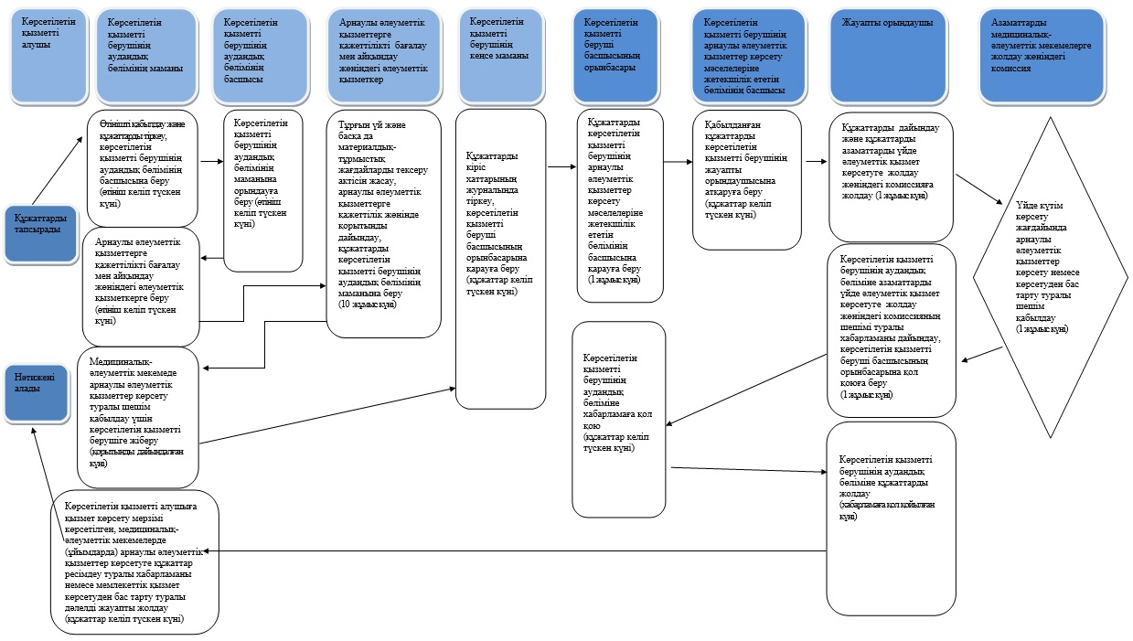
Алматы қаласы әкімдігінің
2014 жылғы «11» сәуірдегі № 2/236
қаулысымен бекітілген
«Жергілікті өкілді органдардың шешімдері бойынша мұқтаж азаматтардың жекелеген санаттарына әлеуметтік көмек тағайындау» мемлекеттік көрсетілетін қызметтің регламенті
1. Жалпы ережелер
1. «Жергілікті өкілді органдардың шешімдері бойынша мұқтаж азаматтардың жекелеген санаттарына әлеуметтік көмек тағайындау» мемлекеттік көрсетілетін қызметі (бұдан әрі – мемлекеттік көрсетілетін қызмет) Алматы қалалық Жұмыспен қамту және әлеуметтік бағдарламалар басқармасымен (бұдан әрі – көрсетілетін қызметті беруші) көрсетіледі.
2. Мемлекеттік қызметті көрсету нысаны: электрондық (ішінара автоматтандырылған) және (немесе) қағаз түрінде.
3. Өтініштерді қабылдау және мемлекеттік қызметті көрсету нәтижелерін беру:
1) көрсетілетін қызметті берушінің аудандық бөлімдері;
әлеуметтік көмектің тағайындалғаны (тағайындаудан бас тартуы) туралы хабарлама;
2) мүгедектер және әлеуметтік жағынан маңызды аурулары бар адамдар – www.egov.kz «электрондық үкімет» веб-порталы (бұдан әрі – портал) арқылы жүзеге асырылады - әлеуметтік көмектің тағайындалғаны жөнінде хабарлама.
2. Мемлекеттік қызмет көрсету процесінде көрсетілетін қызметті берушінің құрылымдық бөлімшелерінің (қызметкерлерінің) іс-әрекет тәртібін сипаттау
4. Көрсетілетін қызметті берушімен көрсетілетін қызметті алушыдан мемлекеттік қызметті көрсету үшін Қазақстан Республикасы Үкіметінің 2014 жылғы 11 наурызда № 217 қаулысымен бекітілген «Жергілікті өкілді органдардың шешімдері бойынша мұқтаж азаматтардың жекелеген санаттарына әлеуметтік көмек тағайындау» мемлекеттік көрсетілетін қызмет стандартының (бұдан әрі – Стандарт) 9 тармағымен көрсетілген қажетті құжаттарды алу мемлекеттік қызметті көрсету бойынша рәсімді (іс-әрекетті) бастауға негіз болып табылады.
Осы көрсетілетін мемлекеттік қызметтің 3 тармағының 2) тармақшасында көрсетілген қызметті алушы, ЭЦҚ болған жағдайда мемлекеттік қызметті портал арқылы электрондық түрде алуға мүмкіндігі бар.
5. Мемлекеттік қызмет көрсету үрдісінің құрамына кіретін рәсімдер (іс-әрекеттер):
1) көрсетілетін қызметті берушінің маманымен құжаттарды қабылдау;
2) көрсетілетін қызметті берушінің аудандық бөлімінің маманымен өтінішті қарау және ұсынылған құжаттарды тексеру;
3) көрсетілетін қызметті берушінің аудандық бөлімінің маманымен мемлекеттік қызметтің нәтижесін рәсімдеу;
4) мемлекеттік қызмет көрсетудің нәтижесін көрсетілетін қызмет алушыға беру.
3. Мемлекеттік қызмет көрсету процесінде көрсетілетін қызметті берушінің құрылымдық бөлімшелерінің (қызметкерлерінің) өзара әрекет тәртібін сипаттау
6. Көрсетілетін мемлекеттік қызмет үрдісіне қатысатын көрсетілетін қызмет берушінің құрылымдық бөлімшелерінің тізімі:
1) көрсетілетін қызметті берушінің аудандық бөлімінің маманы;
2) көрсетілетін қызметті берушінің аудандық бөлімінің басшысы;
3) көрсетілетін қызметті берушінің аудандық бөлімінің жауапты маманы;
4) учаскелік комиссия;
5) арнайы комиссия.
7. Көрсетілетін қызметті берушінің құрылымдық бөлімшелерінің (қызметкерлерінің) арасында өзара әрекет тәртібін сипаттау:
1) көрсетілетін қызметті берушінің аудандық бөлімінің маманы мемлекеттік қызметті көрсету үшін көрсетілетін қызметті алушыдан өтініш және қажетті құжаттар түскен соң Электронды құжат айналымының бірыңғай жүйесінде тіркеуді жүзеге асырады, Стандарттың 4 тармағымен бекітілген мерзімге сәйкес бақылауға қояды және көрсетілетін қызмет берушінің басшысына қарауға береді;
2) көрсетілетін қызмет берушінің аудандық бөлімінің басшысы көрсетілетін қызметті алушының өтінішін көрсетілетін қызмет берушінің аудандық бөлімінің жауапты маманына береді;
3) көрсетілетін қызмет берушінің аудандық бөлімінің жауапты маманы ұсынылған құжаттарды Стандарттың 9 тармағына сәйкес тексереді және бір жұмыс күн ішінде көрсетілетін қызмет алушының құжаттарын адамның (отбасының) материалдық жағдайына тексеру жүргізу үшін учаскелік комиссияға жібереді.
Әлеуметтік көмек көрсету үшін құжаттар жетіспеген жағдайда көрсетілетін қызмет берушінің аудандық бөлімінің жауапты маманы әлеуметтік көмек көрсетуге ұсынылған құжаттарды қарау үшін қажетті мәліметтерді тиісті органдардан сұратады.
Көрсетілетін қызмет алушының қажетті құжаттарды олардың бүлінуіне, жоғалуына байланысты ұсынуға мүмкіндігі болмаған жағдайда көрсетілетін қызмет берушінің аудандық бөлімі тиісті мәліметтерді қамтитын өзге уәкілетті органдар мен ұйымдардың деректері негізінде әлеуметтік көмек тағайындау туралы шешім қабылдайды;
4) Учаскелік комиссия құжаттарды алған күннен бастап екі жұмыс күні ішінде көрсетілетін қызмет алушыға тексеру жүргізеді, оның нәтижелері бойынша осы регламенттің 3, 4 қосымшаларына сәйкес нысандар бойынша адамның (отбасының) әлеуметтік көмекке мұқтаждығы туралы қорытынды дайындайды және оларды көрсетілетін қызмет берушінің аудандық бөліміне жібереді;
5) Көрсетілетін қызмет беруші аудандық бөлімінің жауапты маманы учаскелік комиссиядан құжаттар келіп түскен күннен бастап бір жұмыс күні ішінде Қазақстан Республикасының заңнамасына сәйкес адамның (отбасының) жан басына шаққандағы орташа табысын есептеуді жүргізеді және құжаттардың толық пакетін арнайы комиссияның қарауына ұсынады;
6) Арнайы комиссия құжаттар келіп түскен күннен бастап екі жұмыс күні ішінде әлеуметтік көмек көрсету қажеттілігі туралы қорытынды шығарады, оң қорытынды болған кезде әлеуметтік көмектің мөлшерін көрсетеді;
7) Көрсетілетін қызмет берушінің аудандық бөлімі өтініш берушінің әлеуметтік көмек алуға қажетті құжаттарын тіркеген күннен бастап сегіз жұмыс күні ішінде қабылданған құжаттар мен арнайы комиссияның әлеуметтік көмек көрсету қажеттілігі туралы қорытындысының негізінде әлеуметтік көмек көрсету не көрсетуден бас тарту туралы шешім қабылдайды;
8) Көрсетілетін қызмет берушінің аудандық бөлімінің жауапты маманы шешім қабылдаған күннен бастап үш жұмыс күні ішінде қабылданған шешім туралы (бас тартқан жағдайда - негіздемесін көрсете отырып) өтініш берушіні жазбаша хабардар етеді;
Осы Регламенттің 7 тармағының 3) тармақшасының 2, 3 азат жолында көрсетілген жағдайларда көрсетілетін қызмет берушінің аудандық бөлімі көрсетілетін қызмет алушыдан құжаттарды қабылдаған күннен бастап жиырма жұмыс күні ішінде әлеуметтік көмек көрсету не көрсетуден бас тарту туралы шешім қабылдайды.
8. Көрсетілетін қызметті берушіде құжаттарды қабылдау және мемлекеттік қызметтің нәтижесін беру – Қазақстан Республикасының еңбек заңнамасына сәйкес демалыс және мереке күндерін қоспағанда, дүйсенбіден бастап жұманы қоса алғанда, сағат 9.00-ден 18.00-ға дейін, түскі үзіліс сағат 13.00-ден 14.00-ге дейін жүзеге асырылады.
Мемлекеттік көрсетілетін қызмет алдын ала жазылусыз және жеделдетіп қызмет көрсетусіз кезек тәртібімен көрсетіледі. Порталда - тәулік бойы (жөндеу жұмыстарын жүргізуге байланысты техникалық үзілістерді қоспағанда).
9. Мемлекеттік қызметті көрсету мерзімі:
1) көрсетілетін қызметті алушы құжаттардың топтамасын көрсетілетін қызметті берушіге тапсырған сәттен бастап, сондай-ақ порталға жүгінген кезде – 8 (сегіз) жұмыс күні;
әлеуметтік көмек көрсету үшін құжаттар жетіспеген не олардың бүлінуіне, жоғалуына байланысты өтініш берушінің қажетті құжаттарды беру мүмкіндігі болмаған жағдайда – 20 (жиырма) жұмыс күні ішінде;
2) көрсетілетін қызметті алушы жүгінген күні сол жерде құжаттардың топтамасын тапсыру үшін күтудің рұқсат етілген ең ұзақ уақыты кезектегі адамдардың санына байланысты – бір көрсетілетін қызмет алушыға қызмет көрсету үшін 30 минут;
3) көрсетілетін қызметті алушыға қызмет көрсетудің рұқсат етілген ең ұзақ уақыты – 15 минут.
Көрсетілетін қызметті алушы барлық қажетті құжаттарды тапсырған кезде:
көрсетілетін қызметті берушіде – көрсетілетін қызметті алушыға тіркелген күні және мемлекеттік қызметті алған күні, құжаттарды қабылдаған адамның тегі мен аты-жөні көрсетілген талоны беріледі;
портал арқылы – көрсетілетін қызметті алушының «жеке кабинетінде» мемлекеттік көрсетілетін қызмет нәтижесін алатын күні көрсетіле отырып, мемлекеттік қызмет көрсету үшін сұрау салудың қабылданғаны туралы мәртебе көрінеді.
10. Көрсетілетін қызметті берушінің аудандық бөлімдерінің құрылымдық қызметкерлерінің арасында өзара әрекет тәртібін сипаттау осы Регламентке 1 қосымшаға блок-сызбаға сәйкес келтірілген.
4. Мемлекеттік қызмет көрсету процесінде ақпараттық жүйелерді қолдану тәртібін сипаттау
11. Портал арқылы электрондық сұраныс берген жағдайда көрсетілетін қызметті алушының «жеке кабинетінде» мемлекеттік көрсетілетін қызмет нәтижесін алатын күні көрсетіле отырып, мемлекеттік қызмет көрсету үшін сұрау салудың қабылданғаны туралы мәртебе көрінеді.
Көрсетілетін мемлекеттік қызметтің нәтижесі көрсетілетін қызметті берушімен электрондық құжат үлгісінде көрсетілетін қызметті алушының «жеке кабинетіне» жіберіледі көрсетілетін қызмет берушінің уәкілетті тұлғаның ЭЦҚ куәландырылған электрондық құжат нысанда.
12. Көрсетілетін қызметті алушының мемлекеттік қызмет көрсетудің тәртібі мен мәртебесі туралы ақпаратты көрсетілетін қызметті берушінің анықтамалық қызметтері, мемлекеттік қызметтер көрсету мәселелері жөніндегі бірыңғай байланыс орталығы арқылы алуға мүмкіндігі бар.
13. Мемлекеттік қызмет көрсету процесінде көрсетілетін қызмет берушінің құрылымдық бөлімдерінің (қызметкерлерінің) өзара әрекеті, процедураларының (іс-әрекет) сабақтастығы, сондай-ақ мемлекеттік қызмет көрсету процесінде ақпараттық жүйесін қолдану тәртібі және халыққа қызмет көрсету орталығымен өзара әрекет тәртібі осы Регламенттің 2 қосымшасына сәйкес сызба түрінде толық сипатталған.
14. Мемлекеттік қызмет көрсетуді веб-портал «электрондық үкімет» (бұдан әрі – ЭҮП) арқылы көрсеткен жағдайда:
1) көрсетілетін қызметті алушы ЖСН және пароль көмегімен ЭҮП тіркеуден өтуі тиіс (ЭҮП-да тіркелмеген көрсетілетін қызметті алушы үшін жүзеге асырылады);
2) мемлекеттік электронды қызметті алу үшін ЭҮП-ға көрсетілетін қызметті алушы ЖСН және паролін (авторизациялау үдерісі) енгізу үдерісі;
3) ЭҮП-да көрсетілетін қызметті алушы туралы деректердің дұрыстығын ЖСН және пароль арқылы тексеру үдерісі;
4) көрсетілетін қызметті алушының деректерінде бұзушылықтар болуына байланысты авторизациялаудан бас тарту туралы ЭҮП хабарламаны қалыптастыру;
5) көрсетілетін қызметті алушының осы Регламентте көрсетілген қызметті таңдауы, қызметті көрсету және оның құрылымы мен форматтық талаптарды ескере отырып, көрсетілетін қызметті алушының нысанды толтыру үшін сұрау салу нысанын экранға шығару (деректерді енгізу және сканерленген құжаттарды тіркеу);
6) мемлекеттік электронды қызмет көрсетуге сұрау салудың толтырылған нысанына (енгізілген мәліметтерді, сканерленген құжаттарды) көрсетілетін қызметті алушының ЭЦҚ арқылы қол қоюы;
7) сәйкестендіру мәліметтерінің сәйкестігін (сұрау салудағы ЖСН-мен ЭЦҚ-ғы тіркеу куәлігінде көрсетілген ЖСН арасындағы), ЭЦҚ-ң тіркеу куәлігінің мерзімін, тізімде кері қайтарылған (жойылған) ЭҮП-ң тіркеу куәлігінің жоқ екендігін тексеру;
8) көрсетілетін қызметті алушының ЭЦҚ түпнұсқалығының расталмауына байланысты сұрау салынатын электрондық мемлекеттік қызметтен бас тарту туралы хабарламаны қалыптастыру;
9) көрсетілетін қызметті алушының ЭЦҚ-мен қол қойылған электрондық құжатын (тұтынушының сұрау салуын) ЭҮӨШ арқылы ЖАО АЖ-ға жіберу және көрсетілетін қызметті берушінің аудандық бөлімі маманының мемлекеттік электронды қызметті өңдеуі;
10) көрсетілетін қызметті берушінің аудандық бөлім маманының мемлекеттік электронды қызметті көрсету (материалдық қамтамасыз ету үшін құжаттарды ресімдеу туралы хабарлама не болмаса мемлекеттік қызметті көрсетуден бас тарту туралы дәлелді жауап) нәтижесін қалыптастыруы. Электрондық құжат көрсетілетін қызметті берушінің аудандық бөлім маманының ЭЦҚ пайдалану арқылы қалыптастырылады және ЭҮП-ң жеке кабинетіне жіберіледі.
15. Мемлекеттік қызмет көрсету процесінде рәсімдердің (іс-қимылдардың) жүйелілігін, көрсетілетін қызметті берушінің құрылымдық бөлімшелерінің (қызметкерлерінің) өзара іс-қимылдарының толық сипаттамасы, сонымен қатар өзге көрсетілетін қызметті берушілермен және (немесе) халыққа қызмет көрсету орталығымен өзара іс-қимыл тәртібінің және мемлекеттік қызмет көрсету процесінде ақпараттық жүйелерді қолдану тәртібінің сипаттамасы осы регламенттің 5 қосымшасына сәйкес мемлекеттік қызмет көрсетудің бизнес-процестерінің анықтамалығында көрсетілген.
Ескерту. Регламент 15-тармақпен толықтырылды - Алматы қаласы әкімдігінің 28.10.2014 № 4/886 қаулысымен (алғаш ресми жарияланғаннан кейін күнтізбелік он күн өткен соң қолданысқа енгізіледі).
«Жергілікті өкілді органдардың
шешімдері бойынша мұқтаж
азаматтардың жекелеген
санаттарына әлеуметтік көмек
тағайындау» мемлекеттік қызмет
регламентіне 1 қосымша
Функционалдық өзара әрекеттесу диаграммасы
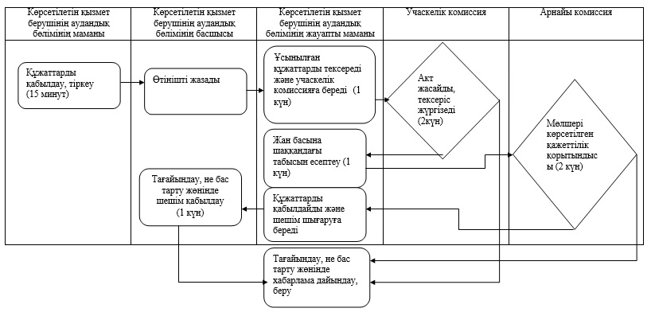
«Жергілікті өкілді органдардың
шешімдері бойынша мұқтаж
азаматтардың жекелеген
санаттарына әлеуметтік көмек
тағайындау» мемлекеттік қызмет
регламентіне 2 қосымша
ЭҮП арқылы мемлекеттік қызмет кезіндегі функционалдық өзара әрекеттесу диаграммасы
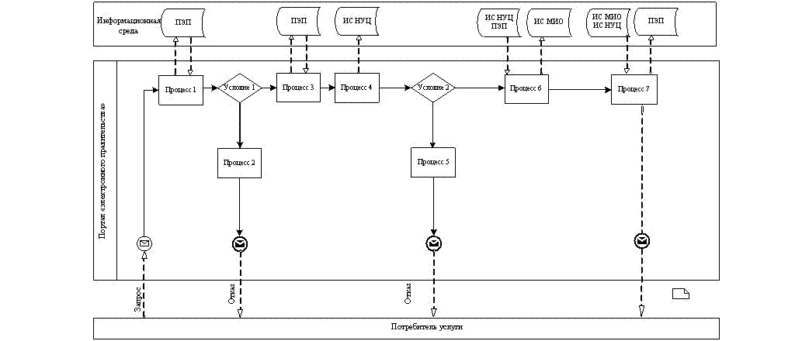
Кесте. Шартты белгілер
 | Бастапқы хабарлама
 | Аяқтаушы хабарлама
 | Аралық хабарлама
 | Аяқтаушы қарапайым оқиға
 | Қате
 | Оқиғалар-таймерлер
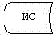 | Ақпараттық жүйе
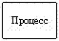 | Үдеріс
 | Шарт
 | Хабарламалар ағыны
 | Басқару ағыны
 | Соңғы тұтынушыға берілетін электрондық құжат

«Жергілікті өкілді органдардың
шешімдері бойынша мұқтаж
азаматтардың жекелеген
санаттарына әлеуметтік көмек
тағайындау» мемлекеттік қызмет
регламентіне 3 қосымша
Өмірлік қиын жағдайдың туындауына байланысты адамның
(отбасының) мұқтаждығын айқындауға арналған тексеру
АКТІСІ
20__ж. «___» _______
_____________________
(елді мекен)
1. Өтініш берушінің Т.А.Ә._____________________________________
2. Тұратын мекенжайы ________________________________________
__________________________________________________________________
3. Өтініш беруші әлеуметтік көмекке өтініш берген туындаған
өмірлік қиын жағдай________________________________________________
__________________________________________________________________
4. Отбасы құрамы (отбасында нақты тұратындар есептеледі) ________
адам, оның ішінде:
Р/с  № | Т.А.Ә. | Туған күні | Өтініш  берушіге  туыстық  қатынасы | Жұмыспен  қамтылуы  (жұмыс,  оқу орны) | Жұмыспен  қамтылмау  себебі | Қоғамдық  жұмыстарға  қатысуы,  кәсіптік  даярлығы  (қайта  даярлау,  біліктілігін  арттыру)  немесе  жұмыспен  қамтудың  белсенді  шараларына  қатысуы  туралы  мәліметтер | Өмірлік  қиын  жағдай

Еңбекке жарамды барлығы _______ адам.
Жұмыспен қамту органдарында жұмыссыз ретінде тіркелгендері _____ адам.
Балалардың саны:________
жоғары және орта оқу орындарында ақылы негізде оқитындар ____ адам, оқу құны жылына ______ теңге.
Отбасында Ұлы Отан соғысына қатысушылардың, Ұлы Отан соғысы мүгедектерінің, Ұлы Отан соғысына қатысушыларына және Ұлы Отан соғысы мүгедектеріне теңестірілгендердің, зейнеткерлердің, 80 жастан асқан қарт адамдардың, әлеуметтік маңызы бар аурулары (қатерлі ісіктер, туберкулез, адамның иммунитет тапшылығы вирусы) бар адамдардың, мүгедектердің, мүгедек балалардың болуы (көрсету немесе өзге санатты қосу керек) _______________________________________________________
______________________________________________________________
5. Өмір сүру жағдайы (жатақхана, жалға алынған, жекешелендірілген тұрғын үй, қызметтік тұрғын үй, тұрғын үй кооперативі, жеке тұрғын үй немесе өзгеше – көрсету керек):
___________________________________________________________________
Тұрғын үйді ұстауға арналған шығыстар:
________________________________________________________________
________________________________________________________________
________________________________________________________________
Отбасының табысы:
Р/с  № |  | Табысы бар  отбасы  мүшелерінің  (оның  ішінде  өтініш  берушінің)  Т.А.Ә. | Табыс  түрі | Өткен тоқсандағы  табыс сомасы  (теңге) |  | Жеке қосалқы  шаруашылық (ауладағы  учаске, малы және  құсы), саяжай  және жер  учаскесі (жер  үлесі) туралы  мәліметтер
 |  |  |  | тоқсанға | орта  есеппен  айына

6. Мыналардың:
автокөлігінің болуы (маркасы, шығарылған жылы, құқық беретін құжат, оны пайдаланғаннан түскен мәлімделген табыс)
___________________________________________________________________________________
__________________________________________________________ қазіргі уақытта өздері тұрып
жатқаннан бөлек өзге де тұрғын үйдің болуы (оны пайдаланғаннан түскен
мәлімделген табыс)__________________________________________________________________
___________________________________________________________________________________
7. Бұрын алған көмегі туралы мәліметтер (нысаны, сомасы, көзі):
___________________________________________________________________________________
___________________________________________________________________________________
___________________________________________________________________________________
___________________________________________________________________________________
___________________________________________________________________________________
8. Отбасының өзге де табыстары (нысаны, сомасы, көзі):
___________________________________________________________________________________
___________________________________________________________________________________
__________________________________________________________________________________
__________________________________________________________________________________
9. Балалардың мектеп керек-жарағымен, киіммен, аяқ киіммен қамтамасыз етілуі_____________________________________________________________________________
10. Тұратын жерінің санитариялық-эпидемиологиялық жағдайы _____________________
____________________________________________________________________________
Комиссия төрағасы:
________________________ ________________________
Комиссия мүшелері:
________________________ _________________________
________________________ _________________________
________________________ _________________________
________________________ _________________________
(қолдары) (Т.А.Ә.)
Жасалған актімен таныстым: _________________________________
Өтініш берушінің Т.А.Ә. және қолы
Тексеру жүргізілуден бас тартамын _____________________ өтініш
берушінің (немесе отбасы мүшелерінің бірінің) Т.А.Ә. және қолы,
күні _______________
_______________________________________________________________
(өтініш беруші тексеру жүргізуден бас тартқан жағдайда толтырылады)
___________________
«Жергілікті өкілді органдардың
шешімдері бойынша мұқтаж
азаматтардың жекелеген
санаттарына әлеуметтік көмек
тағайындау» мемлекеттік қызмет
регламентіне 4-қосымша
Учаскелік комиссияның №__ қорытындысы
20 ____ж. ___ ______
Учаскелік комиссия Әлеуметтік көмек көрсету, оның мөлшерлерін белгілеу және мұқтаж азаматтардың жекелеген санаттарының тізбесін айқындау қағидаларына сәйкес өмірлік қиын жағдайдың туындауына байланысты әлеуметтік көмек алуға өтініш берген адамның (отбасының)
_______________________________________________________________
(өтініш берушінің тегі, аты, әкесінің аты)
өтінішін және оған қоса берілген құжаттарды қарап, ұсынылған құжаттар және өтініш берушінің (отбасының) материалдық жағдайын тексеру нәтижелерінің негізінде
_________________________________________________________________
(қажеттілігі, қажеттіліктің жоқтығы)
адамға (отбасыға) өмірлік қиын жағдайдың туындауына байланысты әлеуметтік көмек ұсыну туралы қорытынды шығарады
Комиссия төрағасы: __________________ ________________________
Комиссия мүшелері: __________________ ________________________
__________________ ________________________
__________________ ________________________
__________________ ________________________
(қолдары) (Т.А.Ә.)
Қорытынды
қоса берілген құжаттармен __ данада
20__ж. «__» ___ қабылданды
Құжаттарды қабылдаған кент, ауыл, ауылдық округ әкімінің немесе уәкілетті орган қызметкерінің Т.А.Ә., лауазымы, қолы_________________
_________________________
«Жергілікті өкілді органдардың
шешімдері бойынша мұқтаж
азаматтардың жекелеген
санаттарына әлеуметтік көмек
тағайындау» мемлекеттік
көрсетілетін қызмет
регламентіне 5 қосымша
Мемлекеттік қызметті көрсетудің бизнес-үрдістерінің анықтамалығы
Ескерту. Регламент 5-қосымшамен толықтырылды - Алматы қаласы әкімдігінің 28.10.2014 № 4/886 қаулысымен (алғаш ресми жарияланғаннан кейін күнтізбелік он күн өткен соң қолданысқа енгізіледі).
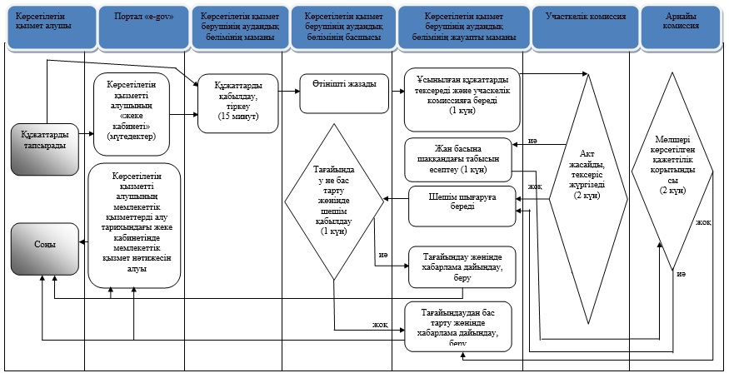
Алматы қаласы әкімдігінің
2014 жылғы «11» сәуірдегі № 2/236
қаулысымен бекітілген
«Адамдарға жұмыспен қамтуға жәрдемдесудің белсенді нысандарына қатысуға жолдамалар беру» мемлекеттік көрсетілетін қызмет регламенті
1. Жалпы ережелер
1. «Адамдарға жұмыспен қамтуға жәрдемдесудің белсенді нысандарына қатысуға жолдамалар беру» мемлекеттік көрсетілетін қызметі (бұдан әрі – мемлекеттік көрсетілетін қызмет) көрсетілетін қызметті алушының тұрғылықты жері бойынша Алматы қалалық Жұмыспен қамту және әлеуметтік бағдарламалар басқармасының (бұдан әрі – көрсетілетін қызметті беруші) аудандық бөлімдері көрсетеді.
Өтініштерді қабылдау және мемлекеттік қызметті көрсету нәтижелерін беру:
1) көрсетілетін қызметті беруші;
2) www.egov.kz «электрондық үкімет» веб-порталы (бұдан әрі – портал) арқылы жүзеге асырылады.
2. Мемлекеттік қызметті көрсету нысаны: электрондық (ішінара автоматтандырылған) және (немесе) қағаз түрінде.
3. Мемлекеттік қызметті көрсету нәтижесі – адамдарға жұмыспен қамтуға жәрдемдесудің белсенді іс-шараларына қатысуға жолдама беру, онда мыналар қамтылады:
1) жұмысқа орналасуға жолдама;
2) қоғамдық жұмыстарға жолдама;
3) адамдарға кәсіби даярлауға, қайта даярлауға және біліктілігін арттыруға жолдама;
4) әлеуметтік жұмыс орындарына жұмысқа орналасуға жолдама;
5) жастар іс-тәжірибесіне жолдама;
6) адамдарға кәсіби бағдар алуға тегін қызметтер көрсету.
2. Көрсетілетін қызметті берушінің құрылымдық бөлімшелері (қызметкерлердің) мемлекеттік қызметті көрсету барысындағы әрекетінің тәртібі
4. Мемлекеттік қызмет көрсету бойынша процедураның басталуы үшін негіздеме Қазақстан Республикасы Үкіметінің 2014 жылғы 11 наурыздағы № 217 қаулысымен бекітілген (бұдан әрі- Стандарт) «Жұмыссыз азаматтарды тіркеу және есепке қою» мемлекеттік қызмет Стандартының 9 тармағында қарастырылған қызмет берушінің қызмет алушыдан мемлекеттік қызметті көрсету үшін қажетті құжаттарды алу немесе қызмет алушының электрондық сұрауы болып табылады.
5. Мемлекеттік қызмет көрсету кезіндегі кіріс құрамының процедуралары (әрекет):
1) көрсетілетін қызметті беруші маманының құжатты қабылдауы;
2) сұранысты жолдау және құжаттарды алу үшін ақпаратты тиісті мемлекеттік ақпараттық жүйелерден портал арқылы электрондық цифрлық қолтаңбасымен (бұдан әрі – ЭЦҚ) куәландырылған электрондық құжаттар нысанында алады;
3) мемлекеттік қызметті көрсетілетін қызметті беруші немесе ХҚО-ың маманының қорытынды беруі;
4) мемлекеттік көрсетілетін қызметтің қорытындысын беру.
3. Мемлекеттік қызметті берушінің мемлекеттік қызметті көрсету барысында құрылымдық бөлімшелердің өзара қарым-қатынаста (қызметкерлердің) болу ретін сипаттау
6. Мемлекеттік қызмет көрсету процесіне қатысушы қызмет беруші құрылымдық бөлімшелерінің тізбесі:
1) қызмет беруші маман;
2) қызмет берушінің басшысы.
7. Қызмет берушінің (әрекетті) құрылымдық бөлімшелерінің (қызметкерлер) арасында реттілік тәртібін сипаттау:
1) көрсетілетін қызметті алушы мемлекеттік қызметті көрсетуге қажет құжаттарды бергеннен кейін көрсетілетін қызметті берушінің маманы мемлекеттік ақпараттық жүйелерден портал арқылы сауал жолдайды;
2) көрсетілетін қызметті беруші маманының құжаттарды электронды түрде алып, портал арқылы мәлімет және оны түпнұсқасымен салыстырады, содан кейін түпнұсқа көрсетілетін қызметті алушыға қайтарылады;
3) көрсетілетін қызметті беруші жұмыссыз ретінде тіркелгендігі жайлы мәлімет расталғанда, көрсетілетін қызметті беруші маманы көрсетілетін қызметті алушыға жұмыспен қамтуға жәрдемдесудің белсенді нысандарына қатысуға жолдама жазып береді.
4) көрсетілетін қызметті берушінің басшысы жолдамаға қол қояды;
5) көрсетілетін қызметті берушінің маманы дайын жолдаманы көрсетілетін қызмет алушыға береді.
8. Мемлекеттік көрсетілетін қызметті көрсету және құжаттарды қабылдау нәтижесі Қазақстан Республикасының еңбек заңнамасына сәйкес демалыс және мереке күндерінен басқа, дүйсенбіден бастап жұманы қоса алғанда, жұмыс кестесіне сәйкес түскі үзіліссіз сағ. 13.00-тен 14.00 сағатқа дейін, сағат 9.00-ден 18.00-ге дейін жүргізіледі.
Мемлекеттік көрсетілетін қызмет алдын ала жазылусыз және жеделдетіп қызмет көрсетусіз кезек тәртібінде жүзеге асырылады.
9. Мемлекеттік көрсетілетін қызметті көрсету уақыты:
1) көрсетілетін қызметті алушының құжаттар пакетін көрсетілетін қызметті берушіге тапсырған сәттен – 30 минут;
порталға – 1 (бір) жұмыс күні;
2) алғанға дейін құжаттардың топтамасын тапсыру үшін күтудің рұқсат етілген ең ұзақ уақыты кезектегі адамдардың санына байланысты болады және порталға жүгінген кезде – бір көрсетілетін қызметті алушыға 30 минуттан аспайды;
3) көрсетілетін қызметті алушыға қызмет көрсетудің рұқсат етілген ең ұзақ уақыты – 30 минуттан аспайды.
Мемлекеттік қызмет тегін көрсетіледі.
10. Маман мен қызмет алушының реттілік рәсімі графикалық түрде блок-схема ретінде қазіргі Регламенттің 1 қосымшасында сипатталған.
4. Қызметті берушілердің халыққа қызмет көрсету орталығымен және портал арқылы, оның ішінде ақпараттық жүйе арқылы мемлекеттік қызметті көрсету барысын сипаттау
11. Көрсетілетін қызметті алушы мемлекеттік қызметті ЭЦҚ арқылы электрондық форматта ала алады.
Көрсетілетін қызметті алушы мемлекеттік қызметті портал арқылы корсетілуі үшін:
1) өтініштің электрондық түрде, көрсетілетін қызметті беруші ЭЦҚ куәландырылған.
Порталда электрондық сауалды қабылдау «жеке кабинетінде» жүзеге асырылады.
Уәкілетті тұлғалар ЭЦҚ куәландырылған, электрондық өтініште көрсетілетін құжаттардың мәліметін қызметті беруші портал арқылы электронды өтініш қабылдайды.
Көрсетілетін қызметті берушінің және көрсетілетін қызметті алушының өтініш беру және рәсімдер (іс-қимылдар) реттілігі тәртібінің сипаттамасы:
1) көрсетілетін қызметті алушы өзінің ЭЦҚ тіркеу куәлігінің көмегімен порталда тіркеуді жүзеге асырады, ол көрсетілетін қызметті алушының компьютерінің интернет-браузерінде сақталады (порталға тіркелмеген тұтынушылар үшін жүзеге асырылады);
2) 1-процесс – көрсетілетін қызметті алушының компьютерінің интернет-браузеріне ЭЦҚ тіркеу куәлігін бекіту, мемлекеттік қызметті алу үшін порталда алушының паролін енгізу процесі (авторизациялау процесі);
3) 1-шарт – тіркелген көрсетілетін қызметті алушы туралы деректердің түпнұсқалығын логин (ЖСН) және пароль арқылы порталда тексеру;
4) 2-процесс – порталда көрсетілетін қызметті алушылар деректерінде бұзушылықтар болуына байланысты авторизациядан бас тарту туралы хабарды қалыптастыру;
5) 3-процесс – осы Регламентте көрсетілген қызметті алушының порталда таңдауы, қызмет көрсету үшін сұрау салу нысанын экранға шығару және оның құрылымы мен форматтық талаптарын ескере отырып (деректерді енгізу), нысанды алушының толтыруы, сұрау салу нысанына қажетті құжаттарды электрондық түрде тіркеу;
6) 4-процесс – ЭҮТШ-де қызметтерді төлеу, содан кейін ол ақпарат порталға түседі;
7) 2-шарт – қызмет көрсеткені үшін төлегені туралы фактіні порталда тексеру;
8) 5-процесс – қызмет көрсеткені үшін порталда төлемнің болмауына байланысты, сұратылып отырған қызметтен бас тарту туралы хабарлама қалыптастыру;
9) 7-процесс көрсетілетін қызметті алушының сұрау салуды куәландыру (қол қою) үшін ЭЦҚ тіркеу куәлігін таңдау;
10) 3-шарт порталда ЭЦҚ тіркеу куәлігінің қолдану мерзімін, тізімде кері қайтарылған (жойылған) тіркеу куәліктерінің болмауын, сондай-ақ сәйкестендіру нөмірлерінің сұрау салуда көрсетілген ЖСН және ЭЦҚ тіркеу куәлігінде көрсетілген ЖСН арасында сәйкестендіру деректерінің сәйкестігін тексеру;
11) 7-процесс – көрсетілетін қызметті алушының ЭЦҚ түпнұсқалығын растамауға байланысты сұратылып отырған қызметтен бас тарту туралы хабарламаны қалыптастыру;
12) 8-процесс – көрсетілетін қызметті алушының ЭЦҚ арқылы қызмет көрсетуге сұрау салудың толтырылған нысанын (енгізілген деректерін) куәландыру (қол қою);
13) 9-процесс – порталда электрондық құжатты (көрсетілетін қызметті алушының сұрау салуын) тіркеу және сұрау салуды порталда өңдеу;
14) 4-шарт – автоматтандырылған жүйеде көрсетілетін қызметті берушінің көрсетілетін қызмет алушының жұмыссыз ретінде тіркелгенін тексеру;
15) 10-процесс – көрсетілетін қызметті алушының порталдағы деректерінде бұзушылықтардың болуына байланысты сұратылып отырған қызметтен бас тарту туралы хабарлама қалыптастыру;
16) 11-процесс – көрсетілетін қызметті алушы порталда қалыптастырылған қызмет нәтижесін (жұмыспен қамтуға жәрдемдесудің белсенді нысандарына қатысуға жолдама беру) алу. Электрондық құжатты көрсетілетін қызметті берушінің уәкілетті тұлғасы ЭЦҚ қолдана отырып, қалыптастырады.
12. Мемлекеттік қызмет көрсету бойынша мәселелердің ақпараты, сондай-ақ мемлекеттік қызмет жайында бірыңғай байланыс орталығының телефоны арқылы беріледі: 1414.
13. Көрсетілетін қызметті беруші мен көрсетілетін қызметті алушы арасындағы портал арқылы мемлекеттік қызметті алудың жолдау тәртібі және жүйелік реті осы Регламенттің 2 қосымшасында графикалық түрде көрсетілген.
14. Мемлекеттік қызмет көрсету процесінде рәсімдердің (іс-қимылдардың) жүйелілігін, көрсетілетін қызметті берушінің құрылымдық бөлімшелерінің (қызметкерлерінің) өзара іс-қимылдарының толық сипаттамасы, сонымен қатар өзге көрсетілетін қызметті берушілермен және (немесе) халыққа қызмет көрсету орталығымен өзара іс-қимыл тәртібінің және мемлекеттік қызмет көрсету процесінде ақпараттық жүйелерді қолдану тәртібінің сипаттамасы осы регламенттің 3 қосымшасына сәйкес мемлекеттік қызмет көрсетудің бизнес-процестерінің анықтамалығында көрсетілген.
Ескерту. Регламент 14-тармақпен толықтырылды - Алматы қаласы әкімдігінің 28.10.2014 № 4/886 қаулысымен (алғаш ресми жарияланғаннан кейін күнтізбелік он күн өткен соң қолданысқа енгізіледі).
«Адамдарға жұмыспен қамтуға
жәрдемдесудің белсенді
нысандарына қатысуға жолдамалар
беру» мемлекеттік көрсетілетін
қызмет регламентіне 1 қосымша
Мемлекеттік қызмет көрсету Блок-схемасы
Мемлекеттік қызметті көрсету процесі
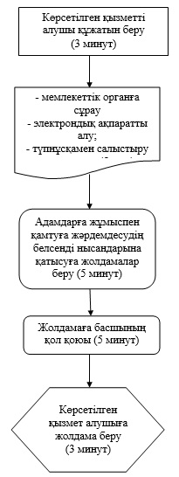
«Адамдарға жұмыспен қамтуға
жәрдемдесудің белсенді
нысандарына қатысуға жолдамалар
беру» мемлекеттік көрсетілетін
қызмет регламентіне 2 қосымша
Портал арқылы электрондық мемлекеттік қызметтерді көрсету кезінде функционалдық өзара іс-қимылдың диаграммасы
Шартты белгілері:
«Адамдарға жұмыспен қамтуға
жәрдемдесудің белсенді
нысандарына қатысуға
жолдамалар беру» мемлекеттік
көрсетілетін қызмет
регламентіне 3 қосымша
Мемлекеттік қызметті көрсетудің бизнес-процесстерінің анықтамалығы
Ескерту. Регламент 3-қосымшамен толықтырылды - Алматы қаласы әкімдігінің 28.10.2014 № 4/886 қаулысымен (алғаш ресми жарияланғаннан кейін күнтізбелік он күн өткен соң қолданысқа енгізіледі).
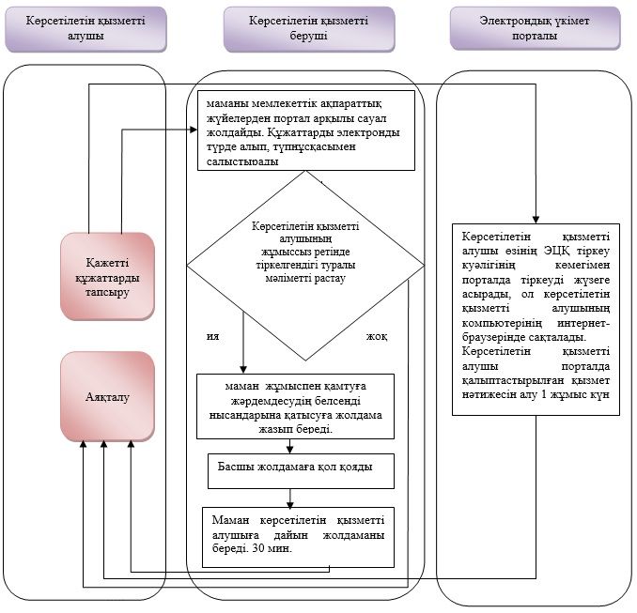
Алматы қаласы әкімдігінің
2014 жылғы «11» сәуірдегі № 2/236
қаулысымен бекітілген
«Өтініш берушінің (отбасының) атаулы әлеуметтік көмек алушыларға тиесілігін растайтын анықтама беру» мемлекеттік көрсетілетін қызмет регламенті
1. Жалпы ережелер
1. «Өтініш берушінің (отбасының) атаулы әлеуметтік көмек алушыларға тиесілігін растайтын анықтама беру» мемлекеттік қызметін (бұдан әрі – мемлекеттік қызмет) Алматы қалалық Жұмыспен қамту және әлеуметтік бағдарламалар басқармасы (бұдан әрі – көрсетілетін қызметті беруші) көрсетеді.
Өтініштерді қабылдау және мемлекеттік қызмет көрсету нәтижелерін беру:
1) көрсетілетін қызметті алушының тұрғылықты тіркелген жері бойынша көрсетілетін қызметті берушінің аудандық бөлімдері;
2) Қазақстан Республикасы Көлік және коммуникация министрлігі Мемлекеттік қызметтерді автоматтандыруды бақылау және халыққа қызмет көрсету орталықтарының қызметін үйлестіру комитетінің «Халыққа қызмет көрсету орталығы» шаруашылық жүргізу құқығындағы республикалық мемлекеттік кәсіпорны (бұдан әрі – ХҚО) арқылы жүзеге асырылады.
2. Мемлекеттік қызметті көрсету нысаны: қағаз түрінде.
3. Мемлекеттік қызметті көрсету нәтижесі – ағымдағы тоқсанда атаулы әлеуметтік көмек алушыларға көрсетілетін қызметті алушының тиесілігін (не тиесілі еместігін) растайтын анықтама.
2. Мемлекеттік қызмет көрсету үрдісінде көрсетілетін қызметті берушінің құрылымдық бөлімшелерінің (қызметкерлерінің) іс-қимыл тәртібін сипаттау
4. Көрсетілетін қызметті берушімен көрсетілетін қызметті алушыдан мемлекеттік қызметті көрсету үшін Қазақстан Республикасы Үкіметінің 2014 жылғы 11 наурызда № 217 қаулысымен бекітілген «Өтініш берушінің (отбасының) атаулы әлеуметтік көмек алушыларға тиесілігін растайтын анықтама беру» мемлекеттік көрсетілетін қызмет стандартының (бұдан әрі – Стандарт) 9 тармағымен көрсетілген қажетті құжаттар мен өтінішті алу мемлекеттік қызметті көрсету бойынша рәсімді (іс-әрекетті) бастауға негіз болып табылады.
5. Мемлекеттік қызмет көрсету процесінің құрамына кіретін рәсімдер (іс-қимылдар):
1) көрсетілетін қызметті берушінің аудандық бөлім маманымен немесе ХҚО қызметкерімен құжаттарды қабылдау және өтінішті тіркеу;
2) көрсетілетін қызметті берушінің аудандық бөлім маманымен өтінішті қарау және ұсынылған құжаттарды тексеру;
3) мемлекеттік қызмет көрсетудің нәтижесін ХҚО-ға жіберу немесе көрсетілетін қызметті алушыға беру.
3. Мемлекеттік қызмет көрсету үрдісінде көрсетілетін қызметті берушінің құрылымдық бөлімшелерінің (қызметкерлерінің) іс-қимыл тәртібін сипаттау
6. Көрсетілетін мемлекеттік қызмет үрдісіне қатысатын көрсетілетін қызмет берушінің құрылымдық бөлімшелерінің тізімі:
1) көрсетілетін қызметті берушінің аудандық бөлімінің басшысы;
2) көрсетілетін қызметті берушінің аудандық бөлімінің жауапты маманы;
7. Көрсетілетін қызметті берушінің құрылымдық бөлімшелерінің (қызметкерлерінің) арасында өзара әрекет тәртібін сипаттау:
Көрсетілетін қызметті алушыдан немесе ХҚО арқылы мемлекеттік қызметті көрсетуге өтініш пен қажетті құжаттар түскеннен кейін көрсетілетін қызметті берушінің аудандық бөлімінің жауапты маманы өтінішті Электрондық құжат айналымының бірыңғай жүйесінде тіркейді, ағымдағы тоқсанда көрсетілетін қызметті алушыға ағымдағы тоқсанда атаулы әлеуметтік көмек көрсетілгені туралы мәліметті немесе ағымдағы тоқсанда атаулы әлеуметтік көмек көрсету туралы мәліметтердің болмағандығын тексеруді жүзеге асыру, ағымдағы тоқсанда өтініш берушінің (отбасының) атаулы әлеуметтік көмек алушыларға тиесілігін (не тиесілі еместігін) растайтын анықтама растайтын анықтаманы дайындайды, көрсетілетін қызметті берушінің аудандық бөлім басшысының қолын қояды және мемлекеттік қызметтің нәтижесін ХҚО немесе көрсетілетін қызметті алушыға береді.
Көрсетілетін қызметті берушіге салыстырып тексеру үшін құжаттар түпнұсқалар мен көшірмелерде ұсынылады, содан кейін құжаттардың түпнұсқалары мемлекеттік қызметті алушыға қайтарылады.
8. Көрсетілетін қызметті берушіде құжаттарды қабылдау және мемлекеттік қызметтің нәтижесін беру – Қазақстан Республикасының еңбек заңнамасына сәйкес демалыс және мереке күндерін қоспағанда, дүйсенбіден бастап жұманы қоса алғанда, сағат 9.00-ден 18.00-ға дейін, түскі үзіліс сағат 13.00-ден 14.00-ге дейін жүзеге асырылады.
Мемлекеттік көрсетілетін қызмет алдын ала жазылусыз және жеделдетіп қызмет көрсетусіз кезек тәртібімен көрсетіледі.
9. Мемлекеттік қызметті көрсету мерзімі:
1) көрсетілетін қызметті берушіге көрсетілетін қызметті алушы құжаттардың топтамасын тапсырған сәттен бастап 15 минуттан аспайды;
ХҚО-ға – 3 (үш) жұмыс күні (құжаттарды ХҚО-ға қабылдаған күн мемлекеттік қызметті көрсету мерзіміне кірмейді);
2) көрсетілетін қызметті алушы жүгінген күні сол жерде құжаттардың топтамасын тапсыру үшін күтудің рұқсат етілген ең ұзақ уақыты бір көрсетілетін қызметті алушыға қызмет көрсетуге 15 минуттан асырмай есептегенде, кезектегі адамдардың санына байланысты;
3) көрсетілетін қызметті алушыға қызмет көрсетудің рұқсат етілген ең ұзақ уақыты – 15 минут.
10. Көрсетілетін қызметті берушінің құрылымдық қызметкерлерінің арасында өзара әрекет тәртібін сипаттау осы Регламентке 1 қосымшаға блок-сызбаға сәйкес келтірілген.
4. Мемлекеттік қызмет көрсету үрдісінде халыққа қызмет көрсету орталығымен өзара әрекет тәртібін сипаттау
11. Құжаттарды қабылдау және мемлекеттік қызметті көрсету нәтижесін беру ХҚО-да – Қазақстан Республикасының еңбек заңнамасына сәйкес демалыс және мереке күндерінен басқа, дүйсенбіден бастап сенбіні қоса алғанда, жұмыс кестесіне сәйкес сағат 9.00-ден 20.00-ге дейін түскі үзіліссіз.
Қабылдау алдын ала жазылусыз және жеделдетіп қызмет көрсетусіз «электрондық кезек» тәртібінде жүзеге асырылады. Көрсетілетін қызметті алушының қалауы бойынша портал арқылы электрондық кезекті «броньдауға» болады.
Құжаттарды ХҚО-ға тапсырған жағдайда – салыстырып тексеру үшін құжаттың түпнұсқасы және көшірмесі ұсынылады, содан кейін құжаттың түпнұсқасы көрсетілетін қызметті алушыға қайтарылады.
Мемлекеттік қызметті көрсетуге қажетті құжаттарды ХҚО арқылы қабылдау кезінде көрсетілетін қызметті алушыға тиісті құжаттардың қабылданғаны туралы:
1) өтініштің нөмірі мен қабылданған күні көрсетілген өтініш;
2) сұрау салынған мемлекеттік көрсетілетін қызмет түрі;
3) қоса берілген құжаттардың саны мен атауы;
4) құжаттардың берілетін күні (уақыты) мен орны;
5) ХҚО-ң құжаттарды ресімдеуге өтінішті қабылдаған қызметкерінің тегі, аты, әкесінің аты;
6) көрсетілетін қызметті алушының тегі, аты, әкесінің аты, көрсетілетін қызметті алушы өкілінің тегі, аты, әкесінің аты және олардың байланыс телефондары көрсетілген қолхат беріледі.
Көрсетілетін қызметті берушінің аудандық бөлімі, ХҚО мемлекеттік қызмет көрсету кезінде, егер Қазақстан Республикасының заңдарында өзгеше көзделмесе, ақпараттық жүйелерде қамтылған, заңмен қорғалатын құпияны құрайтын мәліметтерді пайдалануға көрсетілетін қызметті алушының жазбаша келісімін алады.
Көрсетілетін қызметті алушы осы көрсетілетін мемлекеттік қызмет стандартының 9 тармағында көзделген тізбеге сәйкес құжаттардың топтамасын толық ұсынбаған жағдайда, ХҚО қызметкері құжаттарды қабылдаудан бас тарту туралы қолхат береді.
12. Дайын құжаттарды беруді жеке куәлікті көрсеткен жағдайда қолхат негізінде онда көрсетілген мерзімде ХҚО-ң қызметкері жүзеге асырады.
13. Денсаулық жағдайына байланысты ХҚО-ға өзі баруға мүмкіндігі жоқ көрсетілетін қызметті алушылардың мемлекеттік қызмет көрсетуге қажетті құжаттарды қабылдауды ХҚО қызметкері көрсетілетін қызметті алушының тұрғылықты жеріне барып жүргізеді.
14. Көрсетілетін қызметті алушының мемлекеттік қызмет көрсетудің мәртебесі туралы ақпаратты көрсетілетін қызметті алушының анықтамалық қызметтері, сондай-ақ мемлекеттік қызметтер көрсету мәселелері жөніндегі бірыңғай байланыс орталығы арқылы алуға мүмкіндігі бар.
15. Мемлекеттік қызмет көрсету процесінде көрсетілетін қызмет берушінің құрылымдық бөлімдерінің (қызметкерлерінің) өзара әрекеті, сондай-ақ ХҚО-мен өзара әрекет тәртібі осы Регламенттің 2 қосымшасына сәйкес сызба түрінде толық сипатталған.
16. Мемлекеттік қызмет көрсету процесінде рәсімдердің (іс-қимылдардың) жүйелілігін, көрсетілетін қызметті берушінің құрылымдық бөлімшелерінің (қызметкерлерінің) өзара іс-қимылдарының толық сипаттамасы, сонымен қатар өзге көрсетілетін қызметті берушілермен және (немесе) халыққа қызмет көрсету орталығымен өзара іс-қимыл тәртібінің және мемлекеттік қызмет көрсету процесінде ақпараттық жүйелерді қолдану тәртібінің сипаттамасы осы регламенттің 3 қосымшасына сәйкес мемлекеттік қызмет көрсетудің бизнес-процестерінің анықтамалығында көрсетілген.
Ескерту. Регламент 16-тармақпен толықтырылды - Алматы қаласы әкімдігінің 28.10.2014 № 4/886 қаулысымен (алғаш ресми жарияланғаннан кейін күнтізбелік он күн өткен соң қолданысқа енгізіледі).
«Өтініш берушінің (отбасының)
атаулы әлеуметтік көмек
алушыларға тиесілігін растайтын
анықтама беру» мемлекеттік
қызмет регламентіне 1 қосымша
Көрсететін қызмет берушінің функционалдық өзара әрекеттесу диаграммасы
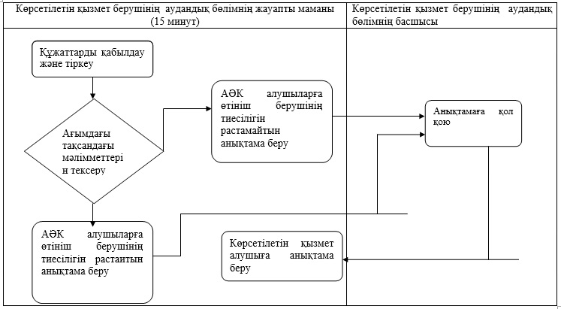
«Өтініш берушінің (отбасының)
атаулы әлеуметтік көмек
алушыларға тиесілігін растайтын
анықтама беру» мемлекеттік
қызмет регламентіне 2 қосымша
ХҚО және көрсететін қызмет берушінің өзара әрекеттестік функционалды диаграмма
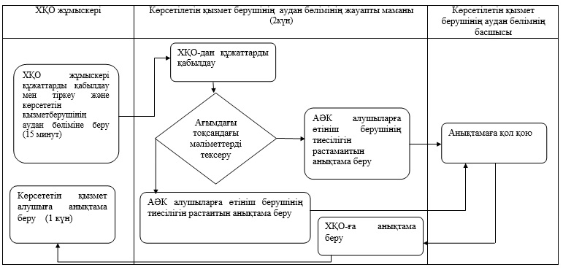
«Өтініш берушінің(отбасының)
атаулы әлеуметтік көмек
алушыларға тиесілігін
растайтын анықтама беру»
мемлекеттік қызмет
регламентіне 3 қосымша
Мемлекеттік қызметті көрсетудің бизнес–үдерістерінің анықтамалығы
Ескерту. Регламент 3-қосымшамен толықтырылды - Алматы қаласы әкімдігінің 28.10.2014 № 4/886 қаулысымен (алғаш ресми жарияланғаннан кейін күнтізбелік он күн өткен соң қолданысқа енгізіледі).
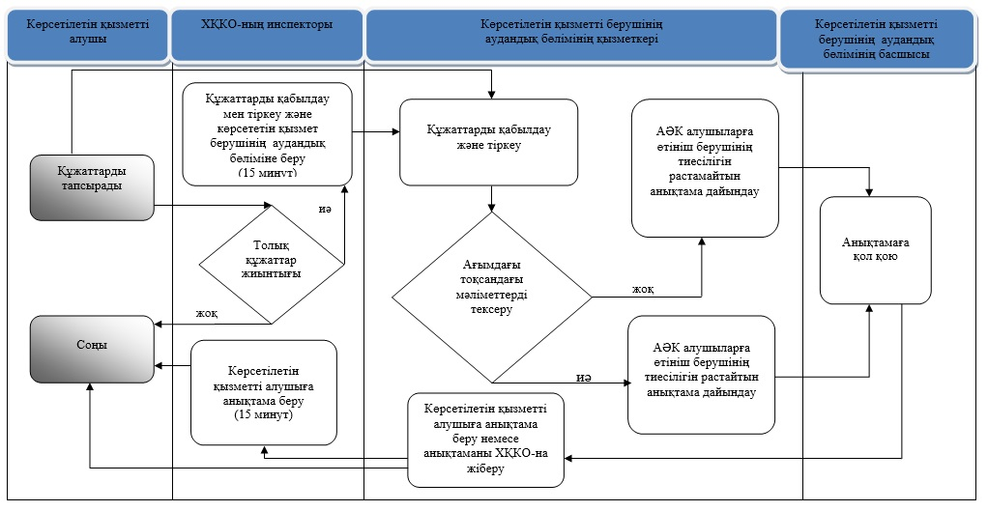
Алматы қаласы әкімдігінің
2014 жылғы «11» сәуірдегі № 2/236
қаулысымен бекітілген
«Үйде оқитын мүгедек балаларға материалдық қамсыздандыруды тағайындау» мемлекеттік көрсетілетін қызмет регламенті
1. Жалпы ережелер
1. «Үйде оқитын мүгедек балаларға материалдық қамсыздандыруды тағайындау» мемлекеттік көрсетілетін қызметі (бұдан әрі – мемлекеттік көрсетілетін қызмет) Алматы қалалық Жұмыспен қамту және әлеуметтік бағдарламалар басқармасымен (бұдан әрі – көрсетілетін қызметті беруші) көрсетіледі.
Өтініштерді қабылдау және мемлекеттік қызмет көрсетудің нәтижесін беру:
1) көрсетілетін қызмет берушінің аудандық бөлімдері;
2) Қазақстан Республикасы Көлік және коммуникация министрлігі Мемлекеттік қызметтерді автоматтандыруды бақылау және халыққа қызмет көрсету орталықтарының қызметін үйлестіру комитетінің «Халыққа қызмет көрсету орталығы» шаруашылық жүргізу құқығындағы республикалық мемлекеттік кәсіпорны (бұдан әрі – ХҚО) арқылы жүзеге асырылады;
3) «электрондық үкімет» www.e.gov.kz веб-порталы арқылы (бұдан әрі – портал) баламалы негізде жүзеге асырылады.
2. Мемлекеттік қызметті көрсету нысаны: электрондық және (немесе) қағаз түрінде.
3. Мемлекеттік қызмет көрсетудің нәтижесі: үйде оқитын мүгедек балаларды материалдық қамтамасыз етуді тағайындау туралы хабарлама (бұдан әрі – материалдық қамтамасыз ету).
2. Мемлекеттік қызмет көрсету үрдісінде көрсетілетін қызметті берушінің құрылымдық бөлімшелерінің (қызметкерлерінің) іс-әрекет тәртібін сипаттау
4. Көрсетілетін қызметті берушімен көрсетілетін қызметті алушыдан мемлекеттік қызметті көрсету үшін Қазақстан Республикасы Үкіметінің 2014 жылғы 11 наурызда № 217 қаулысымен бекітілген «Үйде оқитын мүгедек балаларға материалдық қамсыздандыруды тағайындау» мемлекеттік көрсетілетін қызмет стандартының (бұдан әрі – Стандарт) 9 тармағымен көрсетілген қажетті құжаттарды немесе электрондық сұрау салуды алу мемлекеттік қызметті көрсету бойынша рәсімді (іс-әрекетті) бастауға негіз болып табылады.
Көрсетілетін қызмет алушының ЭЦҚ болған жағдайда мемлекеттік қызметті портал арқылы электрондық түрде алуға мүмкіндігі бар.
5. Мемлекеттік қызмет көрсету үрдісінің құрамына кіретін рәсімдер (іс-әрекеттер):
1) көрсетілетін қызметті берушінің маманы немесе ХҚО қызметкерімен құжаттарды қабылдау және өтінішті тіркеу;
2) көрсетілетін қызметті берушінің жауапты маманымен өтінішті қарау және ұсынылған құжаттарды тексеру;
3) көрсетілетін қызметті берушінің жауапты маманымен мемлекеттік қызметтің нәтижесін рәсімдеу;
4) мемлекеттік қызмет көрсетудің нәтижесін ХҚО-ға жіберу немесе көрсетілетін қызмет алушыға беру.
3. Мемлекеттік қызмет көрсету үрдісінде көрсетілетін қызметті берушінің құрылымдық бөлімшелерінің (қызметкерлерінің) өзара әрекет тәртібін сипаттау
6. Көрсетілетін мемлекеттік қызмет үрдісіне қатысатын көрсетілетін қызмет берушінің құрылымдық бөлімшелерінің тізімі:
1) көрсетілетін қызметті берушінің аудандық бөлімінің маманы;
2) көрсетілетін қызметті берушінің аудандық бөлімінің басшысы;
3) көрсетілетін қызметті берушінің аудандық бөлімінің жауапты маманы.
7. Көрсетілетін қызметті берушінің құрылымдық бөлімшелерінің (қызметкерлерінің) арасында өзара әрекет тәртібін сипаттау:
1) көрсетілетін қызметті алушы қызмет алу үшін көрсетілетін қызметті берушінің аудандық бөліміне жүгінуі қажет, өзімен бірге өтініш пен қажетті құжаттардың түпнұсқалары болуы тиіс. Көрсетілетін қызметті алушының өтініші мен құжаттарының түпнұсқалылығы көрсетілетін қызметті берушінің аудандық бөлім маманымен тексеріледі;
2) мемлекеттік қызметті көрсету үшін жергілікті атқару органның ақпараттық жүйесіне (бұдан әрі - ЖАО АЖ) көрсетілетін қызметті берушінің аудандық бөлім маманының жеке сәйкестендіру нөмірі (бұдан әрі – ЖСН) және паролін енгізу үдерісі (авторизациялау үдерісі);
3) ЖАО АЖ-де тіркелген көрсетілетін қызметті берушінің аудандық бөлім маманы туралы деректердің дұрыстығын ЖСН және пароль арқылы тексеру;
4) көрсетілетін қызметті берушінің аудандық бөлім маманының деректерінде бұзушылықтар болуына байланысты авторизациялаудан бас тарту туралы ЖАО АЖ-де хабарлама қалыптастыру;
5) көрсетілетін қызметті берушінің аудандық бөлім маманының осы Регламентте көрсетілген қызметті таңдауы, қызметті көрсету және оның құрылымы мен форматтық талаптарды ескере отырып, нысанды толтыру үшін сұрау салу нысанын экранға шығару (деректерді енгізу және сканерленген құжаттарды бекіту);
6) мемлекеттік қызмет көрсетуге сұрау салудың толтырылған нысанына (енгізілген мәліметтерді, сканерленген құжаттарды) көрсетілетін қызметті берушінің аудандық бөлім маманының электрондық цифрлық қолтаңба (бұдан әрі – ЭЦҚ) арқылы қол қоюы;
7) сәйкестендіру мәліметтерінің сәйкестігін (сұрау салудағы ЖСН-мен ЭЦҚ-ғы тіркеу куәлігінде көрсетілген ЖСН арасындағы), ЭЦҚ-ң тіркеу куәлігінің мерзімін, тізімде кері қайтарылған (жойылған) ЖАО АЖ-ң тіркеу куәлігінің жоқ екендігін тексеру;
8) көрсетілетін қызметті берушінің аудандық бөлім маманының ЭЦҚ түпнұсқалығының расталмауына байланысты сұрау салынатын мемлекеттік қызметтен бас тарту туралы хабарламаны қалыптастыру;
9) көрсетілетін қызметті берушінің аудандық бөлім маманымен мемлекеттік қызметтің өңделуі;
10) көрсетілетін қызметті берушінің аудандық бөлім маманының мемлекеттік электронды қызметті көрсету (материалдық қамтамасыз ету үшін құжаттарды рәсімдеу туралы хабарлама не болмаса мемлекеттік қызметті көрсетуден бас тарту туралы дәлелді жауап) нәтижесін қалыптастыруы. Электрондық құжат аудандық бөлім маманының ЭЦҚ пайдалану арқылы қалыптастырылады;
11) көрсетілетін қызметті берушінің аудандық бөлім маманының мемлекеттік қызметтің (материалдық қамтамасыз ету үшін құжаттарды рәсімдеу туралы хабарлама не болмаса мемлекеттік қызметті көрсетуден бас тарту туралы дәлелді жауап) нәтижесін көрсетілетін қызметті алушының қолына беруі немесе электрондық пошта арқылы жіберуі.
8. Көрсетілетін қызметті берушіде құжаттарды қабылдау және мемлекеттік қызметтің нәтижесін беру – Қазақстан Республикасының еңбек заңнамасына сәйкес демалыс және мереке күндерін қоспағанда, дүйсенбіден бастап жұманы қоса алғанда, сағат 9.00-ден 18.00-ға дейін, түскі үзіліс сағат 13.00-ден 14.00-ге дейін жүзеге асырылады.
Мемлекеттік көрсетілетін қызмет алдын ала жазылусыз және жеделдетіп қызмет көрсетусіз кезек тәртібімен көрсетіледі.
9. Мемлекеттік қызметті көрсету мерзімі:
1) көрсетілетін қызметті берушіге, ХҚО-ға құжаттардың топтамасын тапсырған сәттен бастап, сондай-ақ порталға жүгінген кезде – 10 (он) жұмыс күні ішінде;
2) құжаттардың топтамасын тапсыру үшін күтудің рұқсат етілген ең ұзақ уақыты – 30 минут;
3) көрсетілетін қызметті алушыға қызмет көрсетудің рұқсат етілген ең ұзақ уақыты – 30 минуттан аспайды.
Мемлекеттік қызметті көрсететін қызметті беруші арқылы көрсету үшін қажетті құжаттарды қабылдау кезінде көрсетілетін қызметті алушыға тіркелген күні және мемлекеттік қызметті алатын күні, құжаттарды қабылдаған адамның тегі мен аты-жөні көрсетілген өтініштің үзбелі талоны беріледі.
10. Көрсетілетін қызметті берушінің құрылымдық қызметкерлерінің арасында өзара әрекет тәртібін сипаттау осы Регламентке 1 қосымшаға блок-сызбаға сәйкес келтірілген.
4. Халыққа қызмет көрсету орталығымен өзара әрекет тәртібін, сондай-ақ мемлекеттік қызмет көрсету процесінде ақпараттық жүйелерді қолдану тәртібін сипаттау
11. ХҚО-ң жұмыс кестесі – Қазақстан Республикасының еңбек заңнамасына және белгіленген жұмыс кестесіне сәйкес демалыс және мереке күндерінен басқа, дүйсенбіден бастап сенбіні қоса алғанда, жұмыс кестесіне сәйкес түскі үзіліссіз сағат 9.00-ден 20.00-ге дейін.
Мемлекеттік қызмет жедел қызмет көрсетусіз «электрондық» кезекке тұру тәртібімен көрсетіледі, алдын ала жазылусыз және жеделдетіп қызмет көрсетусіз жүргізіледі.
Мемлекеттік қызметті ХҚО арқылы көрсетуге қажетті құжаттарды қабылдау кезінде көрсетілетін қызметті алушыға:
1) өтініштің нөмірі мен қабылданған күні көрсетілген өтініш;
2) сұрау салынған мемлекеттік көрсетілетін қызмет түрі;
3) қоса берілген құжаттардың саны мен атауы;
4) құжаттарды алатын күні (уақыты) мен орны;
5) құжаттарды ресімдеуге өтінішті қабылдаған орталық қызметкерінің тегі, аты, әкесінің аты;
6) көрсетілетін қызметті алушының тегі, аты, әкесінің аты, көрсетілетін қызметті алушы өкілінің тегі, аты, әкесінің аты және олардың байланыс телефондары көрсетіліп қолхат беріледі;
Көрсетілетін қызметті алушы Стандарттың 9 тармағында көзделген тізбеге сәйкес құжаттардың толық емес топтамасын берген жағдайда ХҚО қызметкері өтінішті қабылдап алудан бас тартады және нысан бойынша құжаттарды қабылдаудан бас тарту туралы қолхат береді.
12. Дайын құжаттарды беруді жеке куәлікті көрсеткен жағдайда қолхат негізінде онда көрсетілген мерзімде ХҚО-ң қызметкері жүзеге асырады.
13. Мемлекеттік қызметті портал арқылы көрсетілетін қызметті алушының ЭЦҚ-сымен куәландырылған электрондық құжат нысанындағы сұрау салу.
Порталда мемлекеттік қызмет көрсету нәтижесі көрсетілетін қызмет берушінің уәкілетті тұлғаның ЭЦҚ куәландырылған электрондық құжат нысанда тіркеудің электрондық өтінішін қабылдағандығы және уақытын белгілегендігі туралы хабарлама алу болып табылады.
Көрсетілетін қызметті алушының мемлекеттік қызмет көрсетудің тәртібі мен мәртебесі туралы ақпаратты көрсетілетін қызметті берушінің анықтамалық қызметтері, мемлекеттік қызметтер көрсету мәселелері жөніндегі бірыңғай байланыс орталығы арқылы алуға мүмкіндігі бар.
Мемлекеттік қызмет көрсету процесінде көрсетілетін қызмет берушінің құрылымдық бөлімдерінің (қызметкерлерінің) өзара әрекеті, үрдістерінің (іс-әрекет) сабақтастығы, сондай-ақ мемлекеттік қызмет көрсету процесінде ақпараттық жүйесін қолдану тәртібі және ХҚО-мен өзара әрекет тәртібі осы Регламенттің 2 қосымшасына сәйкес сызба түрінде толық сипатталған.
Мемлекеттік қызмет көрсетуді веб-портал «электрондық үкімет» (бұдан әрі – ЭҮП) арқылы көрсеткен жағдайда:
1) көрсетілетін қызметті алушы ЖСН және пароль көмегімен ЭҮП тіркеуден өтуі тиіс (ЭҮП-да тіркелмеген көрсетілетін қызметті алушы үшін жүзеге асырылады);
2) мемлекеттік электронды қызметті алу үшін ЭҮП-ға көрсетілетін қызметті алушы ЖСН және паролін (авторизациялау үдерісі) енгізу үдерісі;
3) ЭҮП-да көрсетілетін қызметті алушы туралы деректердің дұрыстығын ЖСН және пароль арқылы тексеру үдерісі;
4) көрсетілетін қызметті алушының деректерінде бұзушылықтар болуына байланысты авторизациялаудан бас тарту туралы ЭҮП хабарламаны қалыптастыру;
5) көрсетілетін қызметті алушының осы Регламентте көрсетілген қызметті таңдауы, қызметті көрсету және оның құрылымы мен форматтық талаптарды ескере отырып, көрсетілетін қызметті алушының нысанды толтыру үшін сұрау салу нысанын экранға шығару (деректерді енгізу және сканерленген құжаттарды тіркеу);
6) мемлекеттік электронды қызмет көрсетуге сұрау салудың толтырылған нысанына (енгізілген мәліметтерді, сканерленген құжаттарды) көрсетілетін қызметті алушының ЭЦҚ арқылы қол қоюы;
7) сәйкестендіру мәліметтерінің сәйкестігін (сұрау салудағы ЖСН-мен ЭЦҚ-ғы тіркеу куәлігінде көрсетілген ЖСН арасындағы), ЭЦҚ-ң тіркеу куәлігінің мерзімін, тізімде кері қайтарылған (жойылған) ЭҮП-ң тіркеу куәлігінің жоқ екендігін тексеру;
8) көрсетілетін қызметті алушының ЭЦҚ түпнұсқалығының расталмауына байланысты сұрау салынатын электрондық мемлекеттік қызметтен бас тарту туралы хабарламаны қалыптастыру;
9) көрсетілетін қызметті алушының ЭЦҚ-мен қол қойылған электрондық құжатын (тұтынушының сұрау салуын) ЭҮӨШ арқылы ЖАО АЖ-ға жіберу және көрсетілетін қызметті берушінің аудандық бөлімі маманының мемлекеттік электронды қызметті өңдеуі;
10) көрсетілетін қызметті берушінің аудандық бөлім маманының мемлекеттік электронды қызметті көрсету (әлеуметтік көмек тағайындау туралы хабарлама не болмаса мемлекеттік қызметті көрсетуден бас тарту туралы дәлелді жауап) нәтижесін қалыптастыруы. Электрондық құжат көрсетілетін қызметті берушінің аудандық бөлім маманының ЭЦҚ пайдалану арқылы қалыптастырылады және ЭҮП-ң жеке кабинетіне жіберіледі.
14. Мемлекеттік қызмет көрсету процесінде рәсімдердің (іс-қимылдардың) жүйелілігін, көрсетілетін қызметті берушінің құрылымдық бөлімшелерінің (қызметкерлерінің) өзара іс-қимылдарының толық сипаттамасы, сонымен қатар өзге көрсетілетін қызметті берушілермен және (немесе) халыққа қызмет көрсету орталығымен өзара іс-қимыл тәртібінің және мемлекеттік қызмет көрсету процесінде ақпараттық жүйелерді қолдану тәртібінің сипаттамасы осы регламенттің 3 қосымшасына сәйкес мемлекеттік қызмет көрсетудің бизнес-процестерінің анықтамалығында көрсетілген.
Ескерту. Регламент 14-тармақпен толықтырылды - Алматы қаласы әкімдігінің 28.10.2014 № 4/886 қаулысымен (алғаш ресми жарияланғаннан кейін күнтізбелік он күн өткен соң қолданысқа енгізіледі).
«Үйде оқитын мүгедек балаларға
материалдық қамсыздандыруды
тағайындау» мемлекеттік қызмет
регламентіне 1-қосымша
Функционалдық өзара әрекеттесу диаграммасы
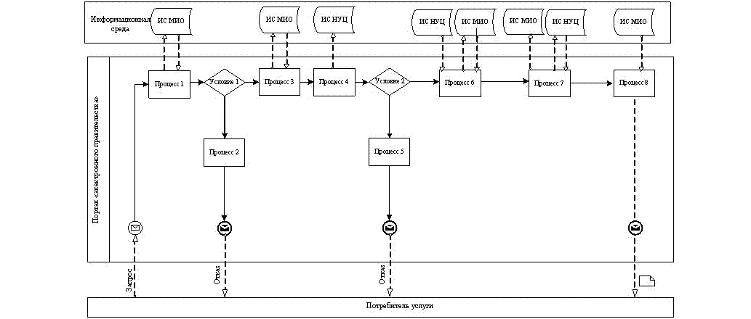
Кесте. Шартты белгілер
Бастапқы хабарлама
Аяқтаушы хабарлама
Аралық хабарлама
Аяқтаушы қарапайым оқиға
Қате
Оқиғалар-таймерлер
Ақпараттық жүйе
Үдеріс
Шарт
Хабарламалар ағыны
Басқару ағыны
Соңғы тұтынушыға берілетін электрондық құжат

«Үйде оқитын мүгедек балаларға
материалдық қамсыздандыруды
тағайындау» мемлекеттік қызмет
регламентіне 2 қосымша
ЭҮП арқылы мемлекеттік қызмет кезіндегі функционалдық өзара әрекеттесу диаграммасы
Кесте. Шартты белгілер
Бастапқы хабарлама
Аяқтаушы хабарлама
Аралық хабарлама
Аяқтаушы қарапайым оқиға
Қате
Оқиғалар-таймерлер
Ақпараттық жүйе
Үдеріс
Шарт
Хабарламалар ағыны
Басқару ағыны
Соңғы тұтынушыға берілетін электрондық құжат

«Үйде оқитын мүгедек
балаларға материалдық
қамсыздандыруды тағайындау»
мемлекеттік қызмет
регламентіне 3 қосымша
Мемлекеттік қызметті көрсетудің бизнес-үдерістерінің анықтамалығы
Ескерту. Регламент 3-қосымшамен толықтырылды - Алматы қаласы әкімдігінің 28.10.2014 № 4/886 қаулысымен (алғаш ресми жарияланғаннан кейін күнтізбелік он күн өткен соң қолданысқа енгізіледі).
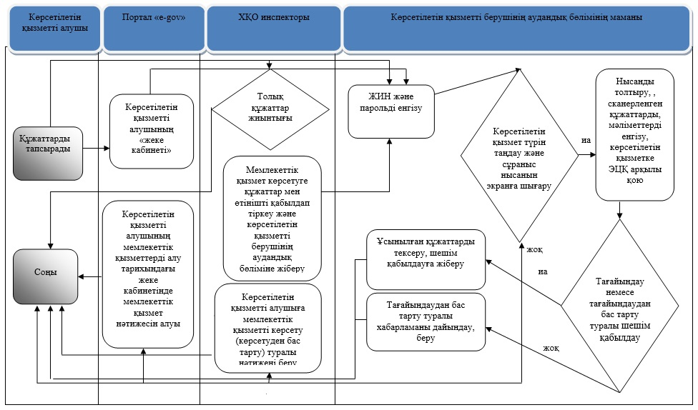
Алматы қаласы әкімдігінің
2014 жылғы «11» сәуірдегі № 2/236
қаулысымен бекітілген
«Шетелдік қызметкерге жұмысқа орналасуға және жұмыс берушілерге тиісті әкімшілік-аумақтық бірлік аумағында еңбек қызметін жүзеге асыру үшін шетелдік жұмыс күшін тартуға рұқсат беру, қайта ресімдеу және ұзарту» мемлекеттік көрсетілетін қызмет регламенті
1. Жалпы ережелер
1. «Шетелдік қызметкерге жұмысқа орналасуға және жұмыс берушілерге тиісті әкімшілік-аумақтық бірлік аумағында еңбек қызметін жүзеге асыру үшін шетелдік жұмыс күшін тартуға рұқсат беру, қайта ресімдеу және ұзарту» мемлекеттік көрсетілетін қызметі (бұдан әрі – мемлекеттік көрсетілетін қызмет) Алматы қалалық Жұмыспен қамту және әлеуметтік бағдарламалар басқармасы көрсетеді (бұдан әрі – көрсетілетін қызмет беруші).
Көрсетілетін қызметті алушыдан (жұмыс берушіден немесе шетелдік қызметкерден) өтініштерді қабылдау және оларға мемлекеттік қызмет көрсету нәтижелерін беру:
1) көрсетілетін қызмет беруші;
2) www.e.gov.kz «электрондық үкімет» веб-порталы (бұдан әрі – портал) арқылы жүзеге асырылады.
2. Көрсетілетін мемлекеттік қызмет нысаны – электрондық (ішінара автоматтандырылған) және (немесе) қағаз түрінде.
3. Мемлекеттік қызметті көрсету нәтижесі:
1) көрсетілетін қызметті берушіде;
көрсетілетін қызметті алушыға (жұмыс берушіге) шетелдік жұмыс күшін тартуға рұқсат беру, қайта ресімдеу және ұзарту;
көрсетілетін қызметті алушыға (шетелдік қызметкерге) жұмысқа орналасуға рұқсат беру, қайта ресімдеу және ұзарту;
Қазақстан Республикасының заңдарымен белгіленген жағдайларда және негіздемелер бойынша мемлекеттік қызмет көрсетуден бас тарту туралы дәлелді жауап, мемлекеттік қызметтерді көрсетудің нәтижелерін ұсыну нысаны – электрондық;
2) портал арқылы:
көрсетілетін қызметті алушыға (жұмыс берушіге) шетелдік жұмыс күшін тартуға рұқсат беру, қайта ресімдеу және ұзарту;
көрсетілетін қызметті алушыға (шетелдік қызметкерге) жұмысқа орналасуға рұқсат беру, қайта ресімдеу және ұзарту;
Қазақстан Республикасының заңдарымен белгіленген жағдайларда және негіздемелер бойынша мемлекеттік қызмет көрсетуден бас тарту туралы дәлелді жауап, мемлекеттік қызметтерді көрсетудің нәтижелерін ұсыну нысаны – электрондық.
2. Мемлекеттік қызмет көрсету үдерісінде көрсетілетін қызметті берушінің құрылымдық бөлімшелерінің (қызметкерлерінің) іс-қимылдар тәртібінің сипаттамасы
4. Көрсетілетін қызметті берушінің Қазақстан Республикасының 2014 жылғы 11 наурыздағы № 217 қаулысымен бекітілген «Тиісті әкімшілік-аумақтық бірлік аумағында еңбек қызметін жүзеге асыру үшін шетелдік қызметкерге жұмысқа орналасуға және жұмыс берушілерге шетелдік жұмыс күшін тартуға рұқсат беру, қайта ресімдеу және ұзарту» мемлекеттік қызметтер Стандартының (бұдан әрі – Стандарт) 9 тармағында қарастырылған, мемлекеттік қызметтерді көрсетуге арналған өтінімдер мен қажетті құжаттарды немесе көрсетілетін қызметті алушының электрондық сауалын алу мемлекеттік қызметтерді көрсету бойынша рәсімдерді (іс-қимылды) бастау үшін негіз болып табылады.
Көрсетілетін қызметті беруші мемлекеттік қызметтер көрсету кезінде, егер Қазақстан Республикасының заңдарында өзгеше көзделмесе, ақпараттық жүйелерде қамтылған, заңмен қорғалатын құпияны құрайтын мәліметтерді пайдалануға көрсетілетін қызметті алушының (жұмыс берушінің) жазбаша келісімін алады.
ЭЦҚ-сы болған жағдайда қызметті алушы портал арқылы электрондық нысанда мемлекеттік көрсетілетін қызметті алуға мүмкіндігі бар.
5. Мемлекеттік қызметтерді көрсету үдерісі құрамына кіретін рәсімдер (іс-қимылдар):
1) шетелдік жұмыс күшін тартуға арналған рұқсат:
рұқсатты беру және қайта ресімдеу:
көрсетілетін қызметті беруші мамандарының құжаттарды қабылдауы;
көрсетілетін қызметті беруші мамандарының ұсынылған құжаттарды тексеруі;
құжаттар толық көлемде берiлмеген және (немесе) белгіленген нысан бойынша толтырылмаған жағдайда көрсетілетін қызметті беруші мамандардың құжаттарды қайтаруы;
өтінішті қарау;
рұқсатты беру, қайта ресімдеу не беруден немесе қайта ресімдеуден бас тарту туралы шешім ресімдеу;
көрсетілетін қызметті алушыға қараудың нәтижесі туралы хабарлама;
көрсетілетін қызметті беруші мамандарының мемлекеттік қызметтерді көрсетудің нәтижесін ресімдеуі;
көрсетілетін қызметті алушы рұқсат қолданысының тоқтатылуы бойынша шетелдік жұмыс күшінің Қазақстан Республикасынан шығуына кепілдік беретін құжаттардың көшірмелерін (банк пен жұмыс беруші арасындағы шарттың және жұмыс берушінің банк шотына кепілді жарналарды салуды растайтын құжат көшірмелерін) – рұқсатты беру туралы хабарламаны алғаннан кейін 20 (жиырма) жұмыс күні ішінде тапсыруы;
көрсетілетін қызметті алушыға мемлекеттік қызмет көрсету нәтижелерін беру;
рұқсатты ұзарту:
көрсетілетін қызметті беруші мамандарының құжаттарды қабылдауы;
көрсетілетін қызметті беруші мамандарының ұсынылған құжаттарды тексеруі;
құжаттар толық көлемде берiлмеген және (немесе) белгіленген нысан бойынша толтырылмаған жағдайда көрсетілетін қызметті беруші мамандардың құжаттарды қайтаруы;
өтінішті қарау;
көрсетілетін қызмет беруші басшысының рұқсатты ұзарту немесе ұзартудан бас тарту туралы шешімді ресімдеуі;
көрсетілетін қызметті алушыға қараудың нәтижесі туралы хабарлама;
көрсетілетін қызметті беруші мамандарының мемлекеттік қызметтерді көрсетудің нәтижесін ресімдеуі;
көрсетілетін қызметті алушының қызмет берушіге жүгіну барысында - көрсетілетін қызметті алушыға мемлекеттік қызметтерді көрсетудің нәтижесін беру.
2) Жұмысқа орналасуға рұқсатты беру және ұзарту:
көрсетілетін қызметті беруші мамандарының құжаттарды қабылдауы;
көрсетілетін қызметті беруші мамандарының ұсынылған құжаттарды тексеруі;
құжаттар толық көлемде берiлмеген және (немесе) белгіленген нысан бойынша толтырылмаған жағдайда қызметті беруші мамандардың құжаттарды қайтаруы;
өтінішті қарау;
көрсетілетін қызмет беруші басшысының рұқсатты ұзарту немесе ұзартудан бас тарту туралы шешімді ресімдеуі;
көрсетілетін қызметті алушыға қараудың нәтижесі туралы хабарлама;
көрсетілетін қызметті беруші мамандарының мемлекеттік қызметтерді көрсетудің нәтижесін ресімдеуі;
көрсетілетін қызметті алушы рұқсат қолданысының тоқтатылуы бойынша шетелдік жұмыс күшінің Қазақстан Республикасынан шығуына кепілдік беретін құжаттардың көшірмелерін (банк пен жұмыс беруші арасындағы шарттың және жұмыс берушінің банк шотына кепілді жарналарды салуды растайтын құжат көшірмелерін) – рұқсатты беру туралы хабарламаны алғаннан кейін 20 (жиырма) жұмыс күні ішінде тапсыруы;
көрсетілетін қызметті алушыға мемлекеттік қызмет көрсету нәтижелерін беру.
3. Мемлекеттік қызмет көрсету үдерісінде көрсетілетін қызметті берушінің құрылымдық бөлімшелерінің (қызметкерлерінің) өзара іс- қимыл тәртібінің сипаттамасы
6. Көрсетілетін қызметті берушінің мемлекеттік қызметтерді көрсету барысында қатысатын құрылымдық бөлімшелерінің тізбесі:
1) көрсетілетін қызметті берушінің аудандық бөлімінің кеңсе қызметкері;
2) көрсетілетін қызметті берушінің аудандық бөлімінің қызметкері;
3) көрсетілетін қызметті берушінің аудандық бөлімінің басшысы;
4) көрсетілетін қызметті берушінің кеңсе қызметкері;
5) көрсетілетін қызметті берушінің еңбек көші-қон бөлімінің қызметкері;
6) көрсетілетін қызметті берушінің еңбек көші-қон бөлімінің басшысы;
7) көрсетілетін қызметті беруші басшысының орынбасары;
8) көрсетілетін қызметті берушінің басшысы.
7. Көрсетілетін қызметті берушінің құрылымдық бөлімшелерінің (қызметкерлерінің) арасындағы рәсімдерінің (іс-қимылдардың) жүйелілігін сипаттау:
1) шетелдік жұмыс күшін тартуға рұқсат беру:
мемлекеттік қызметтерді көрсету үшін Стандарттың 1 Қосымшасына сәйкес өтініш пен қажетті құжаттар келіп түскеннен кейін көрсетілетін қызметті берушінің аудандық бөлімінің кеңсе қызметкері көрсетілетін қызметті берушінің Бірыңғай электрондық құжат айналымы жүйесіне тіркеп, көрсетілетін қызметті берушінің аудандық бөлімінің басшысына қарауға ұсынады;
көрсетілетін қызметті берушінің аудандық бөлімінің басшысы бұрыштамаға сәйкес, көрсетілетін қызметті алушының өтінішін көрсетілетін қызмет берушінің аудандық бөлімінің қызметкеріне жібереді;
көрсетілетін қызметті берушінің аудандық бөлімінің қызметкері тапсырылған құжаттарды Қазақстан Республикасы Үкіметінің 2012 жылғы 13 қаңтардағы № 45 қаулысымен бекітілген шетелдік қызметкерге жұмысқа орналасуға және жұмыс берушілерге шетелдік жұмыс күшін тартуға рұқсат берудің қағидалары мен шарттарының (бұдан әрі - Қағидалар) талаптарына, сонымен қатар Стандарттың 9 тармағына сәйкестігін тексереді;
көрсетілетін қызметті берушінің аудандық бөлімінің қызметкері құжаттардың Қағидалардың талаптарына, сонымен қатар Стандарттың 9 тармағына сәйкестігі туралы ақпарат дайындап, көрсетілетін қызметті берушінің аудандық бөлімінің басшысына ұсынады;
көрсетілетін қызметті берушінің аудандық бөлімінің басшысы құжаттардың ақпаратына қол қояды;
аудандық бөлімнің кеңсесі құжаттарды тіркегеннен кейін көрсетілетін қызметті берушінің аудандық бөлімінің қызметкері бес жұмыс күні ішінде көрсетілетін қызметті алушыға өтініштің қаралатын уақыты мен орны туралы хабарлама қағазды жолдайды;
аудандық бөлімнің кеңсесі тіркегеннен кейін көрсетілетін қызметті берушінің аудандық бөлімінің қызметкері бес жұмыс күні ішінде көрсетілетін қызметті алушының өтінішімен бірге ақпаратты көрсетілетін қызметті берушінің еңбек көші-қон бөліміне жолдайды;
көрсетілетін қызметті берушінің еңбек көші-қон бөлімінің қызметкері аудандық бөлім қызметкерінен көрсетілетін қызметті алушының құжаттарын өтінішімен бірге ақпаратты қабылдайды;
көрсетілетін қызметті берушінің еңбек көші-қон бөлімінің қызметкері он жұмыс күні ішінде көрсетілетін қызметті алушының өтінішін Алматы қаласына шетелдік жұмыс күшін тартуға арналған рұқсатты беру жөніндегі комиссия қарауына ұсынады;
көрсетілетін қызметті берушінің еңбек көші-қон бөлімінің қызметкері отырыс өтетін күннен кемінде үш жұмыс күні бұрын отырыстың өтетін күні, уақыты және орны туралы ақпаратты өзінің ресми интернет-ресурсына орналастырады;
шетелдік жұмыс күшін тартуға арналған рұқсатты беру жөніндегі комиссия көрсетілетін қызметті алушылардың өтінімдерін аптасына 1 рет қарайды;
шетелдік жұмыс күшін тартуға арналған рұқсатты беру жөніндегі комиссия шетелдік жұмыс күшін тартуға арналған рұқсатты беру не оны беруден бас тарту туралы ұсынымдық сипаттағы шешімін енгізеді;
көрсетілетін қызмет беруші шетелдік жұмыс күшін тартуға арналған рұқсатты беру не оны беруден бас тарту туралы шешімді шетелдік жұмыс күшін тартуға арналған рұқсатты беру жөніндегі комиссияның ұсынған шешімі негізінде қабылдайды;
көрсетілетін қызмет беруші шетелдiк жұмыс күшiн тартуға рұқсат беру не беруден бас тарту туралы қабылданған шешiм жөнiнде оны қабылдаған күннен бастап үш жұмыс күнi iшiнде көрсетілетін қызметті алушыға хабарлайды;
көрсетілетін көрсетілетін қызметті алушы рұқсат қолданысының тоқтатылуы бойынша шетелдік жұмыс күшінің Қазақстан Республикасынан шығуына кепілдік беретін құжаттардың көшірмелерін (банк пен жұмыс беруші арасындағы шарттың және жұмыс берушінің банк шотына кепілді жарналарды салуды растайтын құжат көшірмелерін) – рұқсатты беру туралы хабарламаны алғаннан кейін 20 (жиырма) жұмыс күні ішінде тапсырады;
көрсетілетін қызметті берушінің еңбек көші-қон бөлімінің қызметкері рұқсат қолданысының тоқтатылуы бойынша шетелдік жұмыс күшінің Қазақстан Республикасынан шығуына кепілдік беретін құжаттарын (банк пен жұмыс беруші арасындағы шарттың және жұмыс берушінің банк шотына кепілді жарналарды салуды растайтын құжат көшірмелерін) тексереді;
көрсетілетін қызмет берушінің еңбек көші-қон бөлімінің қызметкері рұқсат қолданысының тоқтатылуы бойынша шетелдік жұмыс күшінің Қазақстан Республикасынан шығуына кепілдік беретін құжаттардың Қағидалар талаптарына сәйкес болған жағдайда оны алған күннен бастап үш жұмыс күнi iшiнде қағаз түрінде көрсетілетін қызметті алушыға қол қойдыртып рұқсат береді немесе рұқсатты «Е-лицензиялау» мемлекеттік деректер қоры» ақпараттық жүйесі арқылы жолдайды.
Тапсырылған құжаттар Қағидалардың талаптарымен, сонымен қатар Стандарттың 9 тармағында белгіленген талаптарға сәйкес толық көлемде берiлмеген және (немесе) белгіленген нысан бойынша толтырылмаған жағдайда көрсетілетін қызметті берушінің аудандық бөлімінің басшысы олар келiп түскен күннен бастап бес жұмыс күнi iшiнде рұқсатты беруден бас тартады және көрсетілетін қызметті берушінің аудандық бөлім қызметкері берілмеген құжаттарды және (немесе) белгіленген нысан бойынша толтырылмаған құжаттарды көрсете отырып, құжаттарды қызметті алушыға (жұмыс берушіге) қайтарады.
2) шетелдік жұмыс күшін тартуға арналған рұқсатты қайта рәсімдеу:
шетелдік жұмыс күшін тартуға арналған рұқсатты қайта рәсімдеу үшін Стандарттың 1 Қосымшасына сәйкес өтініш пен қажетті құжаттар келіп түскеннен кейін көрсетілетін қызметті берушінің аудандық бөлімінің кеңсе қызметкері көрсетілетін қызметті берушінің Бірыңғай электрондық құжат айналымы жүйесіне тіркеп, көрсетілетін қызметті берушінің аудандық бөлімі басшысына қарауға ұсынады;
көрсетілетін қызметті берушінің аудандық бөлімінің басшысы бұрыштамаға сәйкес, көрсетілетін қызметті алушының өтінішін көрсетілетін қызметті берушінің аудандық бөлімінің қызметкеріне жібереді;
көрсетілетін қызметті берушінің аудандық бөлімінің қызметкері тапсырылған құжаттарды Қағидалардың талаптарымен, сонымен қатар Стандарттың 9 тармағымен сәйкестігін тексереді;
көрсетілетін қызметті берушінің аудандық бөлімінің қызметкері құжаттардың Қағидалардың талаптарына, сонымен қатар Стандарттың 9 тармағына сәйкестігі туралы ақпарат дайындап, көрсетілетін қызметті берушінің аудандық бөлімінің басшысына ұсынады;
көрсетілетін қызметті берушінің аудандық бөлімінің басшысы құжаттардың ақпаратына қол қояды;
көрсетілетін қызметті берушінің аудандық бөлімінің қызметкері көрсетілетін қызметті алушыға өтініш келіп түскен күннен бастап үш жұмыс күні ішінде хабарлама қағазды жолдайды;
көрсетілетін қызметті берушінің аудандық бөлімінің қызметкері көрсетілетін қызметті берушінің аудандық бөлімінің кеңсесі тіркегеннен кейін үш жұмыс күні ішінде көрсетілетін қызметті алушының өтінішін ақпараттармен бірге көрсетілетін қызметті берушінің еңбек көші-қон бөліміне жолдайды;
көрсетілетін қызметті берушінің еңбек көші-қон бөлімінің қызметкері көрсетілетін қызметті берушінің аудандық бөлімінің қызметкерінен көрсетілетін қызметті берушінің аудандық бөлімінің ақпаратымен бірге көрсетілетін қызметті алушының өтініш құжаттарын қабылдайды;
көрсетілетін қызметті берушінің еңбек көші-қон бөлімінің қызметкері екі жұмыс күні ішінде көрсетілетін қызметті алушының рұқсат мерзімін ұзартуға арналған өтініші мен құжаттарын қызмет беруші басшысының қарауына ұсынады;
көрсетілетін қызметті беруші басшысы шетелдік жұмыс күшін тартуға арналған рұқсатты қайта рәсімдеуді немесе қайта рәсімдеуден бас тарту туралы шешім қабылдайды;
көрсетілетін қызметті берушінің еңбек көші-қон бөлімінің қызметкері үш жұмыс күні ішінде шетелдік жұмыс күшін тартуға арналған рұқсаттың қайта рәсімделгендігі немесе қайта рәсімдеуден бас тартылғандығы туралы қағаз түрінде хабарлама жолдайды;
көрсетілетін қызметті алушы көрсетілетін қызметті берушінің кеңсесіне рұқсат қолданысының тоқтатылуы бойынша шетелдік жұмыс күшінің Қазақстан Республикасынан шығуына кепілдік беретін құжаттардың көшірмелерін (банк пен жұмыс беруші арасындағы шарттың және жұмыс берушінің банк шотына кепілді жарналарды салуды растайтын құжат көшірмелерін) – рұқсатты беру туралы хабарламаны алғаннан кейін 20 (жиырма) жұмыс күні ішінде тапсырады;
көрсетілетін қызметті берушінің еңбек көші-қон бөлімінің қызметкері рұқсат қолданысының тоқтатылуы бойынша шетелдік жұмыс күшінің Қазақстан Республикасынан шығуына кепілдік беретін құжаттарын (банк пен жұмыс беруші арасындағы шарттың және жұмыс берушінің банк шотына кепілді жарналарды салуды растайтын құжат көшірмелерін) тексереді;
көрсетілетін қызметті берушінің еңбек көші-қон бөлімінің қызметкері рұқсат қолданысының тоқтатылуы бойынша шетелдік жұмыс күшінің Қазақстан Республикасынан шығуына кепілдік беретін құжаттардың Қағидалардың талаптарына сәйкес болған жағдайда оны алған күннен бастап үш жұмыс күнi iшiнде қағаз түрінде көрсетілген қызметті алушыға қол қойдыртып, рұқсат береді немесе рұқсатты «Е-лицензиялау» мемлекеттік дерек қоры» ақпараттық жүйесі арқылы жолдайды.
Тапсырылған құжаттар Қағидалардың талаптарымен, сонымен қатар Стандарттың 9 тармағында белгіленген талаптарға сәйкес, толық көлемде берiлмеген және (немесе) белгіленген нысан бойынша толтырылмаған жағдайда қызмет берушінің аудандық бөлімінің басшысы олар келiп түскен күннен бастап бес жұмыс күнi iшiнде рұқсатты беруден бас тартады және көрсетілетін қызметті берушінің аудандық бөлім қызметкері берілмеген құжаттарды және (немесе) белгіленген нысан бойынша толтырылмаған құжаттарды көрсете отырып, құжаттарды көрсетілетін қызметті алушыға (жұмыс берушіге) қайтарады.
3) рұқсатты ұзарту:
рұқсат мерзімін ұзарту үшін Стандарттың 1 Қосымшасына сәйкес өтініш пен қажетті құжаттар келіп түскеннен кейін көрсетілетін қызметті берушінің аудандық бөлімінің кеңсе қызметкері рұқсаттың қолданылу мерзімі аяқталғанға дейін кем дегенде жиырма жұмыс күнінен кешіктірмей көрсетілетін қызметті берушінің Бірыңғай электрондық құжат айналымы жүйесіне тіркеп, көрсетілетін қызметті берушінің аудандық бөлім басшысына қарауға ұсынады;
көрсетілетін қызметті берушінің аудандық бөлімінің басшысы бұрыштамаға сәйкес, көрсетілетін қызметті алушының өтінішін қызмет берушінің аудандық бөлімінің қызметкеріне жібереді;
көрсетілетін қызметті берушінің аудандық бөлімінің қызметкері тапсырылған құжаттардың Қағидалардың талаптарына, сонымен қатар Стандарттың 9 тармағына сәйкестігін тексереді;
көрсетілетін қызметті берушінің аудандық бөлімінің қызметкері құжаттардың Қағидалардың талаптарына, сонымен қатар Стандарттың 9 тармағына сәйкестігі туралы ақпарат дайындап, көрсетілетін қызметті берушінің аудандық бөлімінің басшысына ұсынады;
көрсетілетін қызметті берушінің аудандық бөлімінің басшысы құжаттардың ақпаратына қол қояды;
көрсетілетін қызметті берушінің аудандық бөлімінің қызметкері өтініш келіп түскеннен кейін үш жұмыс күні ішінде қызметті алушыға хабарлама қағазды жолдайды;
көрсетілетін қызметті берушінің аудандық бөлімінің қызметкері көрсетілетін қызметті қызмет берушінің аудандық бөлімінің кеңсесі тіркегеннен кейін үш жұмыс күні ішінде көрсетілетін қызметті алушының өтінішін ақпараттармен бірге көрсетілетін қызметті берушінің еңбек көші-қон бөліміне жолдайды;
көрсетілетін қызметті берушінің еңбек көші-қон бөлімінің қызметкері көрсетілетін қызметті берушінің аудандық бөлімінің қызметкерінен көрсетілетін қызметті берушінің аудандық бөлімінің ақпаратымен бірге көрсетілетін қызметті алушының өтініш құжаттарын қабылдайды;
көрсетілетін қызметті берушінің еңбек көші-қон бөлімінің қызметкері екі жұмыс күні ішінде рұқсат мерзімін ұзартуға арналған өтініш пен құжаттарды көрсетілетін қызметті беруші басшысының қарауына ұсынады;
көрсетілетін қызметті беруші басшысы рұқсат мерзімін ұзарту немесе ұзартудан бас тарту туралы шешім қабылдайды;
көрсетілетін қызметті берушінің еңбек көші-қон бөлімінің қызметкері үш жұмыс күні ішінде рұқсат мерзімінің ұзартылуы немесе ұзартудан бас тартылғаны бойынша қабылданған шешімдер туралы қағаз түрінде хабарлама жолдайды;
Жұмыс беруші рұқсатты алуға келген жағдайда көрсетілетін қызметті берушінің еңбек көші-қон бөлімінің қызметкері үш жұмыс күнi iшiнде қағаз түрінде көрсетілген қызметті алушыға қол қойдыртып, рұқсат береді немесе рұқсатты «Е-лицензиялау» мемлекеттік дерек қоры» ақпараттық жүйесі арқылы жолдайды.
Тапсырылған құжаттар Қағидалардың талаптарымен, сонымен қатар Стандарттың 9 тармағында белгіленген талаптарға сәйкес толық көлемде берiлмеген және (немесе) белгіленген нысан бойынша толтырылмаған жағдайда көрсетілетін қызметті берушінің аудандық бөлімінің басшысы олар келiп түскен күннен бастап бес жұмыс күнi iшiнде рұқсатты беруден бас тартады және көрсетілетін қызметті берушінің аудандық бөлім қызметкері берілмеген құжаттарды және (немесе) белгіленген нысан бойынша толтырылмаған құжаттарды көрсете отырып, құжаттарды көрсетілетін қызметті алушыға (жұмыс берушіге) қайтарады.
4) жұмысқа орналасуға арналған рұқсатты беру немесе ұзарту:
жұмысқа орналасуға арналған рұқсатты алу немесе ұзарту үшін Стандарттың 5 Қосымшасына сәйкес өтініш пен қажетті құжаттар келіп түскеннен кейін көрсетілетін қызметті берушінің аудандық бөлімінің кеңсе қызметкері көрсетілетін қызметті берушінің Бірыңғай электрондық құжат айналымы жүйесіне тіркеп, көрсетілетін қызметті берушінің аудандық бөлім басшысына қарауға ұсынады;
көрсетілетін қызметті берушінің аудандық бөлімінің басшысы бұрыштамаға сәйкес, көрсетілетін қызметті алушының өтінішін көрсетілетін қызметті берушінің аудандық бөлімінің қызметкеріне жібереді;
көрсетілетін қызметті берушінің аудандық бөлімінің қызметкері тапсырылған құжаттардың Қағидалардың талаптарына, сонымен қатар Стандарттың 9 тармағына сәйкестігін тексереді;
көрсетілетін қызметті берушінің аудандық бөлімінің қызметкері құжаттардың Қағидалардың талаптарына, сонымен қатар Стандарттың 9 тармағына сәйкестігі туралы ақпарат дайындап, көрсетілетін қызметті берушінің аудандық бөлімінің басшысына ұсынады;
көрсетілетін қызметті берушінің аудандық бөлімінің басшысы құжаттардағы ақпаратқа қол қояды;
көрсетілетін қызметті берушінің аудандық бөлімінің қызметкері көрсетілетін қызметті берушінің аудандық бөлімінің кеңсесі тіркегеннен кейін үш жұмыс күні ішінде көрсетілетін қызметті алушыға хабарлама жолдайды;
көрсетілетін қызметті берушінің аудандық бөлімінің қызметкері көрсетілетін қызметті берушінің аудандық бөлімінің кеңсесі тіркегеннен кейін көрсетілетін қызметті алушының өтінішін ақпараттармен бірге көрсетілетін қызметті берушінің еңбек көші-қон бөліміне жолдайды;
көрсетілетін қызметті берушінің еңбек көші-қон бөлімінің қызметкері көрсетілетін қызметті берушінің аудандық бөлім қызметкерінен көрсетілетін қызметті берушінің аудандық бөлімінің ақпаратымен бірге көрсетілетін қызметті алушының өтініш құжаттарын қабылдайды;
көрсетілетін қызметті берушінің еңбек көші-қон бөлімінің қызметкері екі жұмыс күні ішінде рұқсат мерзімін ұзартуға арналған өтініш пен құжаттарды көрсетілетін қызметті беруші басшысының қарауына ұсынады;
көрсетілетін қызметті беруші басшысы жұмысқа орналасуға арналған рұқсатты беру не мерзімін ұзарту туралы шешім қабылдайды;
көрсетілетін қызметті берушінің еңбек көші-қон бөлімінің қызметкері үш жұмыс күні ішінде қабылданған шешім туралы көрсетілген қызметті алушыны қағаз түрінде хабардар етеді;
көрсетілетін қызметті алушы хабарламаны алғаннан кейін көрсетілетін қызметті берушіге рұқсат қолданысының тоқтатылуы бойынша шетелдік жұмыс күшінің Қазақстан Республикасынан шығуына кепілдік беретін құжаттарды (банк пен жұмыс беруші арасындағы шарттың және жұмыс берушінің банк шотына кепілді жарналарды салуды растайтын құжат көшірмелерін) жиырма жұмыс күні ішінде тапсырады;
көрсетілетін қызметті берушінің еңбек көші-қон бөлімінің қызметкері рұқсат қолданысының тоқтатылуы бойынша оның Қазақстан Республикасынан шығуына кепілдік беретін құжаттардың Қағидалардың талаптарына сәйкес болған жағдайда оны алған күннен бастап үш жұмыс күнi iшiнде қағаз түрінде көрсетілген қызметті алушыға қол қойдыртып, рұқсат береді немесе рұқсатты «Е-лицензиялау» мемлекеттік дерек қоры» ақпараттық жүйесі арқылы жолдайды.
Тапсырылған құжаттар Қағидалардың талаптарына, сонымен қатар Стандарттың 9 тармағында белгіленген талаптарға сәйкес толық көлемде берiлмеген және (немесе) белгіленген нысан бойынша толтырылмаған жағдайда көрсетілетін қызметті берушінің аудандық бөлімінің басшысы олар келiп түскен күннен бастап бес жұмыс күнi iшiнде рұқсатты беруден бас тартады және көрсетілетін қызметті берушінің аудандық бөлім қызметкері берілмеген құжаттарды және (немесе) белгіленген нысан бойынша толтырылмаған құжаттарды көрсете отырып, құжаттарды көрсетілетін қызметті алушыға (жұмыс берушіге) қайтарады.
5) жұмысқа орналасуға арналған рұқсатты қайта рәсімдеу:
жұмысқа орналасуға арналған рұқсатты қайта рәсімдеу үшін Стандарттың 5 Қосымшасына сәйкес өтініш пен қажетті құжаттар келіп түскеннен кейін көрсетілетін қызметті берушінің кеңсе қызметкері көрсетілетін қызметті берушінің Бірыңғай электрондық құжат айналымы жүйесіне тіркеп, көрсетілетін қызметті берушінің басшысына қарауға ұсынады;
көрсетілетін қызметті берушінің басшысы бұрыштамаға сәйкес, көрсетілетін қызметті алушының өтінішін көрсетілетін қызметті берушінің еңбек көші-қон бөлімінің басшысының қарауына жібереді;
көрсетілетін қызметті берушінің еңбек көші-қон басшысы бұрыштамаға сәйкес, көрсетілетін қызметті алушының өтінішін көрсетілетін қызметті берушінің еңбек көші-қон бөлімінің қызметкеріне жібереді;
көрсетілетін қызметті берушінің еңбек көші-қон бөлімінің қызметкері тапсырылған құжаттардың Қағидалардың талаптарымен сәйкестігін тексереді;
көрсетілетін қызметті берушінің еңбек көші-қон бөлімінің қызметкері жұмысқа орналасуға арналған өтініш пен құжаттарды көрсетілетін қызметті беруші басшысының қарауына ұсынады;
көрсетілетін қызметті беруші басшысы үш жұмыс күні ішінде жұмысқа орналасуға арналған рұқсатты қайта рәсімдеу туралы шешім қабылдайды;
көрсетілетін қызметті берушінің еңбек көші-қон бөлімінің қызметкері қабылданған шешім жөнінде көрсетілетін қызметті алушыға қағаз түрінде хабардар етеді;
көрсетілетін қызметті алушы хабарламаны алғаннан кейін көрсетілетін қызметті берушіге рұқсат қолданысының тоқтатылуы бойынша оның Қазақстан Республикасынан шығуына кепілдік беретін құжаттарды (банк пен жұмыс беруші арасындағы шарттың және жұмыс берушінің банк шотына кепілді жарналарды салуды растайтын құжат көшірмелерін) жиырма жұмыс күні ішінде тапсырады;
көрсетілетін қызметті берушінің еңбек көші-қон бөлімінің қызметкері рұқсат қолданысының тоқтатылуы бойынша шетелдік жұмыс күшінің Қазақстан Республикасынан шығуына кепілдік беретін құжаттардың Қағида талаптарына сәйкес болған жағдайда оны алған күннен бастап үш жұмыс күнi iшiнде қағаз түрінде көрсетілген көрсетілетін қызметті қызметті алушыға қол қойдыртып рұқсат береді немесе рұқсатты «Е-лицензиялау» мемлекеттік дерек қоры» ақпараттық жүйесі арқылы рұқсатты жолдайды.
Тапсырылған құжаттар Қағидаларда белгіленген талаптарға сәйкес толық көлемде берiлмеген және (немесе) белгіленген нысан бойынша толтырылмаған жағдайда көрсетілетін қызметті беруші олар келiп түскен күннен бастап үш жұмыс күнi iшiнде рұқсатты қайта рәсімдеуден берілмеген құжаттарды және (немесе) белгіленген нысан бойынша толтырылмаған құжаттарды көрсете отырып бас тартады.
4. Мемлекеттік қызмет көрсету процесінде өзара іс-қимыл және ақпараттық жүйені пайдалану тәртібін сипаттау
8. Көрсетілетін қызметті алушының өтініш беру тәртібі мен көрсетілетін қызметті берушінің мемлекеттік қызмет көрсетуге тартылған ақпараттық жүйелердің функционалдық іс-қимылдар диаграммасы түрінде портал арқылы мемлекеттік қызмет көрсету кезіндегі рәсімдер (іс-қимылдар) реттілігінің сипаттамасы графикалық нысанда осы Регламенттің Қосымшасында келтірілген.
Көрсетілетін қызметті алушы өтінішті портал арқылы береді, бұл сұрау салу көрсетілетін қызметті берушінің қарауына жіберіледі.
Ескертпе: көрсетілетін қызметті алушы порталда тіркелуі және авторизациялануы тиіс.
Көрсетілетін қызметті алушы мемлекеттік қызметті алуға өтініш жасауы үшін порталдан «Шетелдік қызметкерге жұмысқа орналасуға және жұмыс берушілерге тиісті әкімшілік-аумақтық бірлік аумағында еңбек қызметін жүзеге асыру үшін шетелдік жұмыс күшін тартуға рұқсат беру, қайта ресімдеу және ұзартуды» таңдайды. Портал көрсетілетін қызметті алушы туралы деректерді автоматты түрде толтыра отырып, сұрау салуды берудің бастапқы адымын қалыптастырады.
Қызметті алушы қызмет түрін, қызмет берушінің бөлімшесін таңдайды.
Көрсетілетін қызметті алушы жылжымалы терезелердегі деректерді толтырады:
1) шетелдік жұмыс күшін тартуға рұқсат беру, ұзарту, қайта рәсімдеу үшін:
Стандарттың 1 Қосымшасына сәйкес өтініш;
Стандартының 2 Қосымшасына сәйкес тартылатын шетелдік қызметкерлер туралы мәліметтер және Стандарттың 9 тармағына сәйкес сканерленген қажетті құжаттар;
Стандарттың 3 Қосымшасына сәйкес кадрлардағы қазақстандық қамту туралы ақпарат;
Стандарттың 4 Қосымшасына сәйкес белгіленген нысаны бойынша рұқсат берудің ерекше шарттарын келісу;
Стандарттың 9 тармағына сәйкес қажетті құжаттар.
2) жұмысқа орналасуға арналған рұқсатты беру немесе ұзарту, қайта рәсімдеу үшін:
Стандарттың 5 Қосымшасына сәйкес өтініш;
Стандарттың 2 Қосымшасына сәйкес тартылатын шетелдік қызметкерлер туралы мәліметтер және Стандарттың 9 тармағына сәйкес сканерленген қажетті құжаттар.
Стандарттың 9 тармағына сәйкес қажетті құжаттар.
Көрсетілетін қызметті алушы оны электронды цифрлық қолтаңбасымен (бұдан әрі - ЭЦҚ) қол қоя отырып, сұрау салуды сақтайды.
Көрсетілетін қызметті алушы сұрау салуды портал арқылы «жеке кабинеттен» жіберген кезде өтініш туралы ақпарат қол жетімді болады, көрсетілетін қызметті берушімен өтінішті өңдеу барысында жаңартылып отырады (жеткізілгені, тіркелгені, орындалғаны туралы белгі, қаралғаны не қараудан бас тарту туралы жауап).
9. Құжаттарды қабылдау және мемлекеттік қызметтерді көрсету нәтижелерін беру мыналар арқылы жүзеге асырылады:
1) көрсетілетін қызметті беруші – дүйсенбіден жұмаға дейін сағат 9.00-ден 18.00-ге дейін, үзіліс 13.00-ден 14.00-ге дейін Қазақстан Республикасының еңбек заңнамаларына сәйкес демалыс және мереке күндерден басқа күндері;
2) порталда – тәулік бойы (жөндеу жұмыстарын жүргізуге байланысты техникалық үзілістерді қоспағанда).
Мемлекеттік көрсетілетін қызмет алдын ала жазылусыз және жеделдетіп қызмет көрсетусіз, кезек тәртібінде көрсетіледі.
10. Құжаттарды тапсырған сәттен бастап мемлекеттік қызметтерді көрсету мерзімдері:
көрсетілетін қызметті алушы (жұмыс беруші) көрсетілетін қызметті берушіге немесе портал арқылы:
рұқсат беру – 41 (қырық бір) жұмыс күні ішінде;
рұқсатты қайта ресімдеу – 31 (отыз бір) жұмыс күні ішінде;
рұқсатты ұзарту – 8 (сегіз) жұмыс күні ішінде;
көрсетілетін қызметті алушы (шетелдік қызметкер) көрсетілетін қызметті берушіге:
жұмысқа орналасуға рұқсат беру және ұзарту – 31 (отыз бір) жұмыс күні ішінде;
жұмысқа орналасуға рұқсатты қайта ресімдеу – 3 (үш) жұмыс күні ішінде;
Құжаттардың топтамасын тапсыру үшін күтудің рұқсат етілген ең ұзақ уақыты – 20 минут;
Көрсетілетін қызметті алушыға қызмет көрсетудің рұқсат етілген ең ұзақ уақыты – 20 минут;
Көрсетілетін қызметті беруші рұқсат беруді, қайта ресімдеуді және ұзартуды мынадай рәсім бойынша жүзеге асырылады:
1) шетелдік жұмыс күшін тартуға:
рұқсат беру және қайта ресімдеу:
рұқсат беру туралы шешімді – 15 (он бес) жұмыс күні ішінде қабылдайды;
қайта ресімдеу туралы шешімді – 5 (бес) жұмыс күні ішінде қабылдайды;
көрсетілетін қызметті алушыға – шешім қабылдаған күннен бастап 3 (үш) жұмыс күні ішінде хабарлайды;
көрсетілетін қызметті алушы рұқсат қолданысының тоқтатылуы бойынша шетелдік жұмыс күшінің Қазақстан Республикасынан шығуына кепілдік беретін құжаттардың көшірмелерін (банк пен жұмыс беруші арасындағы шарттың және жұмыс берушінің банк шотына кепілді жарналарды салуды растайтын құжат көшірмелерін) – рұқсатты беру туралы хабарламаны алғаннан кейін 20 (жиырма) жұмыс күні ішінде тапсырады;
көрсетілетін қызметті беруші рұқсатты – рұқсат қолданысының тоқтатылуы бойынша шетелдік жұмыс күшінің Қазақстан Республикасынан шығуына кепілдік беретін құжаттардың көшірмелерін алған күннен бастап 3 (үш) жұмыс күні ішінде береді;
рұқсатты ұзарту:
рұқсат беру туралы шешімді – 5 (бес) жұмыс күні ішінде қабылдайды;
көрсетілетін қызметті алушыны – шешім қабылдаған күннен бастап 3 (үш) жұмыс күні ішінде хабарлайды;
рұқсатты – көрсетілетін қызметті алушы көрсетілетін қызметті берушіге өтініш білдірген кезде береді;
2) жұмысқа орналасуға:
рұқсат беру және ұзарту;
рұқсат беру туралы шешімді – 5 (бес) жұмыс күні ішінде қабылдайды;
көрсетілетін қызмет алушыны – шешімді қабылдаған күннен бастап 3 (үш) жұмыс күн ішінде хабарлайды;
көрсетілетін қызметті алушы рұқсат қолданысының тоқтатылуы бойынша шетелдік жұмыс күшінің Қазақстан Республикасынан шығуына кепілдік беретін құжаттардың көшірмелерін (банк пен жұмыс беруші арасындағы шарттың және жұмыс берушінің банк шотына кепілді жарналарды салуды растайтын құжат көшірмелерін) – рұқсатты беру туралы хабарламаны алғаннан кейін 20 (жиырма) жұмыс күні ішінде тапсырады;
көрсетілетін қызметті беруші рұқсатты – рұқсат қолданысының тоқтатылуы бойынша шетелдік жұмыс күшінің Қазақстан Республикасынан шығуына кепілдік беретін құжаттардың көшірмелерін алған күннен бастап 3 (үш) жұмыс күн ішінде береді.
жұмысқа орналасуға рұқсатты қайта ресімдеу:
рұқсатты – 3 (үш) жұмыс күні ішінде қайта ресімдейді.
Көрсетілетін қызметті беруші арқылы мемлекеттік қызметтерді көрсету үшін қажетті құжаттарды қабылдау барысында көрсетілетін қызметті алушыға жыртпалы талон беріледі:
1) өтінімнің тіркелген күні;
2) салынған құжаттардың саны;
3) мемлекеттік қызметтерді алу күні;
4) құжаттарды қабылдаған тұлғаның тегі және аты-жөні.
Портал арқылы – көрсетілетін қызметті алушының «жеке кабинетінде» мемлекеттік көрсетілетін қызмет нәтижесін алатын күн көрсетіле отырып, мемлекеттік қызмет көрсету үшін сұрау салудың қабылданғаны туралы мәртебе көрінеді.
Мемлекеттік қызметтерді көрсету мәселелері бойынша ақпаратты, сонымен қатар мемлекеттік қызметтерді көрсету барысы мемлекеттік қызметтерді көрсету мәселелері бойынша бірыңғай байланыс-орталығы телефоны бойынша ұсынылады: 1414.
11. Дайын құжаттарды беруді қызметті беруді еңбек көші-қон бөлімінің қызметкері қолхатта көрсетілген мерзімде, жеке басын куәләндыратын құжатын және көрсетілетін қызметті алушыдан сенімхатты ұсынған жағдайда жүзеге асырады.
12. Мемлекеттік қызметтерді көрсету үдерісінде көрсетілетін қызметті беруші қызметкерлерінің өзара іс-қимылдарын, рәсімдердің (іс-қимылдардың) жүйелілігін және мемлекеттік қызметті көрсету үдерісінде ақпараттық жүйелерді пайдалану тәртібін толық сипаттау осы Регламенттің 1, 2, 3, 4, 5, 6, 7, 8, 9, 10 қосымшаларына сәйкес схемалық түрде көрсетілген.
13. Мемлекеттік қызмет көрсету процесінде рәсімдердің (іс-қимылдардың) жүйелілігін, көрсетілетін қызметті берушінің құрылымдық бөлімшелерінің (қызметкерлерінің) өзара іс-қимылдарының толық сипаттамасы, сонымен қатар өзге көрсетілетін қызметті берушілермен және (немесе) халыққа қызмет көрсету орталығымен өзара іс-қимыл тәртібінің және мемлекеттік қызмет көрсету процесінде ақпараттық жүйелерді қолдану тәртібінің сипаттамасы осы регламенттің 11 қосымшасына сәйкес мемлекеттік қызмет көрсетудің бизнес-процестерінің анықтамалығында көрсетілген.
Ескерту. Регламент 13-тармақпен толықтырылды - Алматы қаласы әкімдігінің 28.10.2014 № 4/886 қаулысымен (алғаш ресми жарияланғаннан кейін күнтізбелік он күн өткен соң қолданысқа енгізіледі).
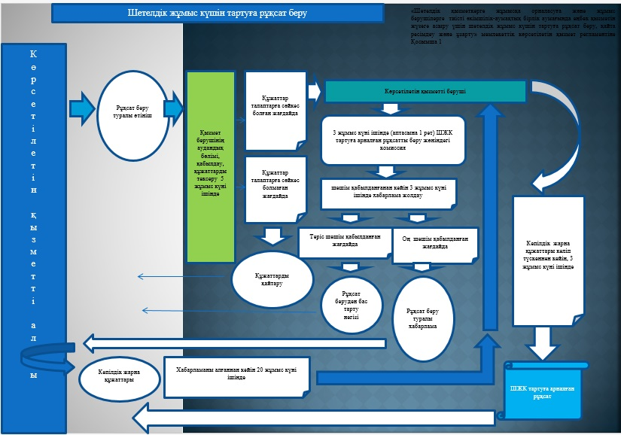
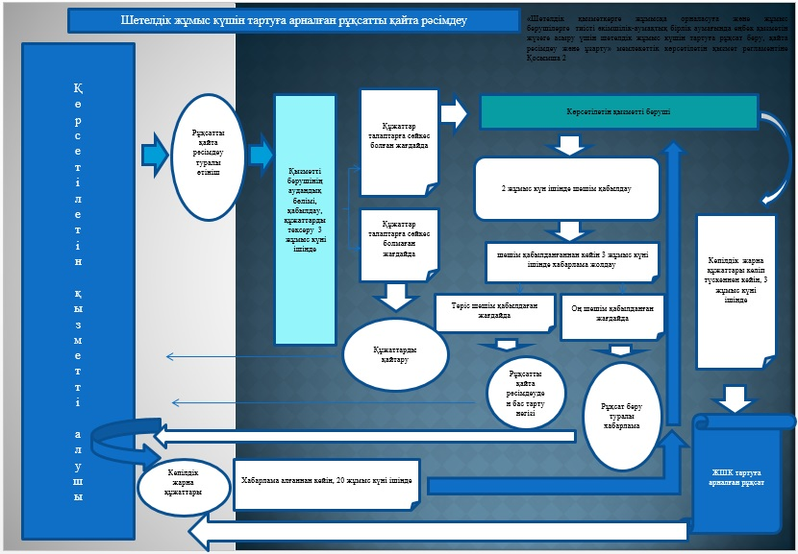
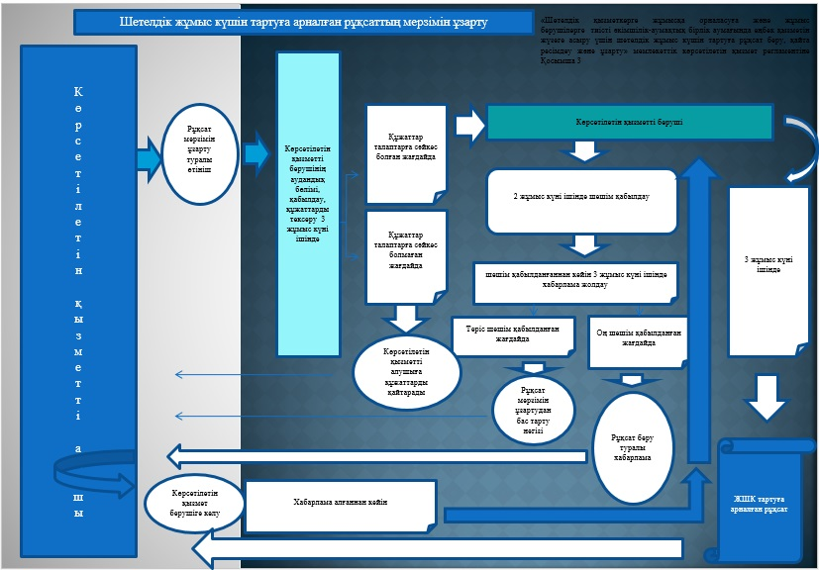
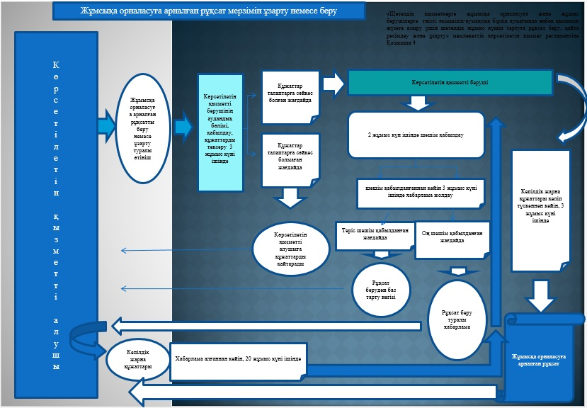
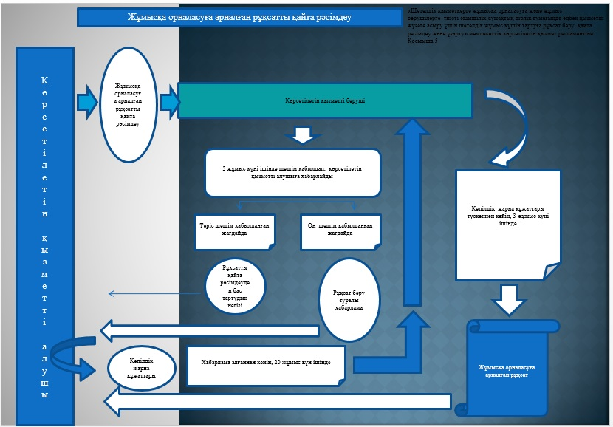
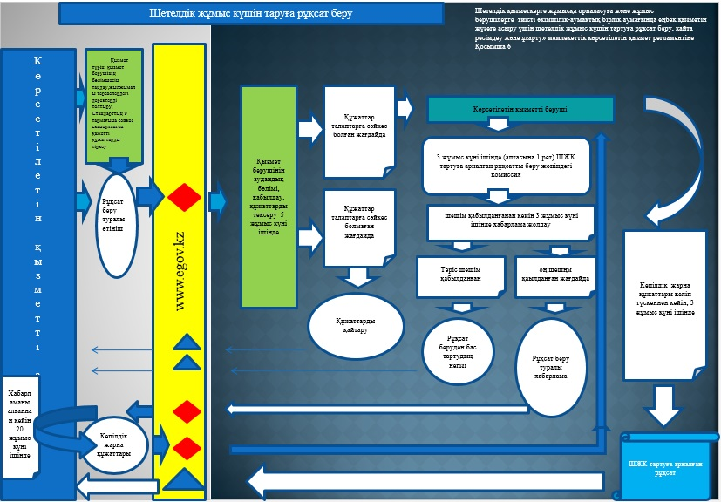
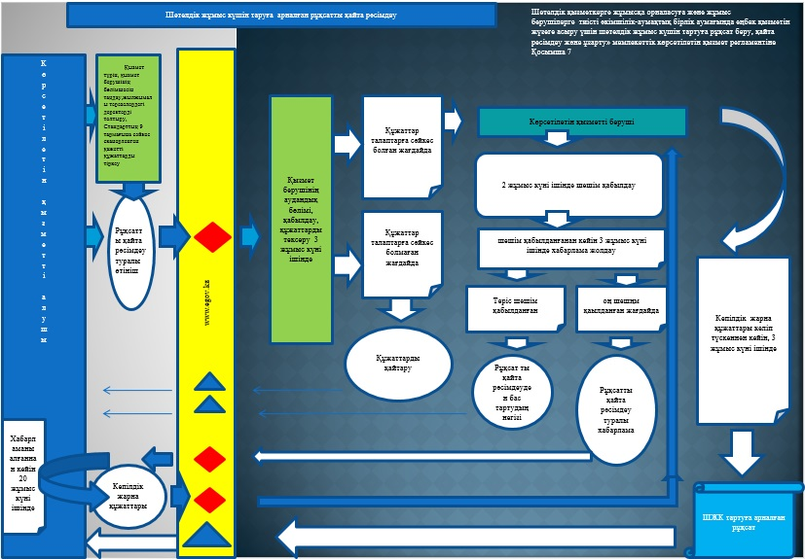
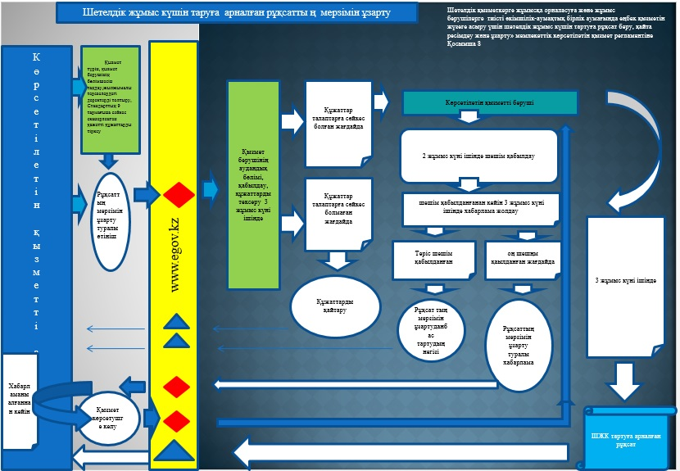
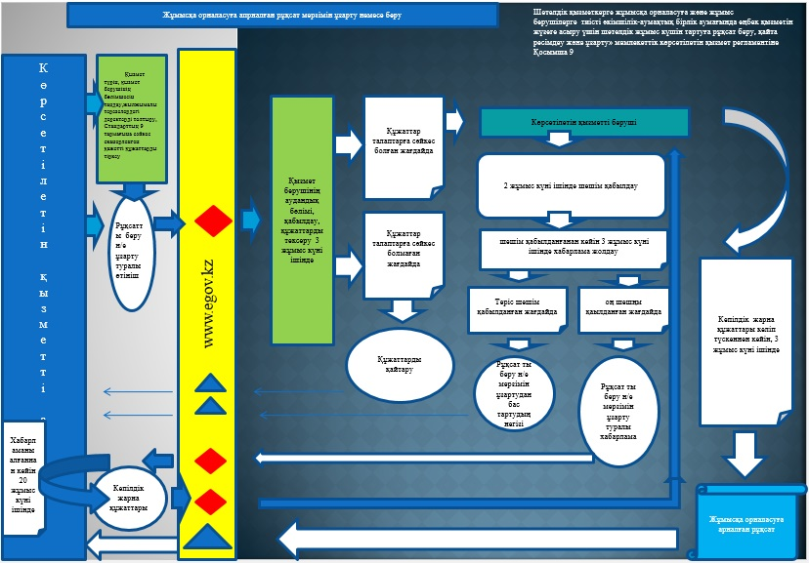
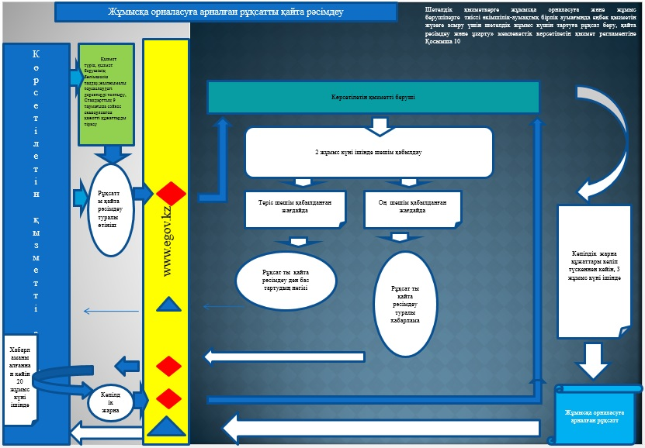
«Шетелдік қызметкерге
жұмысқа орналасуға және
жұмыс берушілерге тиісті
әкімшілік-аумақтық бірлік
аумағында еңбек қызметін
жүзеге асыру үшін шетелдік
жұмыс күшін тартуға рұқсат
беру, қайта ресімдеу және
ұзарту» мемлекеттік
көрсетілетін қызмет
регламентіне «Шетелдік жұмыс
күшін тартуға рұқсат беру»
11 қосымша
Мемлекеттік қызметті көрсетудің бизнес-үрдістерінің анықтамалығы
Ескерту. Регламент 11-қосымшамен толықтырылды - Алматы қаласы әкімдігінің 28.10.2014 № 4/886 қаулысымен (алғаш ресми жарияланғаннан кейін күнтізбелік он күн өткен соң қолданысқа енгізіледі).
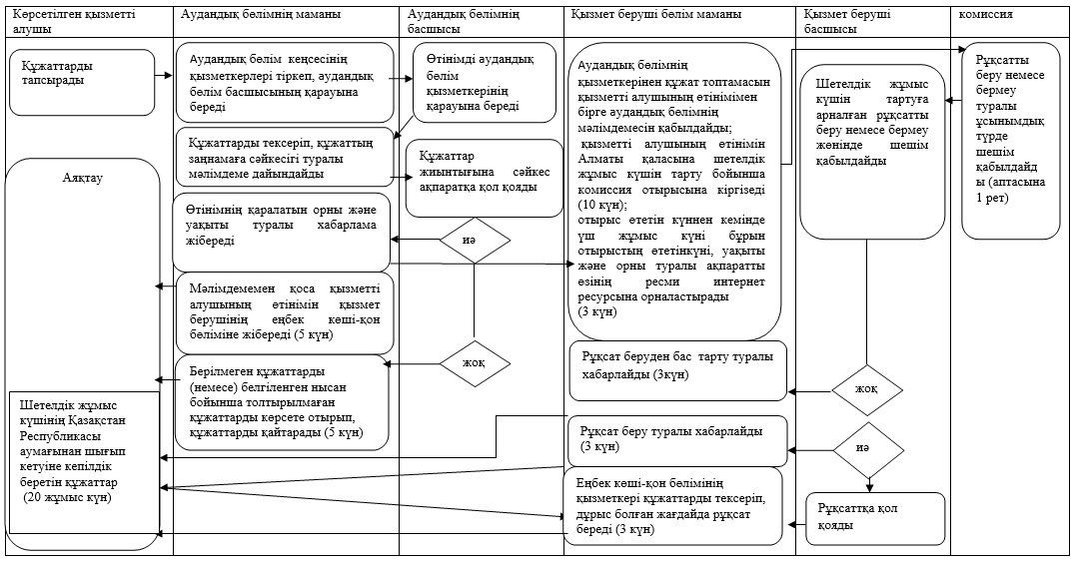
«Шетелдік қызметкерге
жұмысқа орналасуға және
жұмыс берушілерге тиісті
әкімшілік-аумақтық бірлік
аумағында еңбек қызметін
жүзеге асыру үшін шетелдік
жұмыс күшін тартуға рұқсат
беру, қайта ресімдеу және
ұзарту» мемлекеттік
көрсетілетін қызмет
регламентіне «Шетелдік жұмыс
күшін тартуға арналған
рұқсатты қайта рәсімдеу»
12 қосымша
Мемлекеттік қызметті көрсетудің бизнес - үрдістерінің анықтамалығы
Ескерту. Регламент 12-қосымшамен толықтырылды - Алматы қаласы әкімдігінің 28.10.2014 № 4/886 қаулысымен (алғаш ресми жарияланғаннан кейін күнтізбелік он күн өткен соң қолданысқа енгізіледі).
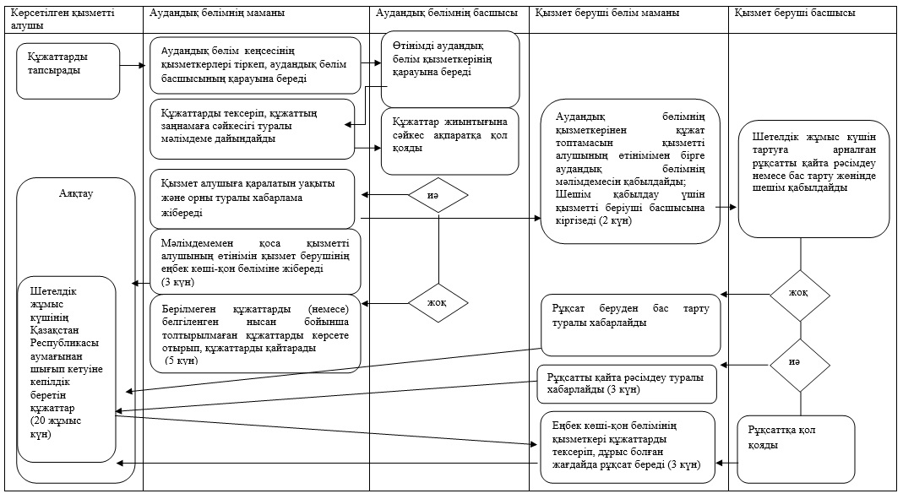
«Шетелдік қызметкерге
жұмысқа орналасуға және
жұмыс берушілерге тиісті
әкімшілік-аумақтық бірлік
аумағында еңбек қызметін
жүзеге асыру үшін шетелдік
жұмыс күшін тартуға рұқсат
беру, қайта ресімдеу және
ұзарту» мемлекеттік
көрсетілетін қызмет
регламентіне «Шетелдік жұмыс
күшін тартуға арналған
рұқсаттың мерзімін ұзарту»
13 қосымша
Мемлекеттік қызметті көрсетудің бизнес-үрдістерінің анықтамалығы
Ескерту. Регламент 13-қосымшамен толықтырылды - Алматы қаласы әкімдігінің 28.10.2014 № 4/886 қаулысымен (алғаш ресми жарияланғаннан кейін күнтізбелік он күн өткен соң қолданысқа енгізіледі).
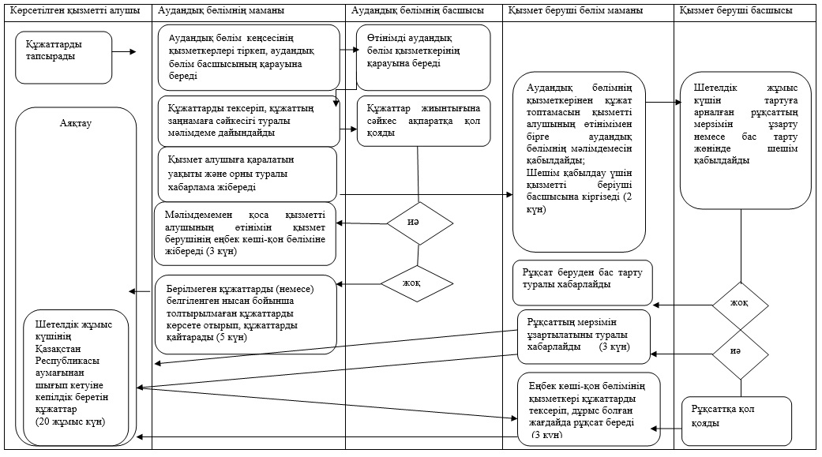
«Шетелдік қызметкерге
жұмысқа орналасуға және
жұмыс берушілерге тиісті
әкімшілік-аумақтық бірлік
аумағында еңбек қызметін
жүзеге асыру үшін шетелдік
жұмыс күшін тартуға рұқсат
беру, қайта ресімдеу және
ұзарту» мемлекеттік
көрсетілетін қызмет
регламентіне «Шетелдік
қызметкерге жұмысқа
орналасуға арналған рұқсатты
беру немесе мерзімін ұзарту»
14 қосымша
Мемлекеттік қызметті көрсетудің бизнес-үрдістерінің анықтамалығы
Ескерту. Регламент 14-қосымшамен толықтырылды - Алматы қаласы әкімдігінің 28.10.2014 № 4/886 қаулысымен (алғаш ресми жарияланғаннан кейін күнтізбелік он күн өткен соң қолданысқа енгізіледі).
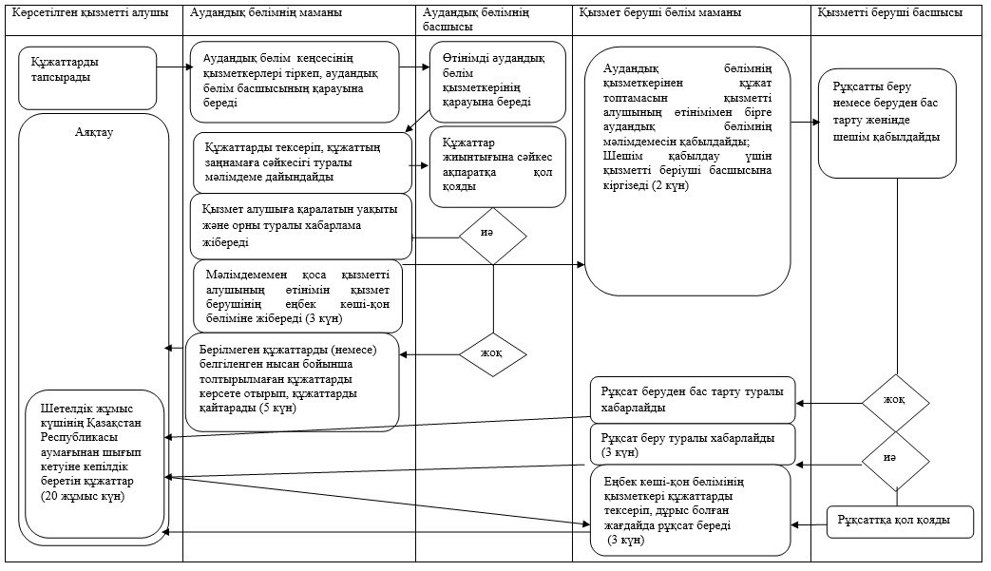
«Шетелдік қызметкерге
жұмысқа орналасуға және
жұмыс берушілерге тиісті
әкімшілік-аумақтық бірлік
аумағында еңбек қызметін
жүзеге асыру үшін шетелдік
жұмыс күшін тартуға рұқсат
беру, қайта ресімдеу және ұзарту» мемлекеттік
көрсетілетін қызмет
регламентіне «Шетелдік
қызметкерге жұмысқа
орналасуға арналған рұқсатты
қайта ресімдеу» 15 қосымша
Мемлекеттік қызметті көрсетудің бизнес-үрдістерінің анықтамалығы
Ескерту. Регламент 15-қосымшамен толықтырылды - Алматы қаласы әкімдігінің 28.10.2014 № 4/886 қаулысымен (алғаш ресми жарияланғаннан кейін күнтізбелік он күн өткен соң қолданысқа енгізіледі).
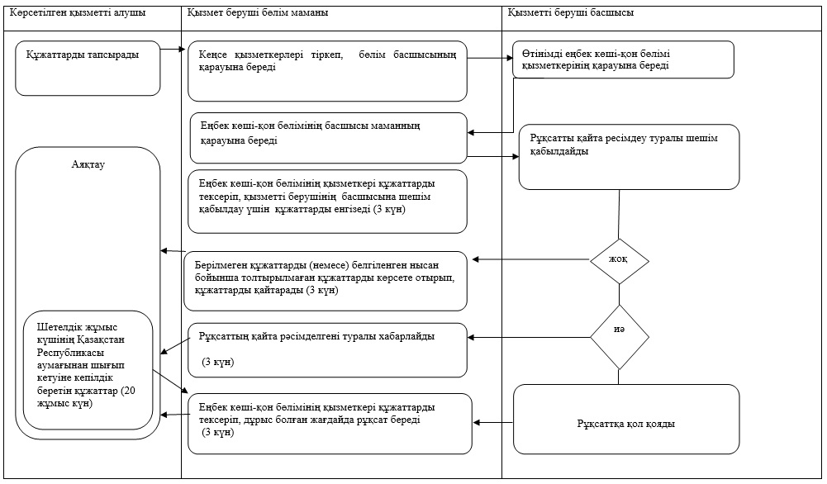
«Шетелдік қызметкерге
жұмысқа орналасуға және
жұмыс берушілерге тиісті
әкімшілік-аумақтық бірлік
аумағында еңбек қызметін
жүзеге асыру үшін шетелдік
жұмыс күшін тартуға рұқсат
беру, қайта ресімдеу және
ұзарту» мемлекеттік
көрсетілетін қызмет
регламентіне www.egov.kz
порталы арқылы «Шетелдік
жұмыс күшін тартуға рұқсат
беру» 16 қосымша
Мемлекеттік қызметті көрсетудің бизнес-үрдістерінің анықтамалығы
Ескерту. Регламент 16-қосымшамен толықтырылды - Алматы қаласы әкімдігінің 28.10.2014 № 4/886 қаулысымен (алғаш ресми жарияланғаннан кейін күнтізбелік он күн өткен соң қолданысқа енгізіледі).
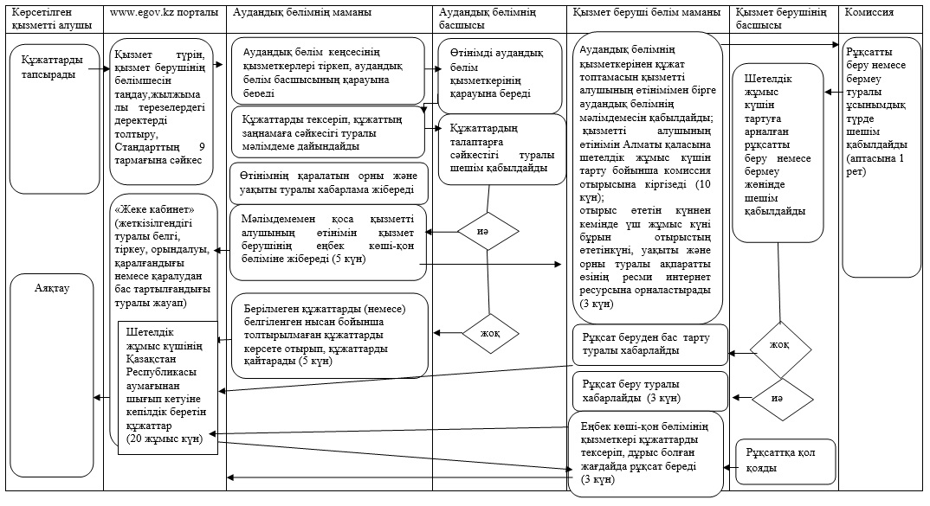
«Шетелдік қызметкерге
жұмысқа орналасуға және
жұмыс берушілерге тиісті
әкімшілік-аумақтық бірлік
аумағында еңбек қызметін
жүзеге асыру үшін шетелдік
жұмыс күшін тартуға рұқсат
беру, қайта ресімдеу және
ұзарту» мемлекеттік
көрсетілетін қызмет
регламентіне www.egov.kz
порталы арқылы «Шетелдік
жұмыс күшін тартуға арналған
рұқсатты қайта рәсімдеу»
17 қосымша
Мемлекеттік қызметті көрсетудің бизнес-үрдістерінің анықтамалығы
Ескерту. Регламент 17-қосымшамен толықтырылды - Алматы қаласы әкімдігінің 28.10.2014 № 4/886 қаулысымен (алғаш ресми жарияланғаннан кейін күнтізбелік он күн өткен соң қолданысқа енгізіледі).
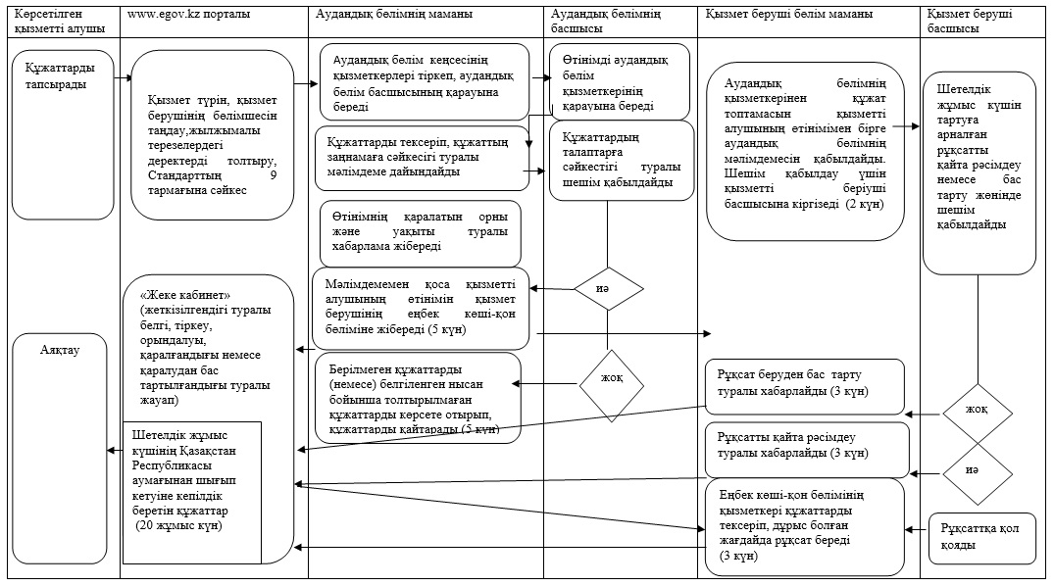
«Шетелдік қызметкерге
жұмысқа орналасуға және
жұмыс берушілерге тиісті
әкімшілік-аумақтық бірлік
аумағында еңбек қызметін
жүзеге асыру үшін шетелдік
жұмыс күшін тартуға рұқсат
беру, қайта ресімдеу және
ұзарту» мемлекеттік
көрсетілетін қызмет
регламентіне www.egov.kz
порталы арқылы «Шетелдік
жұмыс күшін тартуға арналған
рұқсаттың мерзімін ұзарту»
18 қосымша
Мемлекеттік қызметті көрсетудің бизнес-үрдістерінің анықтамалығы
Ескерту. Регламент 18-қосымшамен толықтырылды - Алматы қаласы әкімдігінің 28.10.2014 № 4/886 қаулысымен (алғаш ресми жарияланғаннан кейін күнтізбелік он күн өткен соң қолданысқа енгізіледі).
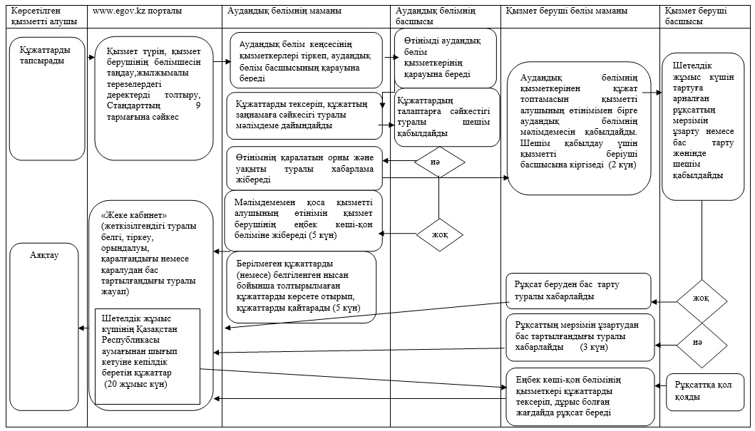
«Шетелдік қызметкерге
жұмысқа орналасуға және
жұмыс берушілерге тиісті
әкімшілік-аумақтық бірлік
аумағында еңбек қызметін
жүзеге асыру үшін шетелдік
жұмыс күшін тартуға рұқсат
беру, қайта ресімдеу және
ұзарту» мемлекеттік
көрсетілетін қызмет
регламентіне www.egov.kz
порталы арқылы «Шетелдік
қызметкерге жұмысқа
орналасуға арналған рұқсатты
беру немесе мерзімін ұзарту»
19 қосымша
Мемлекеттік қызметті көрсетудің бизнес-үрдістерінің анықтамалығы
Ескерту. Регламент 19-қосымшамен толықтырылды - Алматы қаласы әкімдігінің 28.10.2014 № 4/886 қаулысымен (алғаш ресми жарияланғаннан кейін күнтізбелік он күн өткен соң қолданысқа енгізіледі).
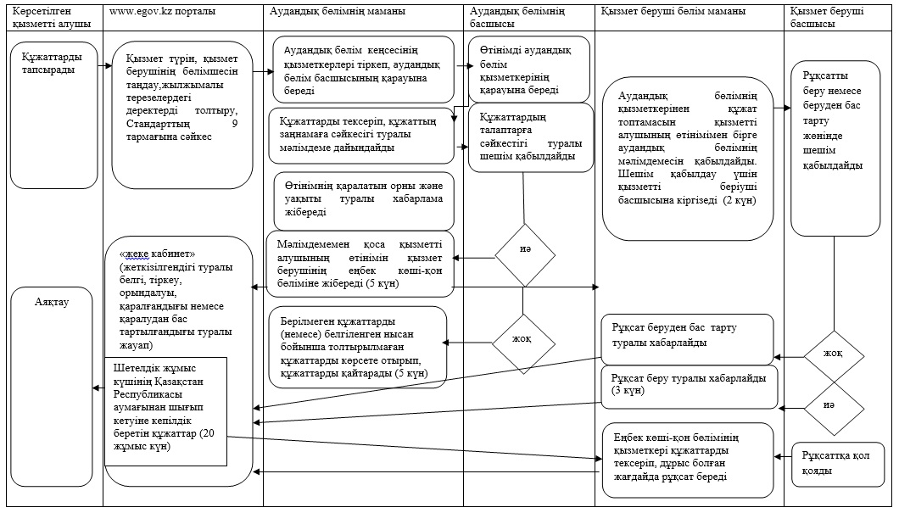
«Шетелдік қызметкерге
жұмысқа орналасуға және
жұмыс берушілерге тиісті
әкімшілік-аумақтық бірлік
аумағында еңбек қызметін
жүзеге асыру үшін шетелдік
жұмыс күшін тартуға рұқсат
беру, қайта ресімдеу және
ұзарту» мемлекеттік
көрсетілетін қызмет
регламентіне www.egov.kz
порталы арқылы «Шетелдік
қызметкерге жұмысқа
орналасуға арналған рұқсатты
қайта ресімдеу» 20 қосымша
Мемлекеттік қызметті көрсетудің бизнес-үрдістерінің анықтамалығы
Ескерту. Регламент 20-қосымшамен толықтырылды - Алматы қаласы әкімдігінің 28.10.2014 № 4/886 қаулысымен (алғаш ресми жарияланғаннан кейін күнтізбелік он күн өткен соң қолданысқа енгізіледі).
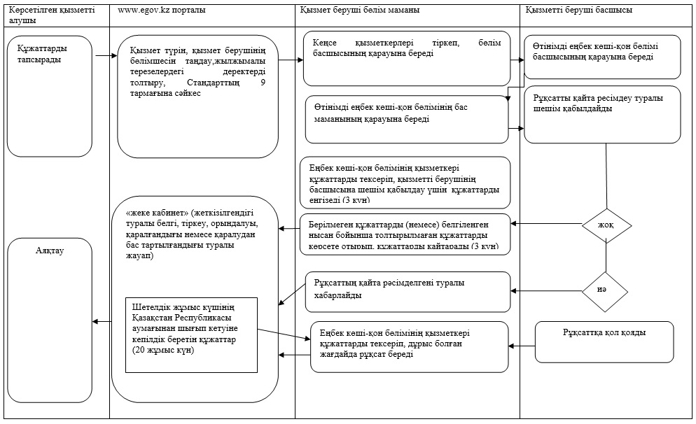
Шартты белгілер:
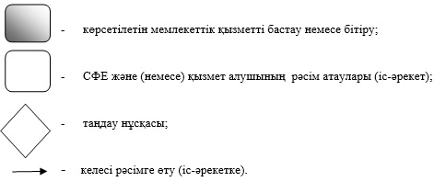

© 2012. Қазақстан Республикасы Әділет министрлігінің «Қазақстан Республикасының Заңнама және құқықтық ақпарат институты» ШЖҚ РМК

